

**Shasindu Thathsara**

2324634

**"Rescue Me Now” - Pet Adoption and Donation System**

B.Sc. (Hons). Computer Science and Software Engineering

Undergraduate Thesis Report

Department of Computer Science and Technology

University of Bedfordshire

Ms. Dilushinie Fernando

**AY 2023/24**

# **Abstract**

“Rescue Me Now” is a pet adoption and donation system which aims to improve the animal welfare by linking voluntary donors and pet owners. This system provides unique services such as facilitating pet adoptions, financial donations, and general well being of animals in need; and these services make this system which has a strong commitment to animal welfare, a dynamic center for animal welfare. This system was initiated as a response to crucial pet adoption and donation issues for which this system provides a technological solution by providing invaluable support to animal shelters and charities. User profiles, adoption advertisements, financial contributions, and donation tracking are the main features of the system. Through this system, pet owners can create and manage profiles for their adoptable animals or for adopted animals who are in need of support. This system also allows to post adoption ads and eventually connect with potential adopters through user-friendly interfaces. Donors will be given access to a secure platform where they will be able to track the progress of their donations in addition to make donations, ensuring transparency and accountability. Donors can make donations to animals in need in many forms such as money, medicine, food, or accessories. The project integrates modern technology such as machine learning algorithms to allow personalized pet matching to further enhance the user experience in addition to Firebase, Python, Flutter, and Dart which are used for the development of this platform. Pet owners’ rights and validity of ownership and specific needs are protected and verified by the verified veterinarians who act as a middleman, preventing any fraud or scam if any. The system attentively focuses ethical factors mainly including user privacy. Building a supportive community who intend to improve animal welfare and building meaningful connections between animals and their future owners by effectively connecting pet owners, donors, pet adopters and verified veterinarians, are the ultimate objectives of the system.

# **Acknowledgment**

I would first want to express my gratitude to the University of Bedfordshire and SLIIT Academy (Pvt) Ltd for giving me this wonderful chance to advance my career. Particular praise should be given to Dr. Gayana Fernando, the lecturer in charge of the undergraduate project module, for her outstanding leadership during the whole research. Special recognition should go to Ms. Dilushinie Fernando, my project supervisor. Her incredible help and leadership were essential to the project's successful completion. She supported me throughout the whole research process, offering tips and techniques to assist me finish the job. They played a crucial role in helping me finish the assignment. I sincerely appreciate my family's support and encouragement during the research process. Lastly, I would like to express my gratitude to my seniors and other classmates for their assistance during the project.

# **Dedication**

This Thesis Report is dedicated to my family, all of my research assistants, our in-charge supervisor, Dr. Gayana Fernando, and my supervisor, Ms. Dilushinie Fernando.

**Contents**

**Abstract** I

**Acknowledgment** II

**Dedication** III

**Contents** IV

**Chapter 1: Introduction** 1

**1.1** **Project Background** 1

**1.2** **Aim and Objectives** 1

***1.2.1*** ***Aim*** 1

***1.2.2*** ***Objectives*** 1

**1.3** **Project Scope** 2

**1.4** **Description of the Artifacts** 2

**1.5** **Structure of the Contextual Report** 2

**Chapter 2: Literature Review** 4

**2.1** **Introduction** 4

**2.2** **Business Domain** 4

**2.3** **Recommendation System** 5

**2.4** **K Nearest Neighbor Algorithm** 6

**2.5** **Existing Systems** 7

***2.5.1*** ***Pet Finder*** 7

***2.5.2*** ***Territorio de Zaguates*** 8

***2.5.3*** ***FOUR PAWS*** 9

**2.6** **Research Gap** 10

**Chapter 3: Project Artifact** 11

**3.1** **Methodology** 11

**3.2** **Planning** 13

**3.3** **Requirement Gathering and Analysis** 13

**3.4** **Design** 14

***3.4.1 User case Diagram*** 15

***3.4.2*** ***ER Diagram*** 16

***3.4.3 Architecture diagram*** 17

**3.5** **Resources and Tools Used** 18

***3.5.1*** ***Adobe XD*** 18

***3.4.2*** ***Flutter*** 18

***3.4.3*** ***Firebase*** 19

***3.4.4*** ***Python*** 19

***3.4.5*** ***Dart*** 20

***3.4.6*** ***Android Studio*** 20

***3.4.7*** ***Visual Studio Code*** 21

**Chapter 4: Artifact Design and Testing** 22

**4.1** **User Interfaces and Code Snippets** 22

***4.1.1*** ***Splash Screen*** 22

***4.1.2*** ***Welcome Page*** 26

***4.1.3*** ***Sign-up Page*** 29

***4.1.4*** ***Pet Owner Sign-up Page*** 32

***4.1.5*** ***Pet Profile Form*** 37

***4.1.6*** ***Donor Sign-up Form*** 51

***4.1.7*** ***Login Form*** 60

***4.1.8*** ***Foget Password Form*** 68

***4.1.9*** ***Vet Home Page*** 71

***4.1.10*** ***Verify Request Page and Verified Pets page*** 77

***4.1.11*** ***Pet profile Page for Vet*** 82

***4.1.12*** ***Pet Owner Home Page*** 92

***4.1.13*** ***Adoption Page*** 102

***4.1.14*** ***Donor Details Page*** 114

***4.1.15*** ***Donation Status Update Form*** 118

***4.1.16*** ***Donation History Page*** 127

***4.1.17*** ***Donor Home Screen Page*** 135

***4.1.18*** ***Donor Home Page*** 141

***4.1.19*** ***Pet Donation Profile Page*** 156

***4.1.20*** ***Adoption Pets Page*** 174

***4.1.21*** ***Donor Profile Page*** 179

**4.2** **Testing** 192

***4.3.1*** ***Unit testing*** 192

***4.3.5*** ***User Acceptance Testing*** 192

**4.2** **Test Cases** 193

**Chapter 5: Evaluation and Discussion** 218

**5.1** **Evaluation** 218

***5.1.1*** ***Questionnaire*** 218

**5.2** **Discussion** 222

***5.2.1*** ***Accuracy and Reliability*** 222

***5.2.2*** ***Overcoming Problems*** 222

**Chapter 6: Conclusion** 223

**6.1** **Conclusion** 223

**6.2** **Limitation** 223

**6.3** **Advantages of the System** 223

**6.4** **Future Works** 224

**Reference** 225

**Appendix A: Questionnaire** 227

**Appendix B: Summary of the Response** 232

**Appendix C: End-User Survey** 236

**Appendix D: Project Poster** 240

**List of Figures**

Figure 2.3.-1: Structure of a recommender system (Google,2024) 5

Figure 2.4-1: KNN Algorithm working visualization (Google, 2024) 6

Figure 2.5.1-1: Pet Finder (Google, 2024) 7

Figure 2.5.2-1: Territorio de Zaguates (Google, 2024) 8

Figure 2.5.3-1: FOUR PAWS (Google, 2024) 9

Figure 3.1-1: Spiral Methodology (Google, 2023) 11

Figure 3.4.1-1: User case diagram 15

Figure 3.4.2-1: ER Diagram 16

Figure 3.4.3-1: Architecture diagram 17

Figure 3.5.1-1: Adobe XD 18

Figure 3.4.2-1: Flutter 18

Figure 3.4.3-1: Firebase 19

Figure 3.4.4-1: Python 19

Figure 3.4.5-1: Dart 20

Figure 3.4.6-1: Android Studio 20

Figure 3.7.7-1: Visual Studio Code 21

Figure 4.1.1-1: Splash Screen 25

Figure 4.1.2-1: Welcome Page 28

Figure 4.1.3-1: Sign-up Page 31

Figure 4.1.4-1: Pet Owner Sign-up Page 36

Figure 4.1.5-1: Pet Profile Form 50

Figure 4.1.6-1: Donor Sign-up Form 59

Figure 4.1.7-1: Login Form 67

Figure 4.1.8-1: Foget Password Form 70

Figure 4.1.9-1: Vet Home Page 76

Figure 4.1.10-1: Verify Request Page and Verified Pets page 81

Figure 4.1.11-1: Pet profile Page for Vet 91

Figure 4.1.12-1: Pet Owner Home Page 101

Figure 4.1.13-1: Adoption Page 113

Figure 4.1.14-1: Donor Details Page 117

Figure 4.1.15-1: Donation Status Update Form 126

Figure 4.1.16-1: Donation History Page 134

Figure 4.1.17-1: Donor Home Screen Page 140

Figure 4.1.18-1: Donor Home Page 155

Figure 4.1.19-1: Pet Donation Profile Page 173

Figure 4.1.20-1: Adoption Pets Page 178

Figure 4.1.21-1: Donor Profile Page 191

Figure 5.1.1-2: Survey Question Number 2 218

Figure 5.1.1-1: Survey Question Number 1 218

Figure 5.1.1-5: Survey Question Number 5 219

Figure 5.1.1-4: Survey Question Number 4 219

Figure 5.1.1-3: Survey Question Number 3 219

Figure 5.1.1-8: Survey Question Number 8 220

Figure 5.1.1-7: Survey Question Number 7 220

Figure 5.1.1-6: Survey Question Number 6 220

Figure 5.1.1-9: Survey Question Number 9 221

**List of Tables**

Table 2.6-1: Comparison Between Proposed application & Existing applications 10

Table 3.3-1: Software and Hardware Requirements 13

Table 3.3-2: Functional and Non-functional Requirements 14

Table 4.2-1: Test Cases 1 193

Table 4.2-2: Test Cases 2 199

Table 4.2-3: Test Cases 3 201

Table 4.2-4: Test Cases 4 204

Table 4.2-5: Test Cases 5 210

Table 4.2-6: Test Cases 6 212

Table 4.2-7: Test Cases 7 215

Table 4.2-8: Test Cases 8 216

# **Chapter 1: Introduction**

## **Project Background**

Overpopulation and pet abandonment have been a historic and systemic problem worldwide in recent years and have recently worsened due to economic recession and the growth of international legal and illegal trade, among other factors. Animals around the world require homes, medical care, and shelter more than ever, and the current state of animal welfare is an urgent concern worldwide. A holistic solution is essential, as evidenced by the large number of abused or abandoned animals and overcrowding in shelters. The initiative aims to address various animal welfare issues by offering a unified platform that encourages collaboration between organizations, donors, and pet owners.

In some countries of the world, systems have been developed to adopt a pet from a shelter to help save the lives of pets (Campanilla, 2022). Help animals by providing all the necessary information and a platform for all animal lovers to find a pet companion of their choice (Kajbaje, 2022). The idea to start this project comes from a strong desire to help animals in need. The number of pets being abandoned in shelters is increasing, and this project aims to address this situation through adoption, donation, and financial assistance. This project is driven by a strong desire to positively impact the lives of animals and build a responsible community that actively contributes to the well-being of animals.

This research is important because it has the potential to significantly improve animal welfare. By fostering strong communication between various stakeholders, the system provides an organized and effective means to positively address the immediate needs of animals, reduce the number of stray and neglected animals, and ensure the long-term welfare of animals in dedicated and compassionate homes. By trying to effectively foster empathy and a sense of duty, a community-led approach to animal care that transcends geographic boundaries will be strengthened.

## **Aim and Objectives**

### ***Aim***

To develop a communicative platform for animal/pet owners, donors, and organizations to improve the welfare of animals in need and thereby eventually improve the lives of those animals.

### ***Objectives***

* To reduce the number of neglected pets in shelters while ensuring that they find caring homes.
* To create an effective way for people to donate pet supplies.
* To make financial contributions to pet owners, animal shelters, and organizations that are dedicated to the care and protection of animals.
* To ensure effective use of contributions and build trust with donors.

## **Project Scope**

The scope of this project is to provide a mobile application, an adaptable, user-friendly platform that will act as a hub for people committed to improving animal care. There are three primary parties under the system. Verified Vets, Donors, and Pet/Animal Owners. Pet owners can use the platform to request help for their animals, donors can provide money, food, or medicine, and verified veterinarians serve as intermediaries, verifying the authenticity of requests made by pet owners. The platform works by allowing animal/pet owners to create and maintain profiles for their adopted/adoptable animals, specifying what they want for those pets. Verified veterinarians must enforce these requirements, protect against scams and fraud, and ensure that assistance reaches those in need. Donors can help animal welfare financially or by donating needed pet supplies. This helps create a caring, cooperative, and responsible community.

## **Description of the Artifacts**

After extensive research, the researcher has created this mobile application to offer a flexible platform where anyone concerned about animals may make valuable contributions in many ways. With a variety of features, the app serves as a complete solution to animal welfare issues. Create and maintain profiles of adopted/adoptable animals with this program, which gives pet and animal owners more power, this feature allows them to effectively communicate with potential adopters or contributors/donors by providing a virtual platform to express the needs of their pets. In the pet adoption and donation system, machine learning models are essential to improve the user experience for donors and enable customized pet matching. A machine learning model is used in the recommendation algorithm that analyzes user preferences to intelligently suggest suitable pet owners for donors. For animal/pet owners, the app has an effective verification process to address donor concerns about the authenticity of animal/pet owners. Verified vets are essential to ensure the accuracy of pet owner requests, provide added security to the platform, and increase trust. People can easily post adoption ads on smartphone apps, making it easier for adoptable animals and potential owners to find each other. Donors can closely monitor the impact of their contributions and track the progress of their donations from start to finish through a transparent and user-friendly interface. To improve the user experience, the project includes search and filter functions to find animals based on breed or by their name.

## **Structure of the Contextual Report**

The following six chapters will be covered in this report.

**Introduction**

The contextual report's first chapter, "Introduction," will give an overview of the framework, including the explanation of goals, specific objectives, features, description, the scope of the application development process, and the uniqueness of this research study.

**Literature Review and Market Research**

The "Literature Review and Market Research" chapter, which is the second in the contextual report, will offer research details on related studies conducted on the "Rescue Me Now" application's research components. This will be secondary research, with the primary research being the market research questionnaire that asks users what they would like the application to feel or do.

**Methodology**

The researcher's methods and procedures for collecting primary and secondary data are outlined in this section. This chapter describes the development process, module processes, system integration, and design. And tools and software used to build the system's interfaces, databases, and other features.

**Artifact Design and Testing**

This chapter describes the outputs of the system with relevant screenshots and details related to how the researcher will test the system. It will also go over the test methods for the project.

**Evaluation and Discussion**

This chapter contains the details of the assessment and a critical discussion based on the assessment of the application.

**Conclusion**

This chapter provides an overview of the project and its final results, as well as limitations and future work exploring the future development of the project.

# **Chapter 2: Literature Review**

## **2.1 Introduction**

This section provides an overview of the research for the suggested system. All of the system's information will be provided by this. This chapter's objective is to offer data that has been thoroughly analyzed and evaluated to compile a literature review of the features of existing systems. Journals, books, articles, and websites are all included. The IEEE and Google Scholar websites had bibliographies of the entire study.

## **2.2 Business Domain**

In the growing and expanding environment of animal welfare, the pet adoption and donation part is driven by increased public awareness. Platforms that support animal welfare organizations and facilitate genuine pet adoptions respond to the growing consciousness, presenting opportunities for creativity and innovation (Green et al., 2023). However, challenges such as security concerns and the necessity for adaptability may interrupt this dynamic domain. It requires strengthening the security measures, promoting transparent procedures to enhance the user’s trust, and confidence, and providing quick, sharp responses to market changes, to overcome those challenges. So this pet adoption and donation industry aims to improve animal welfare through a complete system involving technology, community, compassion, and communication. This development is driven by societal movements for animal ethics and compassion, requiring a rapid growth in empathy.

## **2.3 Recommendation System**

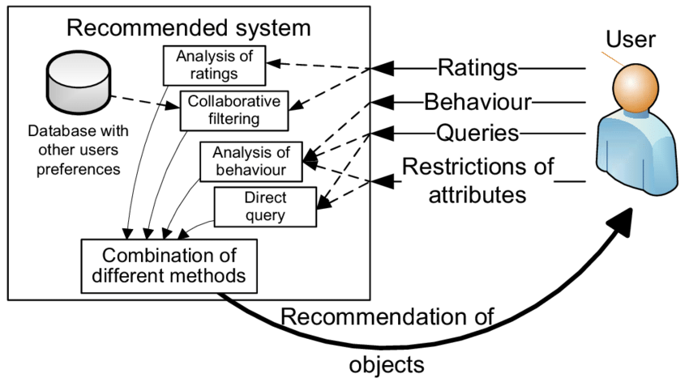 Recommender systems(Figure 2.3-1) are becoming increasingly popular, both commercially and in the scientific community, where several techniques to generating suggestions have been proposed (Shani, 2011). It helps in customizing user experience and creating a match by putting together content-based and collective filtering of choices through user preferences and areas of similarity. This system grows its knowledge from ongoing observations, and interaction-based learning while increasing the probability of successful, transparent, and secure pet adoption and donations. It goes further in cooperation, by presenting different donation options based on user history with regards to animals, pet owners, and shelter necessities. In an increasingly skeptical digital world, it builds trust by providing up-to-date, real-time information and encouraging accountability and trustworthiness. This technological ballet illustrates how innovation, user-centeredness, and ethical concerns can coexist peacefully.

Figure 2.3.-1: Structure of a recommender system (Google,2024)

## **2.4 K Nearest Neighbor Algorithm**

The K-Nearest Neighbors(Figure 2.4-1) method is a basic yet effective machine-learning approach used for classification and regression. Based on the preferences of the donors, KNN is a useful tool in the Pet Adoption and Welfare System that links pet owners with possible donors. To assign labels or forecast values, the KNN method measures the distance between data points in a multidimensional feature space. It then bases its decision on the average value or majority class of the nearest K neighbors. Features in this system can include things like donor preferences (such as donating food, medicine, and money for accessories) and pet characteristics (like breed, vaccination status). The KNN algorithm's simplicity and ease of use are two of its primary benefits. Because it doesn't require complicated parameter adjustment or model training, it may be used for real-time prediction jobs like linking donors and pet owners. Furthermore, KNN is a non-parametric technique, which enables it to capture intricate patterns and connections in the feature space since it makes no assumptions about the underlying distribution of the data. KNN bases its predictions on the real data points in the training set, it is interpretable by nature. In the case of pet adoption, this transparency can be advantageous since it builds confidence in the system and enables stakeholders to comprehend the logic behind the suggested pairings. Using the KNN algorithm, pet owners and donors may be connected according to their preferences simply and efficiently. It is a useful tool for improving the performance and usability of the Pet Adoption and Donation System because of its simplicity, interpretability, and capacity to capture intricate linkages in the data.

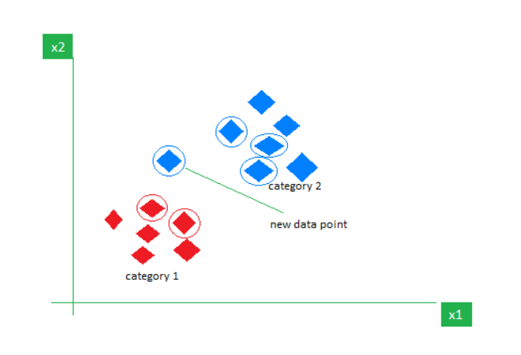

Figure 2.4-1: KNN Algorithm working visualization (Google, 2024)

## **2.5 Existing Systems**

### ***2.5.1 Pet Finder***

Petfinder(Figure 2.5.1-1) is an online database and search platform that connects prospective adopters with animals that are available for adoption. It acts as a central location for animal shelters, rescue groups, and organizations to showcase their adoptable dogs to a large audience.

Key Features:

* Users can search for adoption pets depending on region, breed, size, and age.
* Each adoptable pet has a detailed profile with information on age, breed, temperament, and health status.
* Users can search for pets for adoption in specified geographic areas.
* Provides information, guidance, and advice on pet adoption, care, and responsible ownership.
* Adoption activities sponsored by shelters and organizations are listed below.

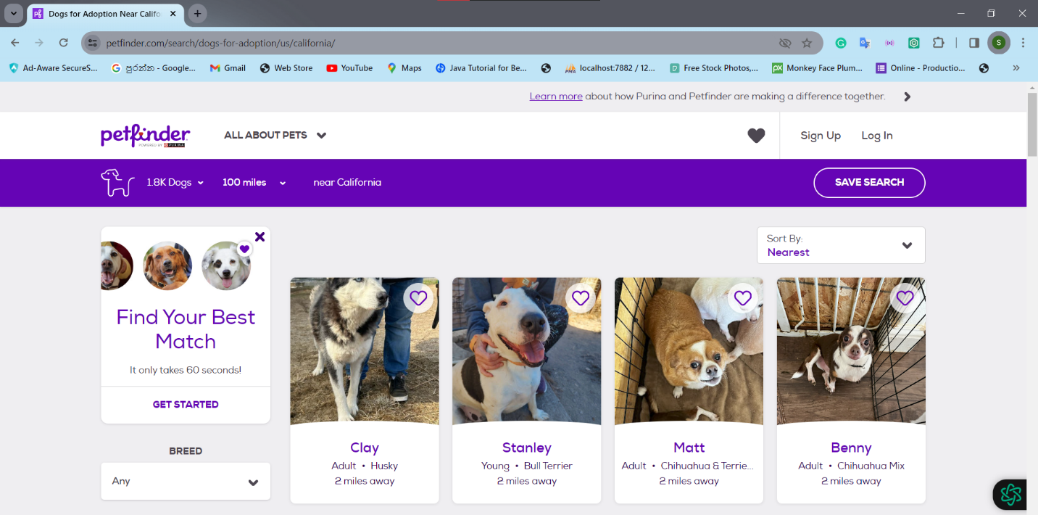

Figure 2.5.1-1: Pet Finder (Google, 2024)

### ***2.5.2 Territorio de Zaguates***

The "Territorio de Zaguates," or "Land of the Strays," is a huge dog sanctuary in Costa Rica(Figure 2.5.2-1). It attracted international notice due to its novel approach to dog adoption. Instead of categorizing dogs by breed, they believe that each dog is unique and refer to them as "special breeds" or "combinations."

Key Features:

* Traditional breed classifications are challenged, to encourage dog adoption based on individual attributes rather than specific categories.
* The group provides a big refuge for stray and abandoned dogs, allowing them to wander freely in open areas.
* Adoption events are held to encourage people to adopt pets from the sanctuary.
* Commits to a no-kill philosophy, focusing on the compassionate treatment and care of all canines in their sanctuary.
* Accept donations to help with the care, food, and well-being of the dogs at their sanctuary.

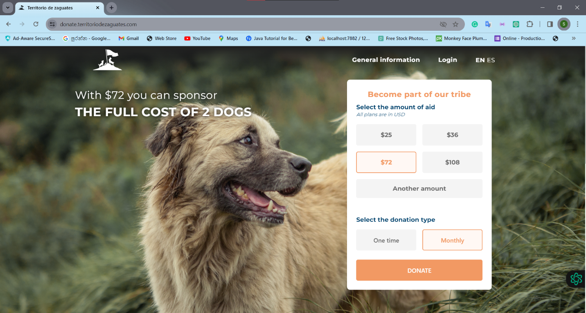

Figure 2.5.2-1: Territorio de Zaguates (Google, 2024)

### ***2.5.3 FOUR PAWS***

FOUR PAWS(Figure 2.5.3-1) is a global animal welfare organization dedicated to rescuing and safeguarding animals in need. While FOUR PAWS is not primarily a pet supply donation website, it is active in a variety of animal welfare initiatives such as rescue operations, medical care, and anti-cruelty campaigns. They may also take donations to help fund their efforts.

Key Features:

* Provides rehabilitation and medical attention to rescued animals to ensure their well-being.
* Veterinary care is provided to animals in need, including medical treatments, immunizations, and operations to address health conditions and injuries.
* Donations are accepted to fund various animal welfare projects, such as rescue operations, veterinary care, and advocacy campaigns.
* Takes a comprehensive approach to animal welfare, addressing problems with companion animals, farm animals, and wildlife.

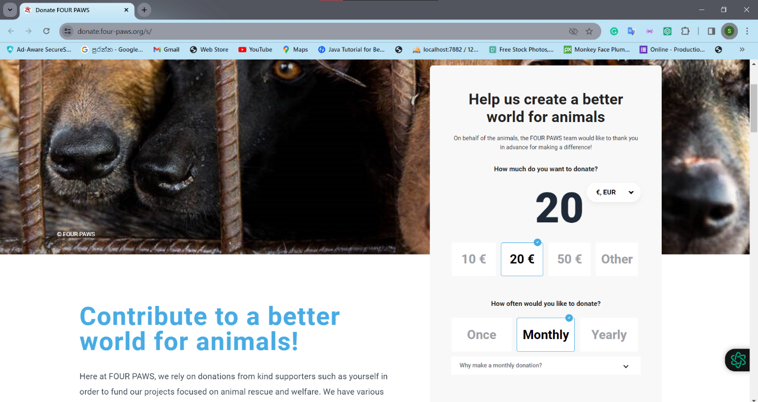

Figure 2.5.3-1: FOUR PAWS (Google, 2024)

## **2.6 Research Gap**

Existing studies and platforms in the field of pet adoption and animal welfare have mostly focused on facilitating adoptions and connecting prospective pet owners with animals in need. A significant research gap exists, despite this, in the entire integration of adoption facilitation, donation administration, and veterinarian verification into a single, coherent platform. Current systems frequently lack a streamlined way to check the legitimacy of pet owners' requirements as well as the transparent use of cash contributions. In addition, the analysis of the literature reviews a lack of attention to creating a direct contact route between pet owners, donors, and verified vets. The lack of a consistent platform addressing these aspects hinders the overall process's efficiency, transparency, and trustworthiness.

The proposed system intends to close the research gap by establishing an all-inclusive platform that connects animal/pet owners, donors, and verified vets. In contrast to existing systems, the proposed application combines adoption facility, contribution administration, and veterinarian verification, all under a single platform. This ensures a complete approach to meeting the various requirements of animals and their owners. Verified vets acting as an intermediary is an innovative way to verify the authenticity of pet owners' requirements, reducing the possibility of scams and guaranteeing that aid reaches people who need it. Our solution enhances the user experience by offering a transparent donation tracking system and a secure communication channel. This builds trust among all stakeholders.

The new methodology of the proposed project not only closes the current research gap but also builds a solid foundation for upgrading animal welfare. An innovative addition that could have a major impact on the efficacy and transparency of pet adoption and welfare campaigns is the incorporation of veterinary verification, donation management/tacking, and adoption facilitation into an ideal user experience.

Table 2.6-1: Comparison Between Proposed application & Existing applications

|  |  |  |  |  |
| --- | --- | --- | --- | --- |
| **Functionality** | **Pet Finder** | **Territorio de Zaguates** | **FOUR PAWS** | **Proposed System** |
| Pet adaption | Yes | Yes | No | Yes |
| Monitory Contributions | No | Yes | Yes | Yes |
| Pet donation requests | No | No | No | Yes |
| Donation tracking | No | No | No | Yes |
| Veterinarian Involvement in ensuring transparency | No | No | Yes | Yes |

# **Chapter 3: Project Artifact**

## **3.1 Methodology**

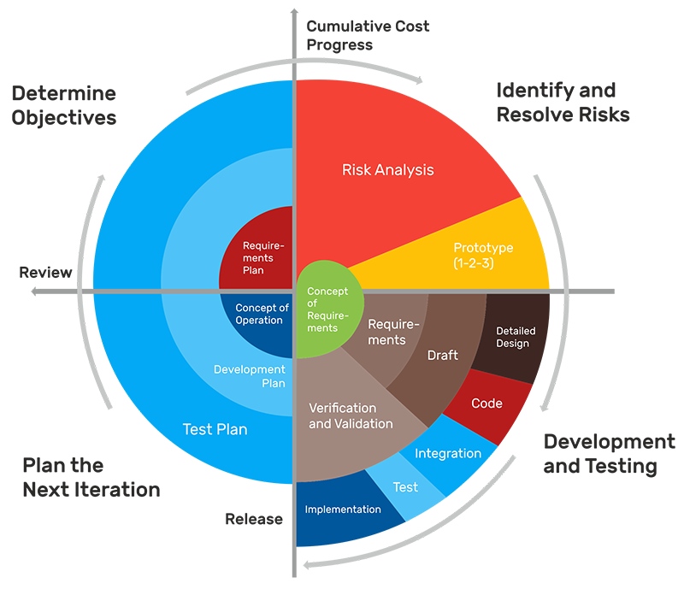Spiral Methodology (Figure 3.1) is a software development process model. It integrates aspects of repetitive development along with systematic identification and risk mitigation. It is distinguished and identified by the spirals of planning or repeated cycles, such as risk analysis, implementation, and evaluation with each cycle resulting in clarifying and expanding the software product. Firstly, the development process of this methodology begins with a preliminary planning phase. Project objectives, requirements and limitations are defined in the preliminary planning phase. Secondly, it is followed by a risk analysis phase. Potential risks and challenges will be identified in the risk analysis phase and strategies will also be developed to address those risks. Then, the project moves forward into the implementation phase. Software is designed, coded, and tested in the implementation phase. Finally, the evaluation phase. Reviewing the results of the repetition, gathering feedback from stakeholders, and identifying areas for further improvement are involved in the evaluation phase. Because of spiral methodology’s flexibility and adaptability this is specifically suited to projects like pet adoption and donation systems. Along with new features and functionalities added based on feedback from users or changes in the external environment, the system requirements are evolved. These changes will be incorporated with subsequent iterations of the development process through the spiral methodology. It ensures that the system remains aligned with the objectives and stakeholder needs. And it gives special importance to risk management which is important to this pet adoption and donation system because risks such as regulatory requirements, technology limitations and changes in user preferences can affect the success of the project. Therefore, the spiral methodology helps mitigate these challenges by systematically identifying and addressing risks throughout the development process, ensuring the overall success of the project.

Figure 3.1-1: Spiral Methodology (Google, 2024)

The reasons for choosing Spiral Methodology are;

1. Iterative Development: Iterative development is allowed in spiral methodology, and that allows us to build and refine the system gently in sequential cycles. This type of approach is well suited to projects with emerging needs, such as pet adoption and the donation system, where plans and operations are required to change with the feedback of stakeholders.
2. Flexibility: Flexibility which is needed to adapt to changes throughout the dynamic development process is provided by the spiral methodology. As the project moves forward, new demands will emerge, and existing ones may expand. These changes will be incorporated with subsequent iterations of the development process through the spiral methodology allowing us to adapt to changes conveniently.
3. Risk Management: The spiral methodology places a better focus on risk management, with each iteration including a complete risk analysis phase. Potential risks and challenges can be identified early in the development process through this. And strategies to mitigate those risks will also be developed. By proactively addressing the risks identified, the possibility of project delays or failures can be reduced.
4. Stakeholder Involvement: Stakeholders, including pet owners, donors, and veterinarians, play an important role in shaping the needs of the system and providing feedback on the performance of the system. The spiral methodology encourages stakeholder involvement throughout the development process. By involving stakeholders in each iteration, the final product meets its needs and expectations is ensured.
5. Quality Assurance: The spiral methodology includes built-in mechanisms for quality assurance, and each iteration includes testing and evaluation activities. Those steps ensure that the system meets high quality and reliability standards before deploying the system to users. We can deliver a product that effectively meets the needs of its users by evaluating and improving the system’s performance continuously.

## **3.2 Planning**

Gantt chart and work breakdown structure are included in the suggested framework plan. To improve project planning and scheduling, the Gantt chart was used in the research. It was much easier to complete tasks on time. The project's duration, resources, and overall cost were all planned using a work breakdown structure. It also helped on to organize activities while breaking the tasks down into smaller sprints. The Spiral Methodology shall be followed for all project-related tasks and Gantt charts. The goal was to finish the project in the allotted time frame. Gantt charts are utilized for the time planning of this entire project. The project plan takes 217 days to complete. This project is being developed in 3 sprints following the Spiral Methodology.

## **3.3 Requirement Gathering and Analysis**

The most critical part of the planned project is requirement gathering. The information for the first few chapters, such as the literature review and market research, came from past studies on related themes published in journals, articles, and research papers, all of which were thoroughly prepared and analyzed. Before implementing all project requirements, it is critical to consider the hardware and software needs. It is also vital to consider functional and non-functional needs when building the application.

Table 3.3-1: Software and Hardware Requirements

|  |  |
| --- | --- |
| **Software Requirments** | **Hardware Requirments** |
| Android OS 7.0 or Higher | Android Smartphone |
|  | Internet Access |
|  | 2 GB RAM or Higher |
|  | Storage space to at least 2 GB |

Table 3.3-2: Functional and Non-functional Requirements

|  |  |
| --- | --- |
| **Functional Requirements** | **Non-functional Requirements** |
| Recommended suitable pets to potential donors based on their preference. | Availability and fast responsiveness |
| Implement a verification method for pet owners to check the legitimacy of their needs and ownership of animals. | Portability |
| Allow donors to track the progress of their donations. | Fast and Accurate working |
| Implement a secure platform for users to make financial contributions. | Scalability |
| Implement search and filter capabilities for donors to discover animals for provided donations. | Privacy and security for user details |
| Allow pet owners to update the progress of the donation | Performance |
| Allow pet owners to create and manage profiles for their adoptable animals. |  |

## **3.4 Design**

The database and login will be managed by Firebase, and the framework will be developed using technologies like the Visual Studio Code IDE and the Flutter programming language. Construct and test phases, which include design responsibilities, and run phases focus on implementing the system until it functions as intended. The work breakdown structure outlined in the section that follows will finish the task. A hierarchical structure is used to display the work breakdown structure. It could be necessary to take certain monitoring steps to guarantee the implementation's success. The design phase, which involves creating the application's user interfaces, functionality, look and feel, database design, and other system components, will be completed with each iteration. Other diagrams were created to help with the identification of application needs and to reduce the overall complexity of the project. The goal of the project poster was to draw attention to the work by giving a concise and understandable overview of it. The project poster in its entirety can be viewed in the Appendix.

### ***3.4.1 User case Diagram***

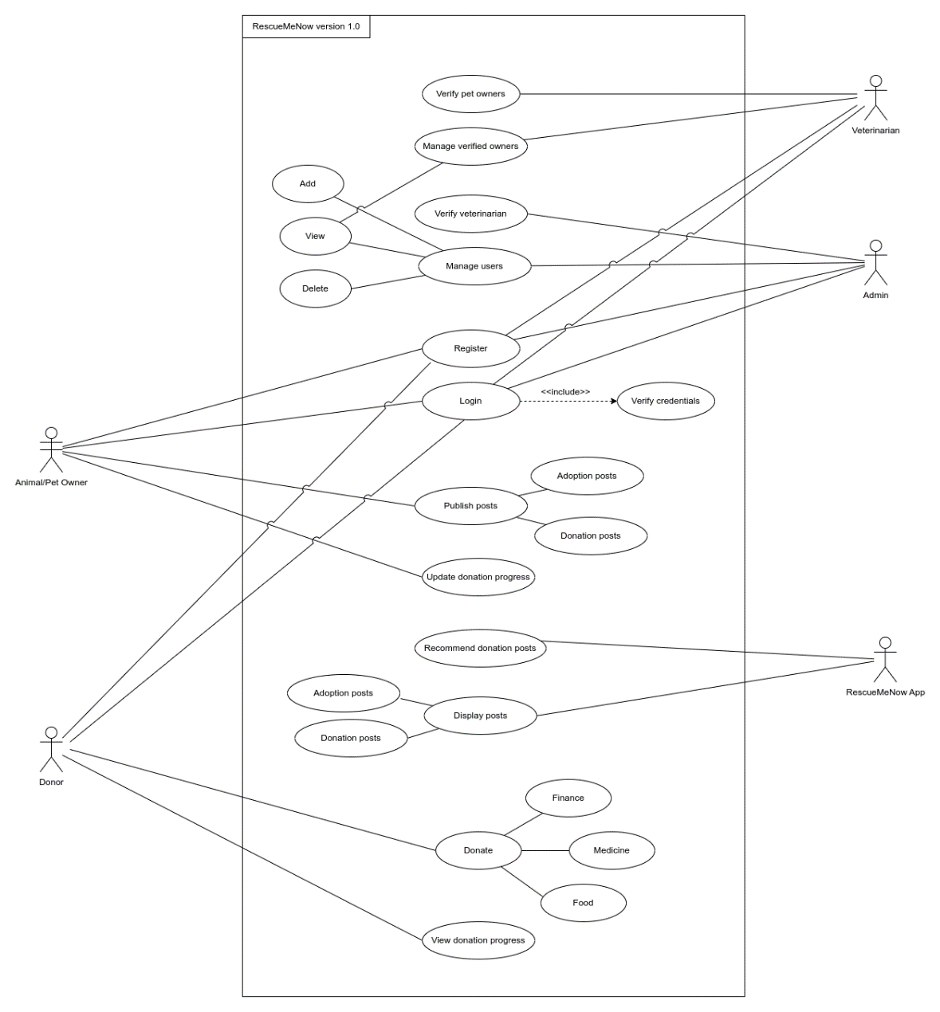

Figure 3.4.1-1: User case diagram

### ***3.4.2 ER Diagram***

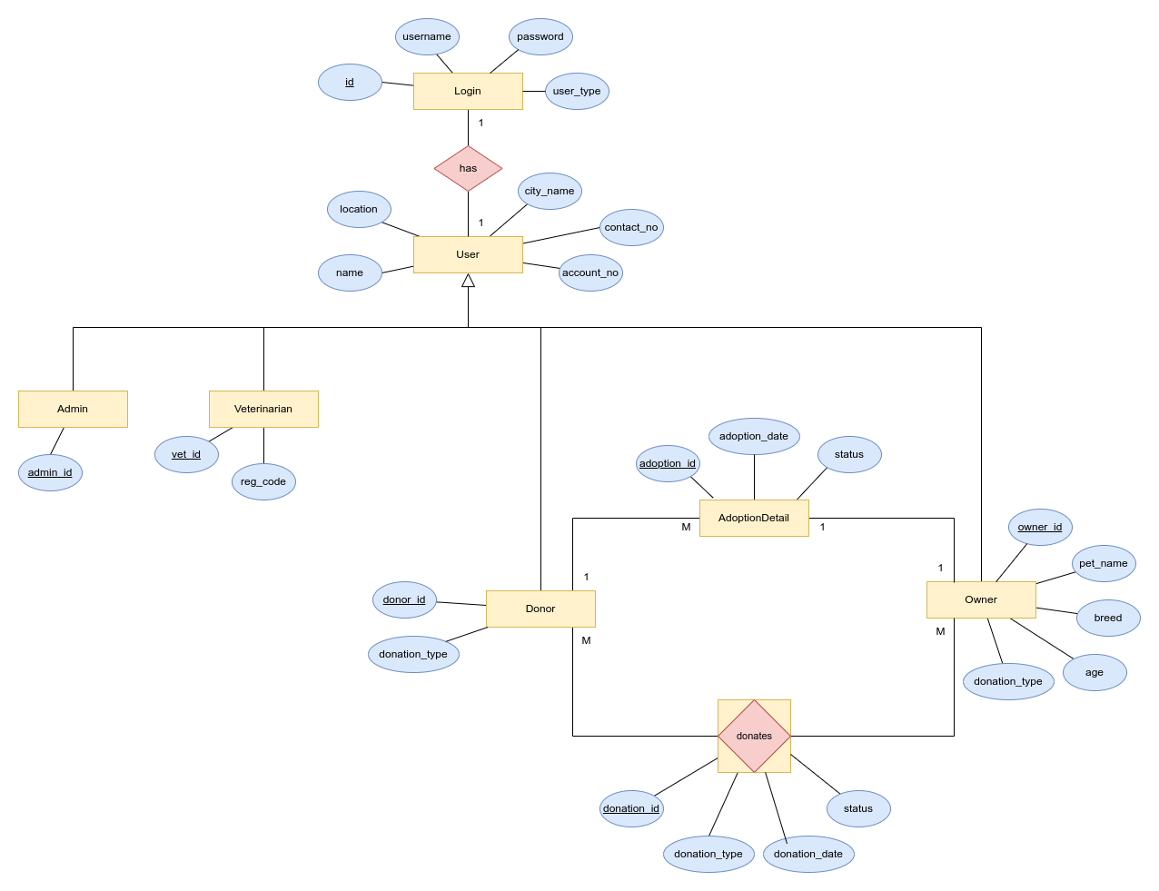

Figure 3.4.2-1: ER Diagram

### ***3.4.3 Architecture diagram***

The built mobile application's architectural diagram, which connects and implements its frontend and backend functionalities, is displayed in Figure 3.2. Users interact with the software using the user-facing frontend, which is built using Flutter. The Firebase SDK is used by this frontend to communicate with the backend components, enabling request routing, data exchange, and user authentication. The Cloud Firestore database, which holds and retrieves user profiles, contribution, and adaption data, is linked via the Firebase SDK. The backend consists of two essential parts. In addition to managing user authentication, the Node Js backend acts as a mediator between the front end and Firebase. It controls data flow to and from the Cloud Firestore database.

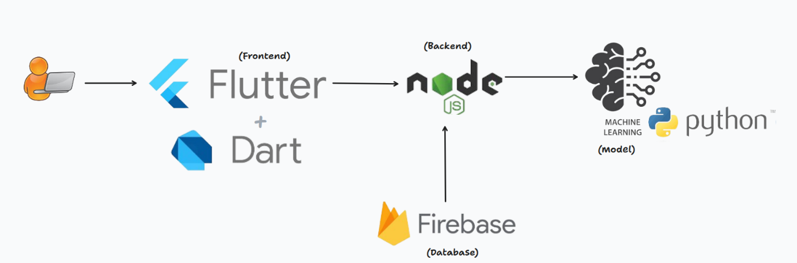

Figure 3.4.3-1: Architecture diagram

## **3.5 Resources and Tools Used**

### ***3.5.1 Adobe XD***

Adobe XD was used to design the application's visual components. The researcher used Adobe XD to produce intricate and dynamic user interface prototypes. These mockups provided a clear blueprint for the program's design, including the visual elements, user interactions, and layout.



Figure 3.5.1-1: Adobe XD

### ***3.4.2 Flutter***

To create the application’s front end, the flexible cross-platform framework, Flutter was used. The Adobe XD visual designs were transformed into functional code by the researcher. The researcher was able to accurately duplicate the UI components seen in the Adobe XD mockups with the use of the Flutter widget framework. There were buttons, text areas, images, and interactive features available. Flutter's "hot reload" feature gave developers immediate access to identify how changes to the code affected the user interface, making it easier to iterate quickly. Flutter was used by the developers to make sure the finished application adhered true to the initial ideas, ultimately producing a user experience that was both aesthetically pleasing and responsive.



Figure 3.4.2-1: Flutter

### ***3.4.3 Firebase***

The researcher utilized Firebase as the backend solution to manage data for the application. Allergen preferences and user account information were securely recorded using Firebase's real-time database. User-inputted allergy data was stored in Firebase, and the front-end application and back-end database could instantly synchronize data via Firebase's real-time features. This implied that any modifications made by the user would take effect right away in the application. By using Firebase, developers were able to streamline data maintenance procedures and provide consumers easier access to modify their allergy data.



Figure 3.4.3-1: Firebase

### ***3.4.4 Python***

Python was selected to design the machine learning model because of its large library, which makes model creation and training easier. Examples of libraries include TensorFlow and Scikit-learn. Its readability and simplicity allow for collaborative and intuitive representation of algorithms. And a sizable Python community makes information and cutting-edge methods accessible. All things considered, Python's flexibility and support make it the perfect tool for quickly creating, testing, and implementing complex algorithms to improve the operation of the Pet Adoption and donation System.



Figure 3.4.4-1: Python

### ***3.4.5 Dart***

As the main language of the Flutter framework, Dart played a crucial role in the application's development. It enabled the fluid conversion of design thoughts into useful components, enabling the creation of a dynamic user interface. Reactivity was enhanced by Dart's concise syntax, which made it simpler to construct UI components and actions. Code dependability was ensured by its robust type system, which detected errors throughout the compilation process. Development was accelerated by the hot reload capability, which saw code changes quickly. The cross-platform interoperability of Dart expedited the process and guaranteed a consistent user experience. The researcher was able to code user interactions, mix graphic designs, and produce cohesive, responsive software with great success by using Dart.



Figure 3.4.5-1: Dart

### ***3.4.6 Android Studio***

Android Studio provided the development environment for the app. The development process was managed, Flutter and Dart were configured, and the fundamental project structure was established.



Figure 3.4.6-1: Android Studio

### ***3.4.7 Visual Studio Code***

Flutter and Dart programming were written using Visual Studio programming (VS Code). VS Code was used to import the Android Studio project structure, making use of its lightweight interface and enhancements for Flutter and Dart development.



Figure 3.7.7-1: Visual Studio Code

# **Chapter 4: Artifact Design and Testing**

## **4.1 User Interfaces and Code Snippets**

### ***4.1.1 Splash Screen***

This is the splash screen. When user taps on the app’s icon on his or her mobile, while loading the app this screen will be displayed; So, this is the first thing users will see when they open the app. In the center is the app logo followed by the app name and at the bottom of the screen is the loading indicator.

class SplashScreen extends StatelessWidget {

  const SplashScreen({super.key});

  @override

  Widget build(BuildContext context) {

    context.read<VetBloc>().add(GetAllPetsEvent(status: true));

    Future.delayed(

      const Duration(seconds: 5),

      () {

        Navigator.pushReplacement(context, MaterialPageRoute(builder: (_) {

          return const WelcomScreen();

        }));

      },

    );

    return Scaffold(

      body: SafeArea(

        child: Container(

          decoration: const BoxDecoration(

            image: DecorationImage(

              image: AssetImage(Assets.splashBackground),

              fit: BoxFit.cover,

            ),

          ),

          child: SizedBox(

            width: double.infinity,

            height: double.infinity,

            child: Column(

              mainAxisAlignment: MainAxisAlignment.start,

              mainAxisSize: MainAxisSize.min, // Set mainAxisSize to min

              children: <Widget>[

                SizedBox(

                  height: 170.h,

                ),

                Stack(

                  children: <Widget>[

                    Image.asset(

                      Assets.logo,

                      width: 400.w,

                      height: 200.h,

                    ),

                    Positioned(

                      top: 140.h,

                      left: 30.w,

                      child: Image.asset(

                        Assets.logoText,

                        width: 300.w,

                        height: 80.h,

                      ),

                    ),

                  ],

                ),

                SizedBox(height: 250.h),

                Padding(

                  padding: const EdgeInsets.only(left: 90, right: 90),

                  child: Column(

                    children: [

                      Text(

                        'Loading...',

                        style: TextStyle(

                          color: Colors.green[800],

                          fontSize: 20.sp,

                          fontWeight: FontWeight.bold,

                        ),

                      ),

                      LinearProgressIndicator(

                        backgroundColor: Colors.grey[300],

                        valueColor: AlwaysStoppedAnimation<Color>(

                          Colors.green[800]!,

                        ),

                        minHeight: 10.h,

                        borderRadius: BorderRadius.circular(10.r),

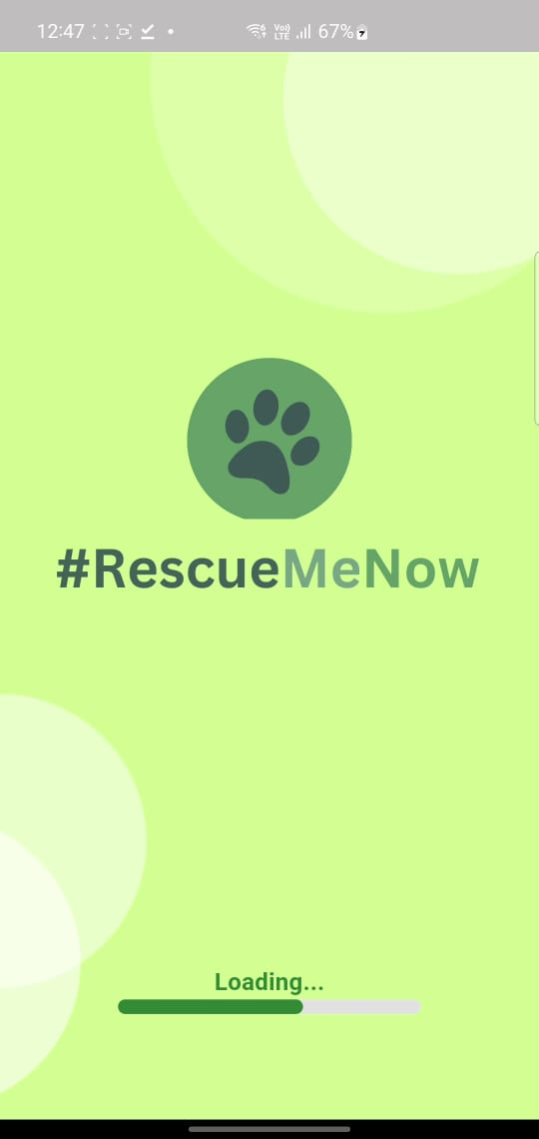

Figure 4.1.1-1: Splash Screen

### ***4.1.2 Welcome Page***

This is the welcome page which is displayed after the splash screen. Sign in and sign-up options are available on this page where existing users who already have create an account can select the sign in option to access their account and the new users can create their account by selecting the sign-up option and get access which makes this the entry point of the application.

class WelcomScreen extends StatelessWidget {

  const WelcomScreen({super.key});

  @override

  Widget build(BuildContext context) {

    return Scaffold(

      body: SafeArea(

        child: Container(

          decoration: const BoxDecoration(

            image: DecorationImage(

              image: AssetImage(Assets.welcomeBackground),

              fit: BoxFit.cover,

            ),

          ),

          child: SafeArea(

            child: Column(

              children: [

                SizedBox(height: 150.h),

                Text(

                  'Welcome',

                  style: TextStyle(

                    fontSize: 40.sp,

                    fontWeight: FontWeight.w700,

                    color: Colors.black,

                  ),

                ),

                SizedBox(height: 270.h),

                Padding(

                  padding: EdgeInsets.fromLTRB(60.w, 0, 60.w, 0),

                  child: PrimaryRoundButton(

                    text: "Sign In",

                    color: Colors.white,

                    textColor: const Color(0xFF609966),

                    onClicked: () {

                      Navigator.of(context).push(

                        MaterialPageRoute(

                          builder: (context) => const SignInScreen(),

                        ),

                      );

                    },

                  ),

                ),

                Padding(

                  padding: EdgeInsets.fromLTRB(60.w, 30.h, 60.w, 0),

                  child: PrimaryRoundButton(

                      text: "Sign Up",

                      color: Color(0xFF609966),

                      textColor: Colors.white,

                      onClicked: () {

                        Navigator.of(context).push(

                          MaterialPageRoute(

                            builder: (context) => const RoleSelactionScreen(),

                          ),

                        );

                      }),

                ),

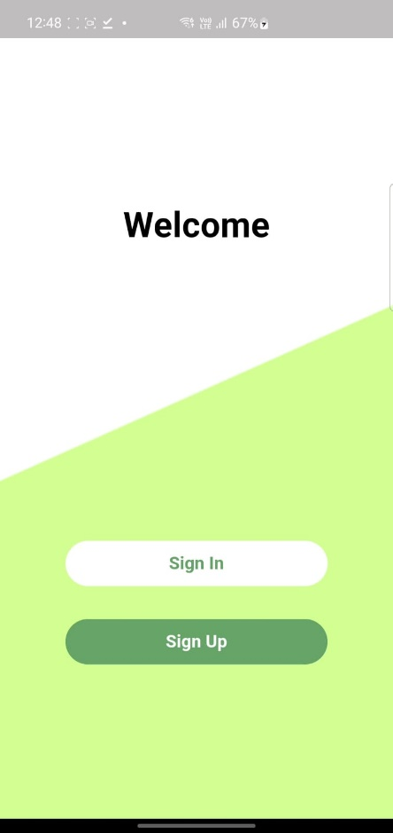

Figure 4.1.2-1: Welcome Page

### ***4.1.3 Sign-up Page***

When user taps on the sign-up option to make an account, before the sign-up form, this will be loaded. Types of accounts that can be created are presented here on this screen. This is the identification page where users can choose to identify themselves as a pet owner or as a donor.

class RoleSelactionScreen extends StatelessWidget {

  const RoleSelactionScreen({super.key});

  @override

  Widget build(BuildContext context) {

    return Scaffold(

      appBar: AppBar(

        title: const Text(''),

        backgroundColor: const Color(0xFFCFFF8D),

      ),

      body: SafeArea(

        child: Material(

          color: const Color(0xFFCFFF8D),

          child: Column(

            children: [

              SizedBox(height: 289.h),

              Text(

                'Who are you?',

                style: TextStyle(

                  fontSize: 40.sp,

                  fontWeight: FontWeight.w700,

                  color: const Color(0xFF0E0202),

                ),

              ),

              SizedBox(height: 78.h),

              Padding(

                padding: EdgeInsets.fromLTRB(60.w, 0, 60.w, 0),

                child: Column(

                  children: [

                    PrimaryRoundButton(

                      text: "Pet Owner",

                      color: const Color(0xFFFDFFAE),

                      textColor: const Color(0xFF609966),

                      onClicked: () {

                        Navigator.of(context).push(

                          MaterialPageRoute(

                            builder: (context) => PetOwerSignUpScreen(),

                          ),

                        );

                      },

                    ),

                    SizedBox(height: 45.h),

                    PrimaryRoundButton(

                      text: "Donor",

                      color: const Color(0xFFFDFFAE),

                      textColor: const Color(0xFF609966),

                      onClicked: () {

                        Navigator.of(context).push(

                          MaterialPageRoute(

                            builder: (context) => const DonorSignUpScreen(),

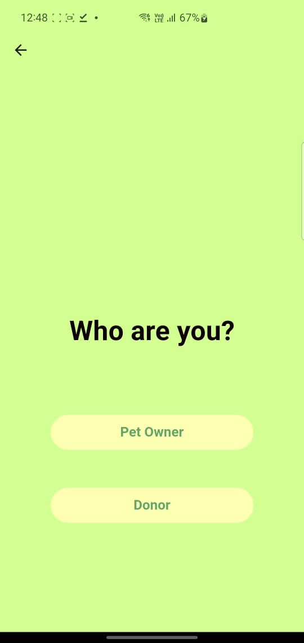

Figure 4.1.3-1: Sign-up Page

### ***4.1.4 Pet Owner Sign-up Page***

This is the pet owner’s sign-up form; Where user who identified him/herself as a pet owner will enter the username, address, city name, contact number, account number and the password. And at the bottom of the screen is the sign-up option, to sign up, after entering the above information.

class _PetOwerSignUpScreenState extends State<PetOwerSignUpScreen> {

  @override

  Widget build(BuildContext context) {

    return Scaffold(

      appBar: AppBar(

        title: Padding(

          padding: EdgeInsets.only(top: 25.h),

          child: Text(

            'Create  Account',

            style: TextStyle(

              fontSize: 30.sp,

              fontWeight: FontWeight.w700,

              color: const Color(0xFF272424),

            ),

            textAlign: TextAlign.center,

          ),

        ),

        backgroundColor: const Color(0xFFCFFF8D),

      ),

      body: SafeArea(

        child: Material(

          color: const Color(0xFFCFFF8D),

          child: SingleChildScrollView(

            child: SizedBox(

              height: MediaQuery.of(context).size.height,

              child: Column(

                crossAxisAlignment: CrossAxisAlignment.center,

                children: [

                  SizedBox(height: 10.h),

                  Text(

                    'Open your heart and let kindness flow',

                    style: TextStyle(

                      fontSize: 15.sp,

                      fontWeight: FontWeight.w500,

                      color: const Color(0xFF272424),

                    ),

                  ),

                  SizedBox(height: 5.h),

                  Padding(

                    padding: EdgeInsets.only(left: 35.w, right: 35.w),

                    child: Column(

                      children: [

                        CommonTextField(

                          controller: usernameController,

                          cursorColor: Colors.black54,

                          textColor: Colors.white,

                          hintText: 'User Name',

                          prefixIcon: Icon(

                            Icons.person_rounded,

                            size: 20.r,

                          ),

                        ),

                        CommonTextField(

                          controller: addressController,

                          cursorColor: Colors.black54,

                          textColor: Colors.white,

                          hintText: 'Address',

                          prefixIcon: Icon(

                            Icons.location_on_rounded,

                            size: 20.r,

                          ),

                        ),

                        CommonTextField(

                          controller: cityNameController,

                          cursorColor: Colors.black54,

                          textColor: Colors.white,

                          hintText: 'City Name',

                          prefixIcon: Icon(

                            Icons.location_city_rounded,

                            size: 20.r,

                          ),

                        ),

                        CommonTextField(

                          controller: contactNumberController,

                          cursorColor: Colors.black54,

                          textColor: Colors.white,

                          hintText: 'Contact Number',

                          prefixIcon: Icon(

                            Icons.phone_rounded,

                            size: 20.r,

                          ),

                        ),

                        CommonTextField(

                          controller: accountNumberController,

                          cursorColor: Colors.black54,

                          textColor: Colors.white,

                          hintText: 'Account Number',

                          prefixIcon: Icon(

                            Icons.calendar_month_rounded,

                            size: 20.r,

                          ),

                        ),

                        CommonTextField(

                          controller: passwordController,

                          cursorColor: Colors.black54,

                          textColor: Colors.white,

                          hintText: 'Password',

                          isPassword: true,

                          prefixIcon: Icon(

                            Icons.password_rounded,

                            size: 20.r,

                          ),

                        ),

                      ],

                    ),

                  ),

                  Padding(

                    padding: EdgeInsets.fromLTRB(60.w, 20.h, 60.w, 0),

                    child: PrimaryRoundButton(

                      text: "Sign Up",

                      color: const Color(0xFF609966),

                      textColor: Colors.white,

                      onClicked: () {

                        context.read<AuthBloc>().add(

                              SignUpEvent(

                                petOwner: PetOwner(

                                  username: usernameController.text,

                                  password: passwordController.text,

                                  address: addressController.text,

                                  cityName: cityNameController.text,

                                  contactNumber: contactNumberController.text,

                                  account: accountNumberController.text,

                                ),

                              ),

                            );

                        Navigator.pushReplacement(

                          context,

                          MaterialPageRoute(

                            builder: (context) => PetAdoptionScreen(

                              ownerUsername: usernameController.text,

                            ),

                          ),

                        );

                        context

                            .read<VetBloc>()

                            .add(GetAllPetsEvent(status: true));

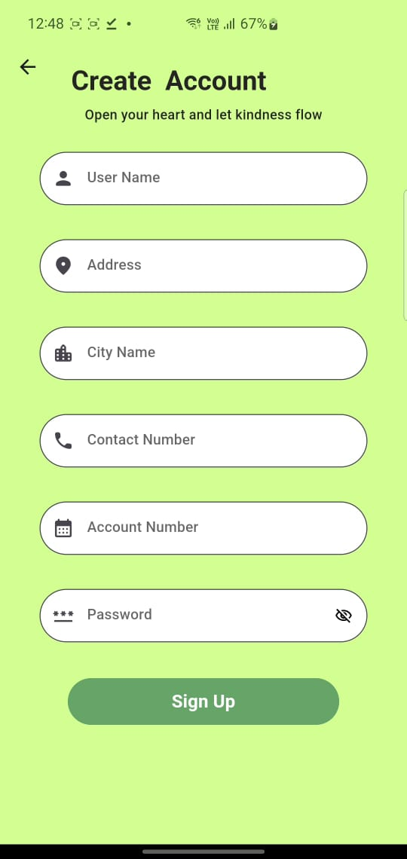

Figure 4.1.4-1: Pet Owner Sign-up Page

### ***4.1.5 Pet Profile Form***

After pet owner entered and submitted all the relevant information about his or her account; This pet profile form will be loaded. In this form the pet owner must enter and submit all the information relevant to the pet. Pet owner is required to enter the name, age, weight, breed, category- gender and the vaccine status, registration number, food, food percentage, medicine, medicine percentage, money, money percentage, description, and an image of the pet.

class PetAdoptionScreen extends StatefulWidget {

  const PetAdoptionScreen({super.key, required this.ownerUsername});

  final String ownerUsername;

  @override

  State<PetAdoptionScreen> createState() => _PetAdoptionScreenState();

}

class _PetAdoptionScreenState extends State<PetAdoptionScreen> {

  File? _image;

  String? _selectedGender;

  String? _base64Image;

  String? _selectedState;

  Future<void> _getImageFromGallery() async {

    final pickedFile =

        await ImagePicker().pickImage(source: ImageSource.gallery);

    setState(() {

      if (pickedFile != null) {

        _image = File(pickedFile.path);

        List<int> imageBytes = _image!.readAsBytesSync();

        _base64Image = base64Encode(imageBytes);

        print('Base64 Image: $_base64Image');

      } else {

        log('No image selected.');

      }

    });

  }

  final TextEditingController _nameController = TextEditingController();

  final TextEditingController _ageController = TextEditingController();

  final TextEditingController _weightController = TextEditingController();

  final TextEditingController _breedController = TextEditingController();

  final TextEditingController _registrationNoController =

      TextEditingController();

  final TextEditingController _foodController = TextEditingController();

  final TextEditingController _medicineController = TextEditingController();

  final TextEditingController _moneyController = TextEditingController();

  final TextEditingController _descriptionController = TextEditingController();

  final TextEditingController _categoryController = TextEditingController();

  final TextEditingController _foodPracentageController =

      TextEditingController();

  final TextEditingController _medicinePracentageController =

      TextEditingController();

  final TextEditingController _moneyPracentageController =

      TextEditingController();

  @override

  Widget build(BuildContext context) {

    return Material(

      child: SafeArea(

        child: Column(

          children: [

            BlocListener<PetOwnerBloc, PetOwnerState>(

              listenWhen: (previous, current) => previous.pet != current.pet,

              listener: (context, state) {

                if (state.pet != null && state.pet?.regId != "") {

                  _nameController.text = state.pet!.name;

                  _ageController.text = state.pet!.age.toString();

                  _weightController.text = state.pet!.weight.toString();

                  _breedController.text = state.pet!.breed;

                  _registrationNoController.text = state.pet!.regId;

                  _foodController.text = state.pet!.food.toString();

                  _medicineController.text = state.pet!.medicine.toString();

                  _moneyController.text = state.pet!.money.toString();

                  _descriptionController.text = state.pet!.description;

                  _categoryController.text = state.pet!.category;

                  _foodPracentageController.text =

                      state.pet!.foodPercentage.toString();

                  _medicinePracentageController.text =

                      state.pet!.medicinePercentage.toString();

                  _moneyPracentageController.text =

                      state.pet!.moneyPercentage.toString();

                  setState(() {

                    _selectedGender = state.pet!.gender;

                    _base64Image = state.pet!.image;

                    _selectedState = state.pet!.vaccined;

                  });

                }

              },

              child: SizedBox.fromSize(

                size: const Size(0, 0),

              ),

            ),

            SizedBox(

              height: 10.h,

            ),

            AppBar(

              title: const Text('Pet Details'),

              backgroundColor: Colors.transparent,

              elevation: 0,

            ),

            SizedBox(

              height: MediaQuery.of(context).size.height * 0.86,

              child: SingleChildScrollView(

                child: Padding(

                  padding: const EdgeInsets.only(left: 30, right: 30),

                  child: Column(

                    children: [

                      CommonTextField(

                        fieldName: 'Name',

                        isRequired: true,

                        hintText: 'Name',

                        textColor: Colors.white,

                        cursorColor: Colors.black,

                        fontSize: 16.sp,

                        controller: _nameController,

                      ),

                      CommonTextField(

                        fieldName: 'Age',

                        isRequired: true,

                        hintText: 'Age',

                        textColor: Colors.white,

                        cursorColor: Colors.black,

                        fontSize: 16.sp,

                        controller: _ageController,

                      ),

                      CommonTextField(

                        fieldName: 'Weight',

                        isRequired: true,

                        hintText: 'Weight',

                        textColor: Colors.white,

                        cursorColor: Colors.black,

                        fontSize: 16.sp,

                        controller: _weightController,

                      ),

                      CommonTextField(

                        fieldName: 'Breed',

                        isRequired: true,

                        hintText: 'Breed',

                        textColor: Colors.white,

                        cursorColor: Colors.black,

                        fontSize: 16.sp,

                        controller: _breedController,

                      ),

                      CommonTextField(

                        fieldName: 'Category',

                        isRequired: true,

                        hintText: 'Category',

                        textColor: Colors.white,

                        cursorColor: Colors.black,

                        fontSize: 16.sp,

                        controller: _categoryController,

                      ),

                      Padding(

                        padding: EdgeInsets.only(top: 10.h, left: 20.w),

                        child: Row(

                          crossAxisAlignment: CrossAxisAlignment.center,

                          mainAxisAlignment: MainAxisAlignment.center,

                          children: [

                            Text(

                              'Gender :',

                              style: TextStyle(

                                fontSize: 16.sp,

                                fontWeight: FontWeight.bold,

                              ),

                            ),

                            Radio<String>(

                              value: 'male',

                              groupValue: _selectedGender,

                              onChanged: (value) {

                                setState(() {

                                  _selectedGender = value;

                                });

                              },

                            ),

                            Text(

                              'Male',

                              style: TextStyle(fontSize: 16.sp),

                            ),

                            Radio<String>(

                              value: 'female',

                              groupValue: _selectedGender,

                              onChanged: (value) {

                                setState(() {

                                  _selectedGender = value;

                                });

                              },

                            ),

                            Text(

                              'Female',

                              style: TextStyle(fontSize: 16.sp),

                            ),

                          ],

                        ),

                      ),

                      Padding(

                        padding: EdgeInsets.only(top: 10.h, left: 20.w),

                        child: Row(

                          crossAxisAlignment: CrossAxisAlignment.center,

                          mainAxisAlignment: MainAxisAlignment.center,

                          children: [

                            Text(

                              'Vaccined :',

                              style: TextStyle(

                                fontSize: 16.sp,

                                fontWeight: FontWeight.bold,

                              ),

                            ),

                            Radio<String>(

                              value: 'yes',

                              groupValue: _selectedState,

                              onChanged: (value) {

                                setState(() {

                                  _selectedState = value;

                                });

                              },

                            ),

                            Text(

                              'Yes',

                              style: TextStyle(fontSize: 16.sp),

                            ),

                            Radio<String>(

                              value: 'no',

                              groupValue: _selectedState,

                              onChanged: (value) {

                                setState(() {

                                  _selectedState = value;

                                });

                              },

                            ),

                            Text(

                              'No',

                              style: TextStyle(fontSize: 16.sp),

                            ),

                          ],

                        ),

                      ),

                      CommonTextField(

                        fieldName: 'Registration No.',

                        isRequired: true,

                        hintText: 'Registration No.',

                        textColor: Colors.white,

                        cursorColor: Colors.black,

                        fontSize: 16.sp,

                        controller: _registrationNoController,

                      ),

                      CommonTextField(

                        fieldName: 'Food',

                        isRequired: true,

                        hintText: 'How Much Money Need for Food per Day',

                        textColor: Colors.white,

                        cursorColor: Colors.black,

                        fontSize: 16.sp,

                        controller: _foodController,

                      ),

                      CommonTextField(

                        fieldName: 'Food Percentage',

                        hintText: 'Percentage of Food Need',

                        isRequired: true,

                        textColor: Colors.white,

                        cursorColor: Colors.black,

                        fontSize: 16.sp,

                        controller: _foodPracentageController,

                      ),

                      CommonTextField(

                        fieldName: 'Medicine',

                        isRequired: true,

                        hintText: 'How Much Money Need for Medicine per Day',

                        textColor: Colors.white,

                        cursorColor: Colors.black,

                        fontSize: 16.sp,

                        controller: _medicineController,

                      ),

                      CommonTextField(

                        fieldName: 'Medicine Percentage',

                        hintText: 'Percentage of Medicine Need',

                        isRequired: true,

                        textColor: Colors.white,

                        cursorColor: Colors.black,

                        fontSize: 16.sp,

                        controller: _medicinePracentageController,

                      ),

                      CommonTextField(

                        fieldName: 'Money',

                        isRequired: true,

                        hintText: 'How Much Money Need for per Day',

                        textColor: Colors.white,

                        cursorColor: Colors.black,

                        fontSize: 16.sp,

                        controller: _moneyController,

                      ),

                      CommonTextField(

                        fieldName: 'Money Percentage',

                        isRequired: true,

                        hintText: 'Percentage of Money Need',

                        textColor: Colors.white,

                        cursorColor: Colors.black,

                        fontSize: 16.sp,

                        controller: _moneyPracentageController,

                      ),

                      CommonTextField(

                        fieldName: 'Description',

                        isRequired: true,

                        hintText: 'Description about Pet',

                        maxLines: 5,

                        keyboardType: TextInputType.multiline,

                        textColor: Colors.white,

                        cursorColor: Colors.black,

                        fontSize: 16.sp,

                        controller: _descriptionController,

                      ),

                      SizedBox(

                        height: 20.h,

                      ),

                      Container(

                        decoration: BoxDecoration(

                          color: Colors.white,

                          border: Border.all(color: Colors.black),

                          borderRadius: BorderRadius.circular(30),

                        ),

                        child: Padding(

                          padding: EdgeInsets.only(

                            top: 20.h,

                            bottom: 20.h,

                          ),

                          child: Row(

                            mainAxisAlignment: MainAxisAlignment.center,

                            children: [

                              _base64Image == null || _base64Image == ''

                                  ? Text(

                                      'No image selected.',

                                      style: TextStyle(

                                        fontSize: 15.sp,

                                        fontWeight: FontWeight.w600,

                                      ),

                                    )

                                  : Image.memory(

                                      base64Decode(_base64Image!),

                                      width: 100.w,

                                      height: 100.h,

                                    ),

                              const SizedBox(width: 10),

                              FloatingActionButton(

                                onPressed: _getImageFromGallery,

                                tooltip: 'Pick Image',

                                child: const Icon(Icons.add_a_photo),

                              ),

                            ],

                          ),

                        ),

                      ),

                      SizedBox(

                        height: 30.h,

                      ),

                      PrimaryRoundButton(

                        text: 'Submit',

                        textColor: Colors.white,

                        color: const Color(0xFF609966),

                        onClicked: () {

                          context.read<PetOwnerBloc>().add(

                                UpdatePetEvent(

                                  pet: Pet(

                                    ownerUsername: widget.ownerUsername,

                                    name: _nameController.text,

                                    age: int.parse(_ageController.text),

                                    weight: int.parse(_weightController.text),

                                    breed: _breedController.text,

                                    gender: _selectedGender ?? 'Male',

                                    regId: _registrationNoController.text,

                                    food: int.parse(_foodController.text),

                                    medicine:

                                        int.parse(_medicineController.text),

                                    money: int.parse(_moneyController.text),

                                    description: _descriptionController.text,

                                    image: _base64Image ?? '',

                                    isVerified: false,

                                    isPublished: false,

                                    vaccined: _selectedState ?? 'yes',

                                    category: _categoryController.text,

                                    label: '',

                                    foodPercentage: int.parse(

                                        _foodPracentageController.text),

                                    medicinePercentage: int.parse(

                                        _medicinePracentageController.text),

                                    moneyPercentage: int.parse(

                                        _moneyPracentageController.text),

                                  ),

                                ),

                              );

                          Navigator.of(context).pop();

                          Navigator.of(context).pop();

                          ScaffoldMessenger.of(context).showSnackBar(

                            SnackBar(

                              backgroundColor: Colors.greenAccent,

                              content: Text(

                                "Your Changes Saved..!",

                                style: TextStyle(

                                  fontSize: 18.sp,

                                ),

                              ),

                              duration: const Duration(seconds: 3),

                            ),

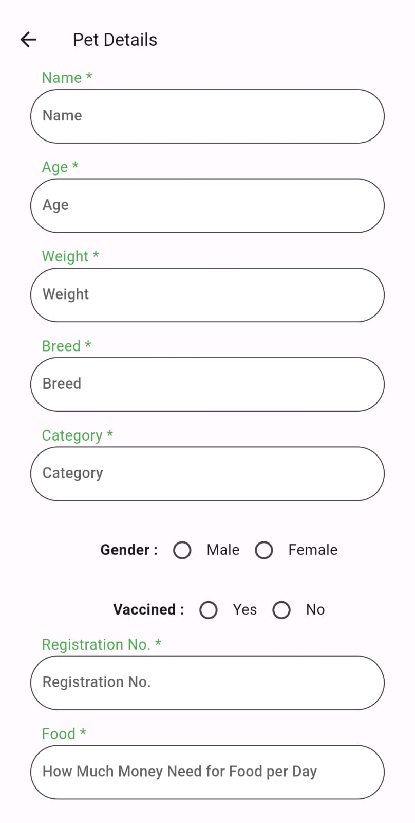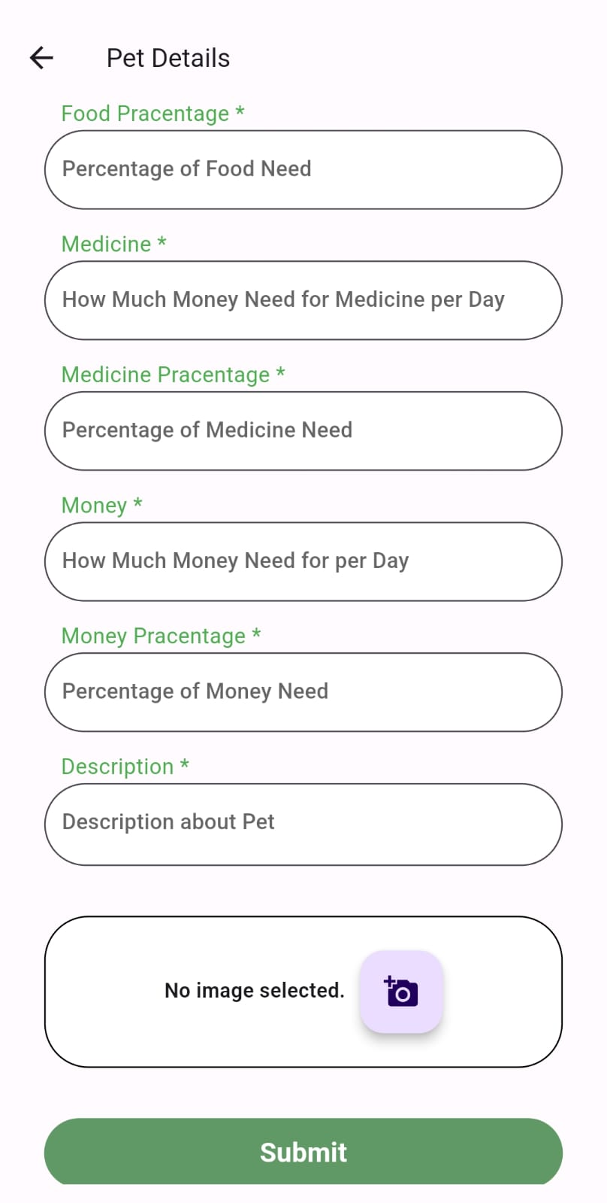

Figure 4.1.5-1: Pet Profile Form

### ***4.1.6 Donor Sign-up Form***

This is the donor’s sign-up form; Where user who identified him/herself as a donor will enter the username, address, city name, contact number, password, and select what the user expecting after signing up; Whether to donate, either one or all donations including food, medicine, and money or to adopt a pet. And at the bottom of the screen is the sign-up option, to sign up, after entering the above information.

class DonorSignUpScreen extends StatefulWidget {

  const DonorSignUpScreen({super.key});

  @override

  State<DonorSignUpScreen> createState() => _DonorSignUpScreenState();

}

final usernameController = TextEditingController();

final addressController = TextEditingController();

final cityNameController = TextEditingController();

final contactNumberController = TextEditingController();

final passwordController = TextEditingController();

class _DonorSignUpScreenState extends State<DonorSignUpScreen> {

  bool _isSelectedFood = false;

  bool _isSelectedMedicine = false;

  bool _isSelectedFinancial = false;

  bool _isSelectedAdaptPet = false;

  @override

  Widget build(BuildContext context) {

    return Scaffold(

      appBar: AppBar(

        title: Padding(

          padding: EdgeInsets.only(top: 25.h),

          child: Text(

            'Create  Account',

            style: TextStyle(

              fontSize: 30.sp,

              fontWeight: FontWeight.w700,

              color: const Color(0xFF272424),

            ),

            textAlign: TextAlign.center,

          ),

        ),

        backgroundColor: const Color(0xFFCFFF8D),

      ),

      body: SafeArea(

        child: Material(

          color: const Color(0xFFCFFF8D),

          child: SingleChildScrollView(

            child: SizedBox(

              height: MediaQuery.of(context).size.height,

              child: Column(

                crossAxisAlignment: CrossAxisAlignment.center,

                children: [

                  SizedBox(height: 10.h),

                  Text(

                    'A small contribution today can make',

                    style: TextStyle(

                      fontSize: 15.sp,

                      fontWeight: FontWeight.w500,

                      color: const Color(0xFF272424),

                    ),

                  ),

                  Text(

                    'a world of difference tomorrow',

                    style: TextStyle(

                      fontSize: 15.sp,

                      fontWeight: FontWeight.w500,

                      color: const Color(0xFF272424),

                    ),

                  ),

                  SizedBox(height: 5.h),

                  Padding(

                    padding: EdgeInsets.only(left: 35.w, right: 35.w),

                    child: Column(

                      children: [

                        CommonTextField(

                          controller: usernameController,

                          cursorColor: Colors.black54,

                          textColor: Colors.white,

                          hintText: 'User Name',

                          prefixIcon: Icon(

                            Icons.person_rounded,

                            size: 20.r,

                          ),

                        ),

                        CommonTextField(

                          controller: addressController,

                          cursorColor: Colors.black54,

                          textColor: Colors.white,

                          hintText: 'Address',

                          prefixIcon: Icon(

                            Icons.location_on_rounded,

                            size: 20.r,

                          ),

                        ),

                        CommonTextField(

                          controller: cityNameController,

                          cursorColor: Colors.black54,

                          textColor: Colors.white,

                          hintText: 'City Name',

                          prefixIcon: Icon(

                            Icons.location_city_rounded,

                            size: 20.r,

                          ),

                        ),

                        CommonTextField(

                          controller: contactNumberController,

                          cursorColor: Colors.black54,

                          textColor: Colors.white,

                          hintText: 'Contact Number',

                          prefixIcon: Icon(

                            Icons.phone_rounded,

                            size: 20.r,

                          ),

                        ),

                        CommonTextField(

                          controller: passwordController,

                          cursorColor: Colors.black54,

                          textColor: Colors.white,

                          hintText: 'Password',

                          isPassword: true,

                          prefixIcon: Icon(

                            Icons.password_rounded,

                            size: 20.r,

                          ),

                        ),

                        Column(

                          children: [

                            SizedBox(height: 15.h),

                            Text(

                              "What can you donate?",

                              style: TextStyle(

                                fontSize: 20.sp,

                                fontWeight: FontWeight.w500,

                                color: const Color(0xFF272424),

                              ),

                            ),

                            Padding(

                              padding: EdgeInsets.only(left: 90.w, top: 0.h),

                              child: Column(

                                children: [

                                  SizedBox(

                                    height: 30.h,

                                    child: CheckboxListTile(

                                      controlAffinity:

                                          ListTileControlAffinity.leading,

                                      contentPadding: EdgeInsets.zero,

                                      title: Text(

                                        'Food',

                                        style: TextStyle(

                                          fontSize: 20.sp,

                                          fontWeight: FontWeight.w500,

                                          color: const Color(0xFF272424),

                                        ),

                                      ),

                                      value: _isSelectedFood,

                                      onChanged: (bool? newValue) {

                                        setState(() {

                                          _isSelectedFood = newValue!;

                                        });

                                      },

                                    ),

                                  ),

                                  SizedBox(

                                    height: 30.h,

                                    child: CheckboxListTile(

                                      controlAffinity:

                                          ListTileControlAffinity.leading,

                                      contentPadding: EdgeInsets.zero,

                                      title: Text(

                                        'Medicine',

                                        style: TextStyle(

                                          fontSize: 20.sp,

                                          fontWeight: FontWeight.w500,

                                          color: const Color(0xFF272424),

                                        ),

                                      ),

                                      value: _isSelectedMedicine,

                                      onChanged: (bool? newValue) {

                                        setState(() {

                                          _isSelectedMedicine = newValue!;

                                        });

                                      },

                                    ),

                                  ),

                                  SizedBox(

                                    height: 30.h,

                                    child: CheckboxListTile(

                                      controlAffinity:

                                          ListTileControlAffinity.leading,

                                      contentPadding: EdgeInsets.zero,

                                      title: Text(

                                        'Financial',

                                        style: TextStyle(

                                          fontSize: 20.sp,

                                          fontWeight: FontWeight.w500,

                                          color: const Color(0xFF272424),

                                        ),

                                      ),

                                      value: _isSelectedFinancial,

                                      onChanged: (bool? newValue) {

                                        setState(() {

                                          _isSelectedFinancial = newValue!;

                                        });

                                      },

                                    ),

                                  ),

                                  SizedBox(

                                    height: 30.h,

                                    child: CheckboxListTile(

                                      controlAffinity:

                                          ListTileControlAffinity.leading,

                                      contentPadding: EdgeInsets.zero,

                                      title: Text(

                                        'Adopt a Pet',

                                        style: TextStyle(

                                          fontSize: 20.sp,

                                          fontWeight: FontWeight.w500,

                                          color: const Color(0xFF272424),

                                        ),

                                      ),

                                      value: _isSelectedAdaptPet,

                                      onChanged: (bool? newValue) {

                                        setState(() {

                                          _isSelectedAdaptPet = newValue!;

                                        });

                                      },

                                    ),

                                  ),

                                ],

                              ),

                            )

                          ],

                        )

                      ],

                    ),

                  ),

                  Padding(

                    padding: EdgeInsets.fromLTRB(60.w, 25.h, 60.w, 0),

                    child: PrimaryRoundButton(

                      text: "Sign Up",

                      color: const Color(0xFF609966),

                      textColor: Colors.white,

                      onClicked: () {

                        final Donor donor = Donor(

                          username: usernameController.text,

                          address: addressController.text,

                          cityName: cityNameController.text,

                          contactNumber: contactNumberController.text,

                          password: passwordController.text,

                          donateType: _isSelectedFood

                              ? 'food'

                              : _isSelectedMedicine

                                  ? 'medicine'

                                  : _isSelectedFinancial

                                      ? 'financial'

                                      : _isSelectedAdaptPet

                                          ? 'adopt'

                                          : 'food',

                        );

                        context.read<AuthBloc>().add(

                              SignUpEvent(donor: donor),

                            );

                        Navigator.pushReplacement(

                          context,

                          MaterialPageRoute(

                            builder: (context) => const SignInScreen(),

                          ),

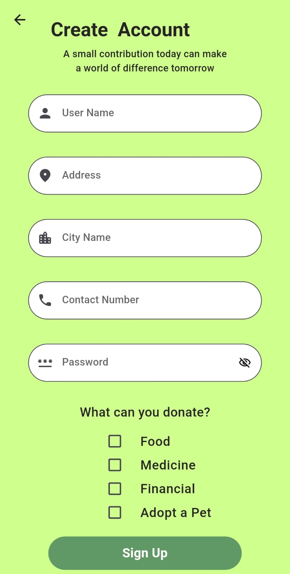

Figure 4.1.6-1: Donor Sign-up Form

### ***4.1.7 Login Form***

After creating the account, this is the login page to be used by the pet owners, donors, and the verified veterinarians. Beneath the sign in option Forgot password option is available and sign-up option is also available at the bottom of the screen. However, Here the verified veterinarians account is created by the admin from the back end and no normal user can create it and the veterinarians can simply log in by using the username and password given to them by the admin.

class SignInScreen extends StatefulWidget {

  const SignInScreen({super.key});

  @override

  State<SignInScreen> createState() => _SignInScreenState();

}

final usernameController = TextEditingController();

final passwordController = TextEditingController();

class _SignInScreenState extends State<SignInScreen> {

  @override

  Widget build(BuildContext context) {

    return Scaffold(

      body: SafeArea(

        child: SingleChildScrollView(

          child: Container(

            height: MediaQuery.of(context).size.height,

            decoration: const BoxDecoration(

              image: DecorationImage(

                image: AssetImage(Assets.signInBackground),

                fit: BoxFit.cover,

              ),

            ),

            child: Column(

              children: [

                BlocListener<AuthBloc, AuthState>(

                  // listenWhen: (previous, current) =>

                  //     previous.currentRole != current.currentRole || onTap,

                  listener: (context, state) {

                    print('Current Role: ${state.currentRole}');

                    if (state.currentRole != RoleType.undefined) {

                      switch (state.currentRole) {

                        case RoleType.donor:

                          context.read<PetOwnerBloc>().add(

                                SetUsernameEvent(username: state.username),

                              );

                          Navigator.of(context).push(

                            MaterialPageRoute(

                              builder: (context) => const DonerHomeScreen(),

                            ),

                          );

                          break;

                        case RoleType.petOwner:

                          final pets = context.read<VetBloc>().state.pets;

                          if (pets.isEmpty) {

                            ScaffoldMessenger.of(context).showSnackBar(

                              const SnackBar(

                                backgroundColor: Colors.redAccent,

                                content:

                                    Text("Your pet is not verified yet..!"),

                                duration: Duration(seconds: 3),

                              ),

                            );

                            return;

                          }

                          for (int i = 0; i < pets.length; i++) {

                            if (pets[i].ownerUsername ==

                                    context.read<AuthBloc>().state.username &&

                                pets[i].isVerified == true) {

                              break;

                            } else if (i == pets.length - 1) {

                              ScaffoldMessenger.of(context).showSnackBar(

                                const SnackBar(

                                  backgroundColor: Colors.redAccent,

                                  content:

                                      Text("Your pet is not verified yet..!"),

                                  duration: Duration(seconds: 3),

                                ),

                              );

                              return;

                            }

                          }

                          context.read<PetOwnerBloc>().add(

                                SetUsernameEvent(username: state.username),

                              );

                          Navigator.of(context).push(

                            MaterialPageRoute(

                              builder: (context) => const PetOwnerHomeScreen(),

                            ),

                          );

                          break;

                        case RoleType.vet:

                          Navigator.of(context).push(

                            MaterialPageRoute(

                              builder: (context) => const VetHomeScreen(),

                            ),

                          );

                          break;

                        case RoleType.undefined:

                          break;

                      }

                    }

                  },

                  child: SizedBox.fromSize(

                    size: const Size(0, 0),

                  ),

                ),

                SizedBox(height: 150.h),

                Column(

                  children: [

                    Text(

                      'Change starts',

                      style: TextStyle(

                        fontSize: 38.sp,

                        fontWeight: FontWeight.w700,

                        color: const Color(0xFF304D30),

                      ),

                    ),

                    Text(

                      'with you!',

                      style: TextStyle(

                        fontSize: 38.sp,

                        fontWeight: FontWeight.w700,

                        color: const Color(0xFF304D30),

                      ),

                    ),

                  ],

                ),

                SizedBox(height: 5.h),

                Text(

                  'Sign in to continue',

                  style: TextStyle(

                    fontSize: 16.sp,

                    fontWeight: FontWeight.w400,

                    color: const Color(0xFFAAAAAA),

                  ),

                ),

                SizedBox(height: 10.h),

                Padding(

                  padding: EdgeInsets.only(left: 30.w, right: 30.w),

                  child: Column(

                    children: [

                      CommonTextField(

                        controller: usernameController,

                        hintText: 'User Name',

                        textColor: const Color(0xFFA5D58A),

                        isPassword: false,

                        cursorColor: Colors.white,

                      ),

                      CommonTextField(

                        controller: passwordController,

                        hintText: 'Password',

                        textColor: const Color(0xFFA5D58A),

                        isPassword: true,

                        cursorColor: Colors.white,

                      ),

                      SizedBox(height: 20.h),

                      Builder(builder: (context) {

                        return PrimaryRoundButton(

                          text: 'Sign In',

                          textColor: const Color(0xFF609966),

                          color: Colors.white,

                          onClicked: () async {

                            context.read<AuthBloc>().add(

                                  SignInEvent(

                                    username: usernameController.text,

                                    password: passwordController.text,

                                  ),

                                );

                            await Future.delayed(

                              const Duration(seconds: 4),

                            );

                            clearAllControllers();

                            // ignore: use_build_context_synchronously

                            if (context.read<AuthBloc>().state.username == '') {

                              // ignore: use_build_context_synchronously

                              ScaffoldMessenger.of(context).showSnackBar(

                                const SnackBar(

                                  backgroundColor: Colors.redAccent,

                                  content: Text("Wrong Credentials..!"),

                                  duration: Duration(seconds: 3),

                                ),

                              );

                            }

                          },

                        );

                      }),

                      SizedBox(height: 2.h),

                      TextButton(

                        onPressed: () {

                          forgetPassword(context);

                        },

                        child: Text(

                          'Forgot Password?',

                          style: TextStyle(

                            fontSize: 14.sp,

                            fontWeight: FontWeight.w400,

                            color: const Color(0xFF5BA156),

                          ),

                        ),

                      ),

                    ],

                  ),

                ),

                SizedBox(height: 90.h),

                Row(

                  mainAxisAlignment: MainAxisAlignment.center,

                  children: [

                    Text(

                      'Don\'t have an account?',

                      style: TextStyle(

                        fontSize: 15.sp,

                        fontWeight: FontWeight.w400,

                        color: const Color(0xFF8D8D8D),

                      ),

                    ),

                    TextButton(

                      onPressed: () {

                        Navigator.of(context).push(

                          MaterialPageRoute(

                            builder: (context) => const RoleSelactionScreen(),

                          ),

                        );

                      },

                      child: Text(

                        'Sign Up',

                        style: TextStyle(

                          fontSize: 15.sp,

                          fontWeight: FontWeight.w400,

                          color: const Color(0xFF609966),

                        ),

                      ),

  void clearAllControllers() {

    usernameController.clear();

    passwordController.clear();

  }

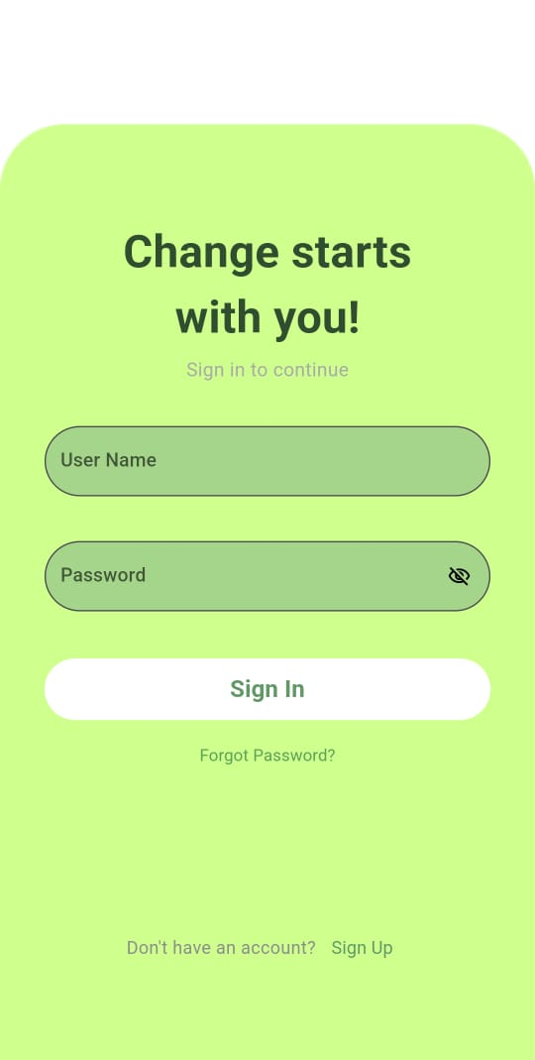

Figure 4.1.7-1: Login Form

### ***4.1.8 Foget Password Form***

When a user selects the forget password option, this screen will be displayed. Here the user must insert the correct contact number used when creating the account. After the app accepted the contact number, the password will be sent to the inserted contact number.

void forgetPassword(BuildContext context) {

    final TextEditingController contactNumberController =

        TextEditingController();

    showModalBottomSheet(

      context: context,

      isDismissible: true,

      enableDrag: false,

      isScrollControlled: true,

      useSafeArea: true,

      clipBehavior: Clip.antiAlias,

      shape: const RoundedRectangleBorder(

        borderRadius: BorderRadius.only(

          topLeft: Radius.circular(30),

          topRight: Radius.circular(30),

        ),

      ),

      builder: (BuildContext context) {

        return SafeArea(

          child: Padding(

            padding: EdgeInsets.only(

              left: 20.sp,

              top: 30.sp,

              right: 20.sp,

              bottom: 20.sp,

            ),

            child: Column(

              mainAxisSize: MainAxisSize.min,

              children: <Widget>[

                Text(

                  "Getting your Password",

                  style: TextStyle(

                    color: Colors.black,

                    fontSize: 22.sp,

                    fontWeight: FontWeight.bold,

                  ),

                  textAlign: TextAlign.center,

                ),

                SizedBox(

                  height: 20.h,

                ),

                CommonTextField(

                  controller: contactNumberController,

                  textColor: Colors.white,

                  cursorColor: Colors.black,

                  hintText: 'Enter Contact Number',

                  isPassword: false,

                ),

                SizedBox(

                  height: 20.h,

                ),

                PrimaryRoundButton(

                  text: 'Get Password',

                  textColor: Colors.white,

                  color: Colors.green,

                  onClicked: () {

                    context.read<AuthBloc>().add(

                          ForgetPasswordEvent(

                            contactNumber: contactNumberController.text,

                          ),

                        );

                    Navigator.of(context).pop();

                  },

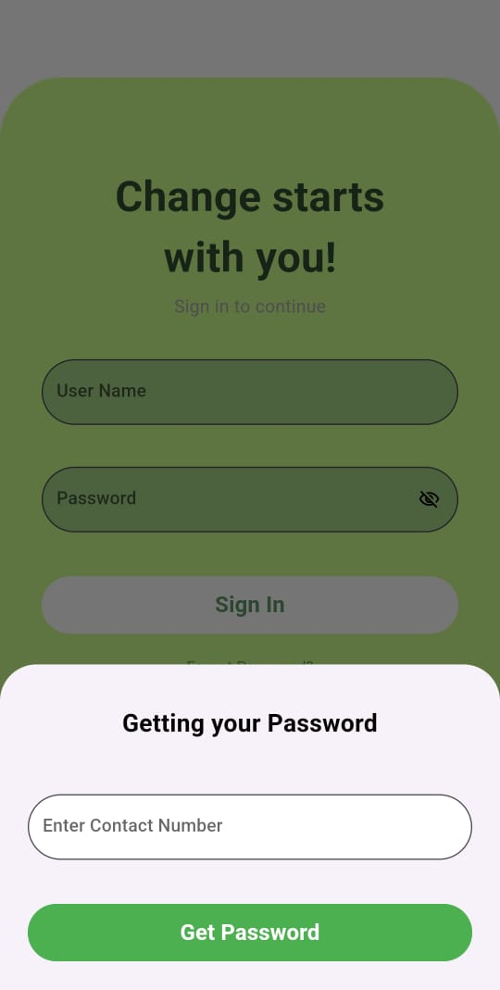

Figure 4.1.8-1: Foget Password Form

### ***4.1.9 Vet Home Page***

This is the homepage of the veterinarian. The veterinarian will be shown his profile, the requests for verification and the ones who are already verified.

class VetHomeScreen extends StatelessWidget {

  const VetHomeScreen({super.key});

  @override

  Widget build(BuildContext context) {

    return Scaffold(

      body: SafeArea(

        child: SizedBox(

          child: Column(

            crossAxisAlignment: CrossAxisAlignment.start,

            children: [

              SizedBox(height: 25.h),

              Padding(

                padding: EdgeInsets.only(left: 30.w),

                child: Column(

                  crossAxisAlignment: CrossAxisAlignment.start,

                  children: [

                    Text(

                      'Hello ${context.read<AuthBloc>().state.vet?.username}',

                      style: TextStyle(

                        fontSize: 18.sp,

                        fontWeight: FontWeight.bold,

                      ),

                    ),

                    Text(

                      context.read<AuthBloc>().state.vet?.address ?? '',

                      style: TextStyle(

                        fontSize: 18.sp,

                        fontWeight: FontWeight.normal,

                      ),

                    ),

                  ],

                ),

              ),

              SizedBox(height: 20.h),

              Center(

                child: Column(

                  children: [

                    Row(

                      mainAxisAlignment: MainAxisAlignment.spaceEvenly,

                      children: [

                        GestureDetector(

                          child: Container(

                            decoration: BoxDecoration(

                              border: Border.all(

                                color: Colors.black,

                              ),

                              borderRadius: BorderRadius.circular(10),

                            ),

                            height: 180.h,

                            width: 140.w,

                            child: Column(

                              mainAxisAlignment: MainAxisAlignment.center,

                              children: [

                                Image.asset(

                                  Assets.adoption,

                                  width: 120.w,

                                  height: 120.h,

                                ),

                                Text(

                                  'Verified\nPets',

                                  style: TextStyle(

                                    fontSize: 18.sp,

                                    fontWeight: FontWeight.bold,

                                  ),

                                ),

                              ],

                            ),

                          ),

                          onTap: () {

                            context.read<VetBloc>().add(

                                  GetAllPetsEvent(status: true),

                                );

                            Navigator.of(context).push(

                              MaterialPageRoute(

                                builder: (context) =>

                                    const VetVerifyAndVerifiedScreen(

                                  prop: "VERIFIED",

                                ),

                              ),

                            );

                          },

                        ),

                        GestureDetector(

                          child: Container(

                            decoration: BoxDecoration(

                              border: Border.all(

                                color: Colors.black,

                              ),

                              borderRadius: BorderRadius.circular(10),

                            ),

                            height: 180.h,

                            width: 140.w,

                            child: Column(

                              children: [

                                Image.asset(

                                  Assets.donation,

                                  width: 150.w,

                                  height: 120.h,

                                ),

                                Text(

                                  'Verify\nRequests',

                                  style: TextStyle(

                                    fontSize: 18.sp,

                                    fontWeight: FontWeight.bold,

                                  ),

                                ),

                              ],

                            ),

                          ),

                          onTap: () {

                            context.read<VetBloc>().add(

                                  GetAllPetsEvent(status: false),

                                );

                            Navigator.of(context).push(

                              MaterialPageRoute(

                                builder: (context) =>

                                    const VetVerifyAndVerifiedScreen(

                                  prop: 'VERIFY',

                                ),

                              ),

                            );

                          },

                        ),

                      ],

                    ),

                    SizedBox(height: 20.h),

                    Row(

                      mainAxisAlignment: MainAxisAlignment.spaceEvenly,

                      children: [

                        GestureDetector(

                          child: Container(

                            decoration: BoxDecoration(

                              border: Border.all(

                                color: Colors.black,

                              ),

                              borderRadius: BorderRadius.circular(10),

                            ),

                            height: 180.h,

                            width: 140.w,

                            child: Column(

                              children: [

                                Image.asset(

                                  Assets.profile,

                                  width: 100.w,

                                  height: 130.h,

                                ),

                                Text(

                                  'Profile',

                                  style: TextStyle(

                                    fontSize: 18.sp,

                                    fontWeight: FontWeight.bold,

                                  ),

                                ),

                              ],

                            ),

                          ),

                          onTap: () {

                            Navigator.of(context).push(

                              MaterialPageRoute(

                                builder: (context) => const VetProfileScreen(),

                              ),

                            );

                          },

                        ),

                        SizedBox(

                          height: 180.h,

                          width: 140.w,

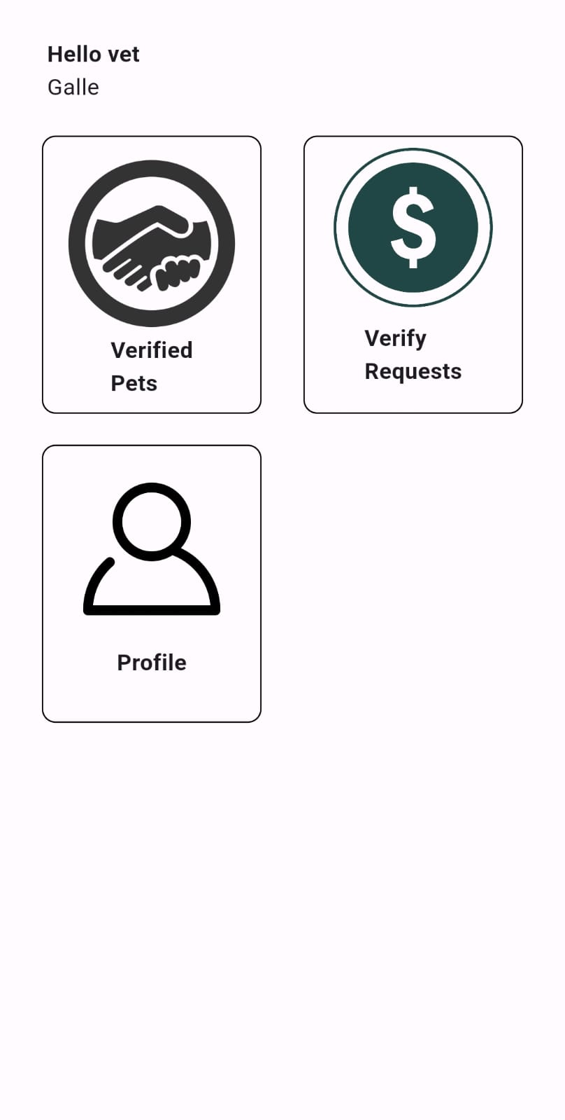

Figure 4.1.9-1: Vet Home Page

### ***4.1.10 Verify Request Page and Verified Pets page***

Here displayed on this page are the requests for verification of pet profiles, up for the veterinarian and displayed on this page are the verified pet profiles. These pet profiles will be displayed on the veterinarian’s screen as a list.

class VetVerifyAndVerifiedScreen extends StatelessWidget {

  final String prop;

  const VetVerifyAndVerifiedScreen({super.key, required this.prop});

  @override

  Widget build(BuildContext context) {

    return Material(

      child: Column(

        crossAxisAlignment: CrossAxisAlignment.start,

        children: [

          AppBar(

            elevation: 0,

          ),

          SizedBox(height: 20.h),

          Container(

            height: 50.h,

            width: 180.w,

            decoration: const BoxDecoration(

              color: Color(0xFFCFFF8D),

              borderRadius: BorderRadius.only(

                bottomRight: Radius.circular(20),

                topRight: Radius.circular(20),

              ),

            ),

            child: Padding(

              padding: const EdgeInsets.only(left: 30.0, top: 15.0),

              child: Text(

                "$prop PETS",

                style: TextStyle(

                  fontSize: 18.sp,

                  fontWeight: FontWeight.bold,

                ),

              ),

            ),

          ),

          Padding(

            padding: EdgeInsets.only(left: 25.w, right: 25.w, top: 20.h),

            child: SizedBox(

              height: MediaQuery.of(context).size.height - 200.h,

              child: BlocBuilder<VetBloc, VetState>(

                builder: (context, state) {

                  return ListView.builder(

                    itemCount: state.pets.length,

                    itemBuilder: (context, index) {

                      return Padding(

                        padding: EdgeInsets.only(bottom: 15.h),

                        child: Container(

                          height: 80.h,

                          decoration: BoxDecoration(

                            color: const Color(0xFFCFFF8D),

                            borderRadius: BorderRadius.circular(10),

                            border: Border.all(

                              color: Colors.black,

                            ),

                          ),

                          child: Padding(

                            padding: EdgeInsets.only(top: 10.h, bottom: 10.h),

                            child: Row(

                              children: [

                                SizedBox(width: 20.w),

                                SizedBox(

                                  height: 50.h,

                                  width: 50.w,

                                  child: CircleAvatar(

                                    radius: 50,

                                    backgroundImage: MemoryImage(

                                      base64Decode(state.pets[index].image),

                                    ),

                                  ),

                                ),

                                SizedBox(width: 30.w),

                                Column(

                                  crossAxisAlignment: CrossAxisAlignment.start,

                                  children: [

                                    Text(

                                      state.pets[index].name,

                                      style: TextStyle(

                                        fontSize: 18.sp,

                                        fontWeight: FontWeight.bold,

                                      ),

                                    ),

                                    Text(

                                      state.pets[index].breed.length <= 7

                                          ? state.pets[index].breed

                                          : '${state.pets[index].breed.substring(0, 4)}...',

                                      style: TextStyle(

                                        fontSize: 18.sp,

                                        fontWeight: FontWeight.normal,

                                      ),

                                    ),

                                  ],

                                ),

                                SizedBox(width: 30.w),

                                Text(

                                  state.pets[index].gender.toUpperCase(),

                                  style: TextStyle(

                                    fontSize: 18.sp,

                                    fontWeight: FontWeight.normal,

                                  ),

                                ),

                                SizedBox(width: 30.w),

                                GestureDetector(

                                  onTap: () {

                                    context.read<VetBloc>().add(

                                          GetPetOwnerEvent(

                                            username:

                                                state.pets[index].ownerUsername,

                                          ),

                                        );

                                    Navigator.of(context).push(

                                      MaterialPageRoute(

                                        builder: (context) =>

                                            PetProfileVetScreen(

                                          pet: state.pets[index],

                                        ),

                                      ),

                                    );

                                  },

                                  child: Transform.rotate(

                                    angle: 180 * 3.1415926535 / 180,

                                    child: Icon(

                                      Icons.arrow_back_ios_new_rounded,

                                      size: 30.sp,

                                    ),

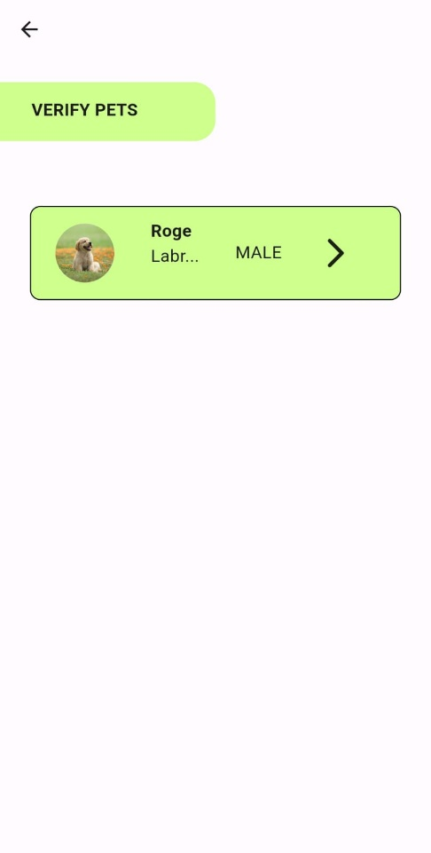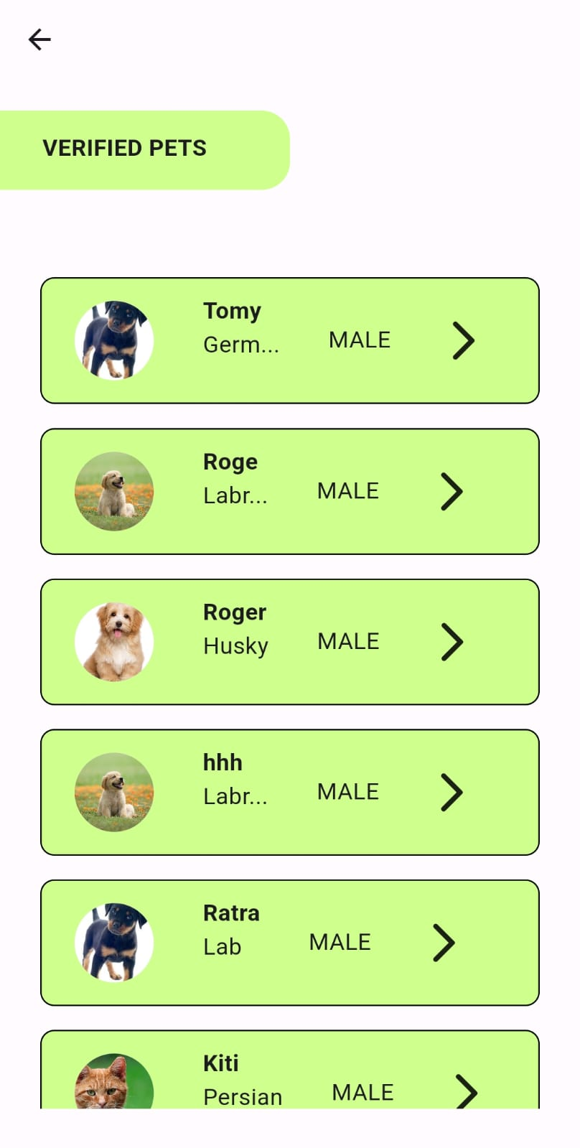

Figure 4.1.10-1: Verify Request Page and Verified Pets page

### ***4.1.11 Pet profile Page for Vet***

This is the way a pet profile will be displayed on the veterinarian's screen. All the information of the pet including an image, name, age, weight, breed, category- gender and the vaccine status, registration number, food, food percentage, medicine, medicine percentage, money, money percentage, and description of the pet are displayed. After checking the truth and fairness of all this information, the veterinarian can verify the pet profile.

class PetProfileVetScreen extends StatelessWidget {

  final Pet pet;

  const PetProfileVetScreen({super.key, required this.pet});

  @override

  Widget build(BuildContext context) {

    return Material(

      child: SafeArea(

        child: Container(

          decoration: const BoxDecoration(

            image: DecorationImage(

              image: AssetImage(Assets.petProfileBackground),

              fit: BoxFit.cover,

            ),

          ),

          child: Column(

            children: [

              AppBar(

                title: const Text('Pet Profile'),

                backgroundColor: Colors.transparent,

                elevation: 0,

                leading: IconButton(

                  icon: const Icon(

                    Icons.arrow_back_ios_new_rounded,

                    color: Colors.black,

                  ),

                  onPressed: () {

                    Navigator.pop(context);

                  },

                ),

              ),

              const SizedBox(height: 10),

              SizedBox(

                height: 180.h,

                width: 180.w,

                child: CircleAvatar(

                  radius: 50,

                  backgroundImage: MemoryImage(

                    base64Decode(pet.image),

                  ),

                ),

              ),

              SizedBox(

                height: 10.h,

              ),

              Column(

                mainAxisAlignment: MainAxisAlignment.center,

                children: [

                  Text(

                    pet.name,

                    style: TextStyle(

                      color: Colors.black,

                      fontSize: 20.sp,

                      fontWeight: FontWeight.bold,

                    ),

                  ),

                  Text(

                    pet.breed,

                    style: TextStyle(

                      color: Colors.black,

                      fontSize: 20.sp,

                      fontWeight: FontWeight.bold,

                    ),

                  ),

                  BlocBuilder<VetBloc, VetState>(builder: (context, state) {

                    return Row(

                      mainAxisAlignment: MainAxisAlignment.center,

                      children: [

                        Icon(

                          Icons.location_on,

                          color: Colors.black,

                          size: 25.sp,

                        ),

                        SizedBox(width: 5.w),

                        Text(

                          context.read<VetBloc>().state.petOwner?.address ?? "",

                          style: TextStyle(

                            color: Colors.black,

                            fontSize: 20.sp,

                            fontWeight: FontWeight.bold,

                          ),

                        ),

                      ],

                    );

                  }),

                  Text(

                    context.read<VetBloc>().state.petOwner?.contactNumber ?? "",

                    style: TextStyle(

                      color: Colors.black,

                      fontSize: 20.sp,

                      fontWeight: FontWeight.bold,

                    ),

                  ),

                ],

              ),

              SizedBox(

                height: 30.h,

              ),

              Column(

                children: [

                  Row(

                    mainAxisAlignment: MainAxisAlignment.spaceAround,

                    children: [

                      Column(

                        children: [

                          Transform.rotate(

                            angle: pi / 4,

                            child: Icon(

                              Icons.pets,

                              color: Colors.black,

                              size: 30.sp,

                            ),

                          ),

                          Text(

                            '${pet.age} Year',

                            style: TextStyle(

                              color: Colors.black,

                              fontSize: 15.sp,

                              fontWeight: FontWeight.bold,

                            ),

                          ),

                          Text(

                            pet.name,

                            style: TextStyle(

                              color: Colors.black,

                              fontSize: 15.sp,

                              fontWeight: FontWeight.bold,

                            ),

                          )

                        ],

                      ),

                      Column(

                        children: [

                          Icon(

                            Icons.monitor_weight_rounded,

                            color: Colors.black,

                            size: 30.sp,

                          ),

                          Text(

                            '${pet.weight} Kg',

                            style: TextStyle(

                              color: Colors.black,

                              fontSize: 15.sp,

                              fontWeight: FontWeight.bold,

                            ),

                          ),

                          Text(

                            'Weight',

                            style: TextStyle(

                              color: Colors.black,

                              fontSize: 15.sp,

                              fontWeight: FontWeight.bold,

                            ),

                          )

                        ],

                      ),

                      Column(

                        children: [

                          Icon(

                            Icons.money_rounded,

                            color: Colors.black,

                            size: 30.sp,

                          ),

                          Text(

                            '\$ ${pet.money + pet.food + pet.medicine}',

                            style: TextStyle(

                              color: Colors.black,

                              fontSize: 15.sp,

                              fontWeight: FontWeight.bold,

                            ),

                          ),

                          Text(

                            'Per Day',

                            style: TextStyle(

                              color: Colors.black,

                              fontSize: 15.sp,

                              fontWeight: FontWeight.bold,

                            ),

                          )

                        ],

                      )

                    ],

                  ),

                  SizedBox(

                    height: 10.h,

                  ),

                  Padding(

                    padding: EdgeInsets.only(left: 20.w, right: 20.w),

                    child: Row(

                      mainAxisAlignment: MainAxisAlignment.spaceAround,

                      children: [

                        Text(

                          'Food: ${pet.food} \$',

                          style: TextStyle(

                            color: Colors.black,

                            fontSize: 15.sp,

                            fontWeight: FontWeight.bold,

                          ),

                        ),

                        Text(

                          'Medicine: ${pet.medicine} \$',

                          style: TextStyle(

                            color: Colors.black,

                            fontSize: 15.sp,

                            fontWeight: FontWeight.bold,

                          ),

                        ),

                        Text(

                          'Money: ${pet.money} \$',

                          style: TextStyle(

                            color: Colors.black,

                            fontSize: 15.sp,

                            fontWeight: FontWeight.bold,

                          ),

                        ),

                      ],

                    ),

                  ),

                  Text(

                    'About ${pet.name}',

                    style: TextStyle(

                      color: Colors.black,

                      fontSize: 25.sp,

                      fontWeight: FontWeight.bold,

                    ),

                  ),

                  SizedBox(

                    height: 5.h,

                  ),

                  Padding(

                    padding: EdgeInsets.only(left: 20.w, right: 20.w),

                    child: SizedBox(

                      height: 140.h,

                      child: SingleChildScrollView(

                        child: Text(

                          pet.description,

                          style: TextStyle(

                            color: Colors.black,

                            fontSize: 15.sp,

                            fontWeight: FontWeight.normal,

                          ),

                          textAlign: TextAlign.center,

                        ),

                      ),

                    ),

                  ),

                  SizedBox(

                    height: 5.h,

                  ),

                  TextButton(

                    onPressed: () {

                      context.read<VetBloc>().add(

                            UpdatePetEvent(

                              pet: Pet(

                                regId: pet.regId,

                                name: pet.name,

                                breed: pet.breed,

                                age: pet.age,

                                weight: pet.weight,

                                description: pet.description,

                                money: pet.money,

                                isVerified: !pet.isVerified,

                                ownerUsername: pet.ownerUsername,

                                gender: pet.gender,

                                food: pet.food,

                                medicine: pet.medicine,

                                image: pet.image,

                                isPublished: pet.isPublished,

                                vaccined: pet.vaccined,

                                category: pet.category,

                                label: pet.label,

                                foodPercentage: pet.foodPercentage,

                                medicinePercentage: pet.medicinePercentage,

                                moneyPercentage: pet.moneyPercentage,

                              ),

                            ),

                          );

                      Navigator.pop(context);

                      Navigator.pop(context);

                    },

                    child: Text(

                      pet.isVerified ? 'Verified' : 'Not Verified',

                      style: TextStyle(

                        color: Colors.black,

                        fontSize: 20.sp,

                        fontWeight: FontWeight.bold,

                      ),

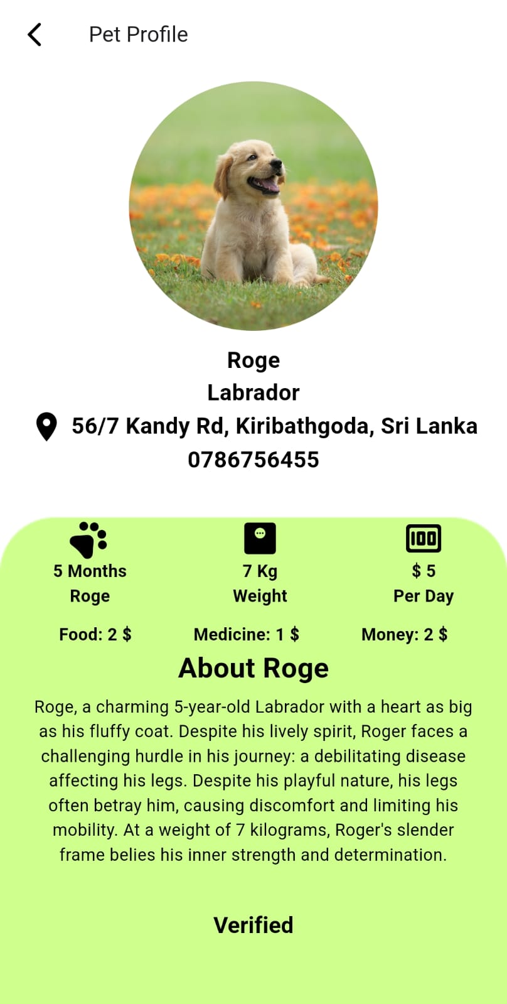

Figure 4.1.11-1: Pet profile Page for Vet

### ***4.1.12 Pet Owner Home Page***

This is the homepage of a pet owner. The pet owner is shown his profile, the adoption option and the donation option. In the adoption option the pet owner can publish a post for his/her pet if he/she wishes to give the pet for adoption. And if any donor is interested in adopting the pet, that particular donor’s information will also be displayed. In the donation option, the list of donors who donated to his/her pet will be shown. And the pet owner has to update daily, how the donations were spent or used.

class PetOwnerHomeScreen extends StatelessWidget {

  const PetOwnerHomeScreen({super.key});

  @override

  Widget build(BuildContext context) {

    context.read<PetOwnerBloc>().add(

          GetPetEvent(

            username: context.read<AuthBloc>().state.username,

          ),

        );

    context.read<PetOwnerBloc>().add(

          GetDonationsBannerEvent(

            username: context.read<AuthBloc>().state.username,

          ),

        );

    return Scaffold(

      body: SafeArea(

        child: SizedBox(

          child: Column(

            crossAxisAlignment: CrossAxisAlignment.start,

            children: [

              SizedBox(height: 25.h),

              Padding(

                padding: EdgeInsets.only(left: 30.w),

                child: Column(

                  crossAxisAlignment: CrossAxisAlignment.start,

                  children: [

                    Text(

                      'Hello ${context.read<AuthBloc>().state.username}',

                      style: TextStyle(

                        fontSize: 18.sp,

                        fontWeight: FontWeight.bold,

                      ),

                    ),

                    Text(

                      context.read<AuthBloc>().state.petOwner?.address ?? '',

                      style: TextStyle(

                        fontSize: 18.sp,

                        fontWeight: FontWeight.normal,

                      ),

                    ),

                  ],

                ),

              ),

              SizedBox(height: 10.h),

              Padding(

                padding: EdgeInsets.symmetric(horizontal: 10.w),

                child: BlocBuilder<PetOwnerBloc, PetOwnerState>(

                    builder: (context, state) {

                  return SizedBox(

                    height: state.donations.isNotEmpty ? 190.h : 0.h,

                    child: ListView.builder(

                      scrollDirection: Axis.horizontal,

                      itemCount: state.donations.length,

                      itemBuilder: ((context, index) {

                        return Container(

                          margin: EdgeInsets.symmetric(horizontal: 10.h),

                          decoration: BoxDecoration(

                            color: const Color(0xffCFFF8D),

                            border: Border.all(

                              color: Colors.black,

                            ),

                            borderRadius: BorderRadius.circular(10),

                          ),

                          child: state.pet != null

                              ? Padding(

                                  padding: EdgeInsets.only(

                                      left: 30.w,

                                      right: 30.w,

                                      top: 10.h,

                                      bottom: 10.h),

                                  child: Column(

                                    crossAxisAlignment:

                                        CrossAxisAlignment.center,

                                    children: [

                                      Text(

                                        'Someone Donated : ${state.donations[index].food + state.donations[index].medicine + state.donations[index].money}\$',

                                        style: TextStyle(

                                            fontSize: 16.sp,

                                            fontWeight: FontWeight.bold),

                                      ),

                                      Text(

                                        '(Food - ${state.donations[index].food}\$ , Medicine - ${state.donations[index].food}\$ , Money - ${state.donations[index].money}\$)',

                                        style: TextStyle(

                                          fontSize: 12.sp,

                                        ),

                                      ),

                                      SizedBox(height: 10.h),

                                      Text(

                                        'Remaining Donations : ${state.donations[index].food + state.donations[index].medicine + state.donations[index].money - state.pet!.food - state.pet!.medicine - state.pet!.money}\$',

                                        style: TextStyle(

                                          fontSize: 16.sp,

                                          fontWeight: FontWeight.bold,

                                        ),

                                      ),

                                      Text(

                                        '(Food - ${state.pet!.food}\$ , Medicine - ${state.pet!.medicine}\$ , Money - ${state.pet!.money}\$)',

                                        style: TextStyle(

                                          fontSize: 12.sp,

                                        ),

                                      ),

                                      SizedBox(

                                        height: 10.h,

                                      ),

                                      Row(

                                        mainAxisAlignment:

                                            MainAxisAlignment.spaceEvenly,

                                        children: [

                                          Text(

                                            'Date : ',

                                            style: TextStyle(

                                              fontSize: 16.sp,

                                              fontWeight: FontWeight.bold,

                                            ),

                                          ),

                                          Text(

                                            DateFormat('yyyy-MM-dd').format(

                                              DateTime.now(),

                                            ),

                                            style: TextStyle(

                                              fontSize: 16.sp,

                                            ),

                                          ),

                                        ],

                                      ),

                                      Padding(

                                        padding: EdgeInsets.only(left: 190.w),

                                        child: Row(

                                          children: [

                                            TextButton(

                                              onPressed: () {

                                                context

                                                    .read<PetOwnerBloc>()

                                                    .add(

                                                      DismissDonationBannerEvent(

                                                        donorUsername: state

                                                            .donations[index]

                                                            .donorUsername,

                                                        ownerUsername: state

                                                            .donations[index]

                                                            .ownerUsername,

                                                      ),

                                                    );

                                                context

                                                    .read<PetOwnerBloc>()

                                                    .add(

                                                      GetDonationsBannerEvent(

                                                        username: state

                                                            .donations[index]

                                                            .donorUsername,

                                                      ),

                                                    );

                                              },

                                              child: const Text('Dismiss'),

                                            ),

                                          ],

                                        ),

                                      )

                                    ],

                                  ),

                                )

                              : const SizedBox(),

                        );

                      }),

                    ),

                  );

                }),

              ),

              SizedBox(height: 20.h),

              Center(

                child: Column(

                  children: [

                    Row(

                      mainAxisAlignment: MainAxisAlignment.spaceEvenly,

                      children: [

                        GestureDetector(

                          child: Container(

                            decoration: BoxDecoration(

                              border: Border.all(

                                color: Colors.black,

                              ),

                              borderRadius: BorderRadius.circular(10),

                            ),

                            height: 180.h,

                            width: 140.w,

                            child: Column(

                              children: [

                                Image.asset(

                                  Assets.adoption,

                                  width: 120.w,

                                  height: 140.h,

                                ),

                                Text(

                                  'Adoption',

                                  style: TextStyle(

                                    fontSize: 18.sp,

                                    fontWeight: FontWeight.bold,

                                  ),

                                ),

                              ],

                            ),

                          ),

                          onTap: () {

                            Navigator.of(context).push(

                              MaterialPageRoute(

                                builder: (context) =>

                                    const PetProfileScreen(published: true),

                              ),

                            );

                          },

                        ),

                        GestureDetector(

                          child: Container(

                            decoration: BoxDecoration(

                              border: Border.all(

                                color: Colors.black,

                              ),

                              borderRadius: BorderRadius.circular(10),

                            ),

                            height: 180.h,

                            width: 140.w,

                            child: Column(

                              children: [

                                Image.asset(

                                  Assets.donation,

                                  width: 150.w,

                                  height: 140.h,

                                ),

                                Text(

                                  'Donation',

                                  style: TextStyle(

                                    fontSize: 18.sp,

                                    fontWeight: FontWeight.bold,

                                  ),

                                ),

                              ],

                            ),

                          ),

                          onTap: () {

                            context.read<PetOwnerBloc>().add(

                                  GetDonorsEvent(

                                    username:

                                        context.read<AuthBloc>().state.username,

                                  ),

                                );

                            Navigator.of(context).push(

                              MaterialPageRoute(

                                builder: (context) =>

                                    const DonorDetailsScreen(),

                              ),

                            );

                          },

                        ),

                      ],

                    ),

                    SizedBox(height: 20.h),

                    Row(

                      mainAxisAlignment: MainAxisAlignment.spaceEvenly,

                      children: [

                        GestureDetector(

                          child: Container(

                            decoration: BoxDecoration(

                              border: Border.all(

                                color: Colors.black,

                              ),

                              borderRadius: BorderRadius.circular(10),

                            ),

                            height: 180.h,

                            width: 140.w,

                            child: Column(

                              children: [

                                Image.asset(

                                  Assets.profile,

                                  width: 100.w,

                                  height: 130.h,

                                ),

                                Text(

                                  'Profile',

                                  style: TextStyle(

                                    fontSize: 18.sp,

                                    fontWeight: FontWeight.bold,

                                  ),

                                ),

                              ],

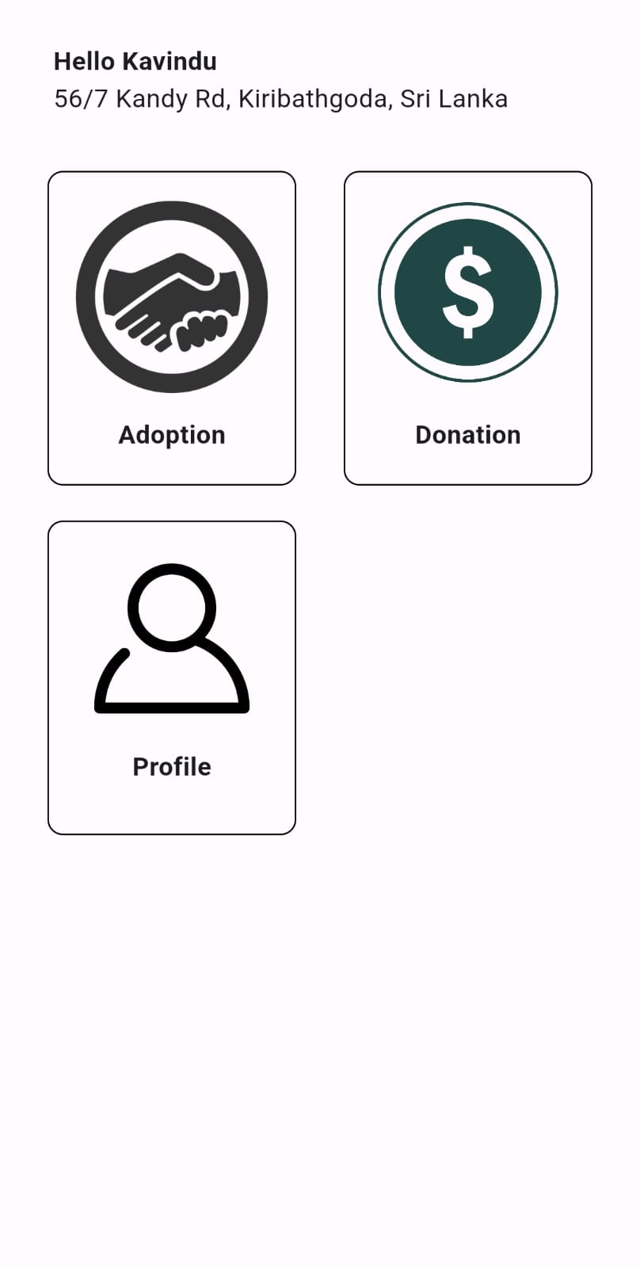

Figure 4.1.12-1: Pet Owner Home Page

### ***4.1.13 Adoption Page***

This is how the post is displayed in the adoption option. Where if the pet owner wishes to give the pet for adoption, he/ she has to simply publish this post. When the pet owner selects the adoption option and when a donor has accepted to adopt the pet of the pet owner; The pet owner will be shown the information of the donor as in the above image.

class PetProfileScreen extends StatelessWidget {

  final bool published;

  const PetProfileScreen({super.key, required this.published});

  @override

  Widget build(BuildContext context) {

    context.read<PetOwnerBloc>().add(

          GetPetEvent(

            username: context.read<AuthBloc>().state.petOwner!.username,

          ),

        );

    return Material(

      child: SafeArea(

        child: Container(

          decoration: const BoxDecoration(

            image: DecorationImage(

              image: AssetImage(Assets.petProfileBackground),

              fit: BoxFit.cover,

            ),

          ),

          child: Column(

            children: [

              AppBar(

                title: const Text('Pet Profile'),

                backgroundColor: Colors.transparent,

                elevation: 0,

                leading: IconButton(

                  icon: const Icon(

                    Icons.arrow_back_ios_new_rounded,

                    color: Colors.black,

                  ),

                  onPressed: () {

                    Navigator.pop(context);

                  },

                ),

              ),

              const SizedBox(height: 10),

              SizedBox(

                height: 180.h,

                width: 180.w,

                child: CircleAvatar(

                  radius: 50,

                  backgroundImage: MemoryImage(

                    base64Decode(context.read<PetOwnerBloc>().state.pet!.image),

                  ),

                ),

              ),

              SizedBox(

                height: 10.h,

              ),

              Column(

                mainAxisAlignment: MainAxisAlignment.center,

                children: [

                  Text(

                    context.read<PetOwnerBloc>().state.pet!.name,

                    style: TextStyle(

                      color: Colors.black,

                      fontSize: 20.sp,

                      fontWeight: FontWeight.bold,

                    ),

                  ),

                  Text(

                    context.read<PetOwnerBloc>().state.pet!.breed,

                    style: TextStyle(

                      color: Colors.black,

                      fontSize: 20.sp,

                      fontWeight: FontWeight.bold,

                    ),

                  ),

                  Row(

                    mainAxisAlignment: MainAxisAlignment.center,

                    children: [

                      Icon(

                        Icons.location_on,

                        color: Colors.black,

                        size: 25.sp,

                      ),

                      SizedBox(width: 5.w),

                      Text(

                        context.read<AuthBloc>().state.petOwner!.address,

                        style: TextStyle(

                          color: Colors.black,

                          fontSize: 20.sp,

                          fontWeight: FontWeight.bold,

                        ),

                      ),

                    ],

                  ),

                  Text(

                    context.read<AuthBloc>().state.petOwner!.contactNumber,

                    style: TextStyle(

                      color: Colors.black,

                      fontSize: 20.sp,

                      fontWeight: FontWeight.bold,

                    ),

                  ),

                ],

              ),

              SizedBox(

                height: 30.h,

              ),

              Column(

                children: [

                  Row(

                    mainAxisAlignment: MainAxisAlignment.spaceAround,

                    children: [

                      Column(

                        children: [

                          Transform.rotate(

                            angle: pi / 4,

                            child: Icon(

                              Icons.pets,

                              color: Colors.black,

                              size: 30.sp,

                            ),

                          ),

                          Text(

                            '${context.read<PetOwnerBloc>().state.pet!.age} Year',

                            style: TextStyle(

                              color: Colors.black,

                              fontSize: 15.sp,

                              fontWeight: FontWeight.bold,

                            ),

                          ),

                          Text(

                            context.read<PetOwnerBloc>().state.pet!.breed,

                            style: TextStyle(

                              color: Colors.black,

                              fontSize: 15.sp,

                              fontWeight: FontWeight.bold,

                            ),

                          )

                        ],

                      ),

                      Column(

                        children: [

                          Icon(

                            Icons.monitor_weight_rounded,

                            color: Colors.black,

                            size: 30.sp,

                          ),

                          Text(

                            '${context.read<PetOwnerBloc>().state.pet!.weight} Kg',

                            style: TextStyle(

                              color: Colors.black,

                              fontSize: 15.sp,

                              fontWeight: FontWeight.bold,

                            ),

                          ),

                          Text(

                            'Weight',

                            style: TextStyle(

                              color: Colors.black,

                              fontSize: 15.sp,

                              fontWeight: FontWeight.bold,

                            ),

                          )

                        ],

                      ),

                      Column(

                        children: [

                          Icon(

                            Icons.money_rounded,

                            color: Colors.black,

                            size: 30.sp,

                          ),

                          Text(

                            '\$${context.read<PetOwnerBloc>().state.pet!.food + context.read<PetOwnerBloc>().state.pet!.medicine + context.read<PetOwnerBloc>().state.pet!.money}',

                            style: TextStyle(

                              color: Colors.black,

                              fontSize: 15.sp,

                              fontWeight: FontWeight.bold,

                            ),

                          ),

                          Text(

                            'Per Day',

                            style: TextStyle(

                              color: Colors.black,

                              fontSize: 15.sp,

                              fontWeight: FontWeight.bold,

                            ),

                          )

                        ],

                      )

                    ],

                  ),

                  SizedBox(

                    height: 10.h,

                  ),

                  Text(

                    'About ${context.read<PetOwnerBloc>().state.pet!.name}',

                    style: TextStyle(

                      color: Colors.black,

                      fontSize: 25.sp,

                      fontWeight: FontWeight.bold,

                    ),

                  ),

                  SizedBox(

                    height: 5.h,

                  ),

                  Padding(

                    padding: EdgeInsets.only(left: 20.w, right: 20.w),

                    child: SizedBox(

                      height: 160.h,

                      child: SingleChildScrollView(

                        child: Text(

                          context.read<PetOwnerBloc>().state.pet!.description,

                          style: TextStyle(

                            color: Colors.black,

                            fontSize: 15.sp,

                            fontWeight: FontWeight.normal,

                          ),

                          textAlign: TextAlign.center,

                        ),

                      ),

                    ),

                  ),

                  BlocBuilder<PetOwnerBloc, PetOwnerState>(

                    builder: (_, state) {

                      return Padding(

                        padding: EdgeInsets.only(

                          left: 70.w,

                          right: 70.w,

                        ),

                        child: !context

                                .read<PetOwnerBloc>()

                                .state

                                .pet!

                                .isPublished

                            ? PrimaryRoundButton(

                                text: "Publish Post",

                                color: Colors.grey,

                                textColor: Colors.black,

                                onClicked: () {

                                  Pet pet =

                                      context.read<PetOwnerBloc>().state.pet!;

                                  context.read<PetOwnerBloc>().add(

                                        UpdatePetEvent(

                                          pet: Pet(

                                            ownerUsername: pet.ownerUsername,

                                            name: pet.name,

                                            breed: pet.breed,

                                            age: pet.age,

                                            weight: pet.weight,

                                            food: pet.food,

                                            medicine: pet.medicine,

                                            money: pet.money,

                                            description: pet.description,

                                            image: pet.image,

                                            isPublished: true,

                                            gender: pet.gender,

                                            isVerified: pet.isVerified,

                                            regId: pet.regId,

                                            category: pet.category,

                                            vaccined: pet.vaccined,

                                            label: pet.label,

                                            foodPercentage: pet.foodPercentage,

                                            medicinePercentage:

                                                pet.medicinePercentage,

                                            moneyPercentage:

                                                pet.moneyPercentage,

                                          ),

                                        ),

                                      );

                                  ScaffoldMessenger.of(_).showSnackBar(

                                    SnackBar(

                                      backgroundColor: Colors.greenAccent,

                                      content: Text(

                                        "Post Published..!",

                                        style: TextStyle(

                                          fontSize: 18.sp,

                                        ),

                                      ),

                                      duration: const Duration(seconds: 3),

                                    ),

                                  );

                                  Navigator.of(context).pop();

                                },

                              )

                            : PrimaryRoundButton(

                                text: "View Adopters",

                                color: Colors.grey,

                                textColor: Colors.black,

                                onClicked: () {

                                  AdoptersAlertDialog(context);

                                },

                              ),

                      );

                    },

                  ),

                ],

              )

            ],

          ),

        ),

      ),

    );

  }

  void AdoptersAlertDialog(BuildContext context) {

    context.read<PetOwnerBloc>().add(

          GetAdopterEvent(petId: context.read<PetOwnerBloc>().state.pet!.regId),

        );

    showDialog(

      context: context,

      builder: (BuildContext context) {

        return AlertDialog(

          title: const Text("New Adopter"),

          content: BlocBuilder<PetOwnerBloc, PetOwnerState>(

              builder: (context, state) {

            return Column(

              mainAxisSize: MainAxisSize.min,

              children: [

                Text(

                  "This is the new owner of your pet.",

                  style: TextStyle(

                    fontSize: 25.sp,

                    fontWeight: FontWeight.bold,

                  ),

                ),

                SizedBox(

                  height: 10.h,

                ),

                Icon(

                  Icons.person,

                  size: 50.sp,

                ),

                SizedBox(

                  height: 10.h,

                ),

                Column(

                  mainAxisSize: MainAxisSize.min,

                  children: [

                    Text(

                      state.adopter?.username ?? "",

                      style: TextStyle(

                        fontSize: 20.sp,

                        fontWeight: FontWeight.bold,

                      ),

                    ),

                    Text(

                      state.adopter?.contactNumber ?? "",

                      style: TextStyle(

                        fontSize: 20.sp,

                        fontWeight: FontWeight.bold,

                      ),

                    ),

                    Text(

                      state.adopter?.address ?? "",

                      style: TextStyle(

                        fontSize: 20.sp,

                        fontWeight: FontWeight.bold,

                      ),

                    ),

                  ],

                )

              ],

            );

          }),

          actions: [

            TextButton(

              onPressed: () {

                Navigator.pop(context);

              },

              child: const Text("Close"),

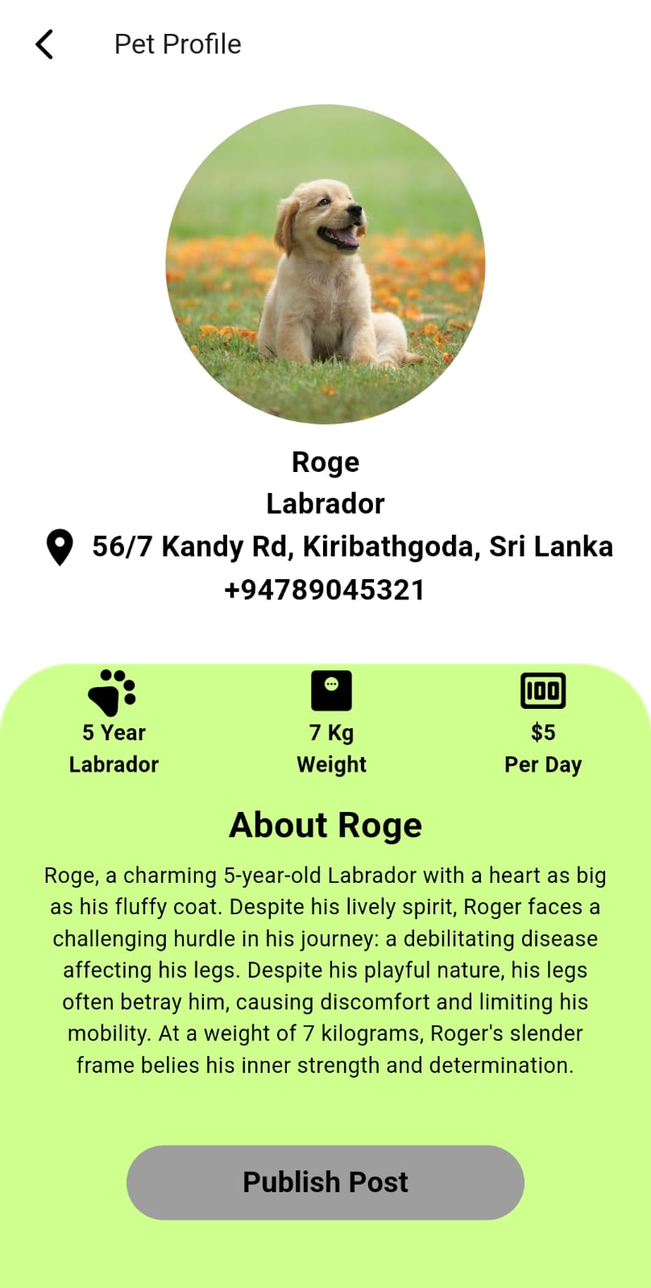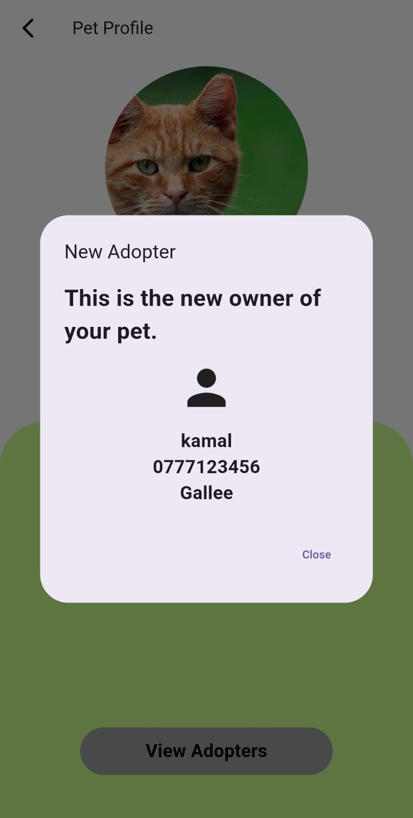

Figure 4.1.13-1: Adoption Page

### ***4.1.14 Donor Details Page***

This is how in the donation option, the list of donors who donated to his/her pet is displayed.

class DonorDetailsScreen extends StatelessWidget {

  const DonorDetailsScreen({super.key});

  @override

  Widget build(BuildContext context) {

    return Scaffold(

      body: Column(

        children: [

          AppBar(

            title: Text(

              'Donors',

              style: TextStyle(

                color: Colors.black,

                fontSize: 20.sp,

              ),

            ),

          ),

          Padding(

            padding: EdgeInsets.all(8.sp),

            child: SizedBox(

              child: BlocBuilder<PetOwnerBloc, PetOwnerState>(

                buildWhen: (previous, current) =>

                    previous.donors != current.donors,

                builder: (context, state) {

                  return SizedBox(

                    height: MediaQuery.of(context).size.height * 0.8,

                    child: state.donors.isEmpty

                        ? const Center(

                            child: CircularProgressIndicator(),

                          )

                        : ListView.builder(

                            itemCount: state.donors.length,

                            itemBuilder: (context, index) {

                              return GestureDetector(

                                onTap: () {

                                  Navigator.of(context).push(

                                    MaterialPageRoute(

                                      builder: (context) => DonationScreen(

                                        donor: context

                                            .read<PetOwnerBloc>()

                                            .state

                                            .donors[index],

                                      ),

                                    ),

                                  );

                                },

                                child: Padding(

                                  padding: EdgeInsets.only(

                                    left: 20.w,

                                    right: 20.w,

                                    top: 20.h,

                                    bottom: 20.h,

                                  ),

                                  child: Container(

                                    decoration: BoxDecoration(

                                      color: Colors.white,

                                      borderRadius: BorderRadius.circular(20),

                                      border: Border.all(

                                        color: Colors.black,

                                        width: 1,

                                      ),

                                    ),

                                    child: Row(

                                      children: [

                                        Container(

                                          width: 80.w,

                                          height: 80.h,

                                          decoration: const BoxDecoration(

                                            shape: BoxShape.circle,

                                            image: DecorationImage(

                                              image: AssetImage(Assets.profile),

                                              fit: BoxFit.cover,

                                            ),

                                          ),

                                        ),

                                        Column(

                                          crossAxisAlignment:

                                              CrossAxisAlignment.start,

                                          children: [

                                            Text(

                                              context

                                                  .read<PetOwnerBloc>()

                                                  .state

                                                  .donors[index]

                                                  .username,

                                              style: TextStyle(

                                                color: Colors.black,

                                                fontSize: 20.sp,

                                              ),

                                            ),

                                            Text(

                                              state.donors[index].address,

                                              style: TextStyle(

                                                color: Colors.black,

                                                fontSize: 20.sp,

                                              ),

                                            ),

                                            Text(

                                              state.donors[index].contactNumber,

                                              style: TextStyle(

                                                color: Colors.black,

                                                fontSize: 20.sp,

                                              ),

                                            ),



Figure 4.1.14-1: Donor Details Page

### ***4.1.15 Donation Status Update Form***

In the donation option, when the pet owner selects a donor, the pet owner can update daily, how the specific donation is spent or used. And a brief description of the donation will also be displayed on top of the screen.

class DonationScreen extends StatefulWidget {

  const DonationScreen({

    super.key,

    required this.donor,

  });

  final Donor donor;

  @override

  State<DonationScreen> createState() => _DonationScreenState();

}

class _DonationScreenState extends State<DonationScreen> {

  final TextEditingController dateController = TextEditingController();

  final TextEditingController foodController = TextEditingController();

  final TextEditingController medicineController = TextEditingController();

  final TextEditingController moneyController = TextEditingController();

  double _total = 0;

  @override

  Widget build(BuildContext context) {

    context.read<DonorBloc>().add(

          GetDonationsEvent(

            username: context.read<AuthBloc>().state.petOwner!.username,

            donorUsername: widget.donor.username,

          ),

        );

    return Scaffold(

      body: SafeArea(

        child: SingleChildScrollView(

          child: Column(

            children: [

              AppBar(

                title: Text(

                  'Donation',

                  style: TextStyle(

                    fontSize: 20.sp,

                  ),

                ),

              ),

              SizedBox(

                height: 20.h,

              ),

              Container(

                padding: EdgeInsets.symmetric(

                  horizontal: 20.w,

                ),

                child: Column(

                  children: [

                    Text(

                      'Update the Donation',

                      style: TextStyle(

                        fontSize: 20.sp,

                        fontWeight: FontWeight.bold,

                      ),

                    ),

                    SizedBox(

                      height: 18.h,

                    ),

                    Column(

                      children: [

                        Text(

                          'Donated: ${context.read<DonorBloc>().state.food + context.read<DonorBloc>().state.medicine + context.read<DonorBloc>().state.money}\$',

                          style: TextStyle(

                            fontSize: 20.sp,

                            fontWeight: FontWeight.bold,

                          ),

                        ),

                        Text(

                          '(Food- ${context.read<DonorBloc>().state.food}\$, Medicine- ${context.read<DonorBloc>().state.medicine}\$, Money- ${context.read<DonorBloc>().state.money}\$)',

                          style: TextStyle(

                            fontSize: 15.sp,

                          ),

                        ),

                      ],

                    ),

                    SizedBox(

                      height: 15.h,

                    ),

                    Column(

                      children: [

                        Text(

                          'Remaining: ${context.read<DonorBloc>().state.food - context.read<PetOwnerBloc>().state.pet!.food + context.read<DonorBloc>().state.medicine - context.read<PetOwnerBloc>().state.pet!.medicine + context.read<DonorBloc>().state.money - context.read<PetOwnerBloc>().state.pet!.money}\$',

                          style: TextStyle(

                            fontSize: 20.sp,

                            fontWeight: FontWeight.bold,

                          ),

                        ),

                        Text(

                          '(Food- ${context.read<DonorBloc>().state.food - context.read<PetOwnerBloc>().state.pet!.food}\$, Medicine- ${context.read<DonorBloc>().state.medicine - context.read<PetOwnerBloc>().state.pet!.medicine}\$, Money- ${context.read<DonorBloc>().state.money - context.read<PetOwnerBloc>().state.pet!.money}\$)',

                          style: TextStyle(

                            fontSize: 15.sp,

                          ),

                        ),

                      ],

                    ),

                    SizedBox(

                      height: 15.h,

                    ),

                    CommonTextField(

                      controller: dateController,

                      hintText: 'Date',

                      cursorColor: Colors.black,

                      textColor: Colors.white,

                    ),

                    CommonTextField(

                      controller: foodController,

                      hintText: 'For Food',

                      cursorColor: Colors.black,

                      textColor: Colors.white,

                      keyboardType: TextInputType.number,

                      onChanged: (p0) {

                        setState(() {

                          _total = double.parse(foodController.text == ""

                                  ? "0"

                                  : foodController.text) +

                              double.parse(medicineController.text == ""

                                  ? "0"

                                  : medicineController.text) +

                              double.parse(moneyController.text == ""

                                  ? "0"

                                  : moneyController.text);

                        });

                      },

                    ),

                    CommonTextField(

                      controller: medicineController,

                      hintText: 'For Medicine',

                      cursorColor: Colors.black,

                      textColor: Colors.white,

                      keyboardType: TextInputType.number,

                      onChanged: (p0) {

                        setState(() {

                          _total = double.parse(foodController.text == ""

                                  ? "0"

                                  : foodController.text) +

                              double.parse(medicineController.text == ""

                                  ? "0"

                                  : medicineController.text) +

                              double.parse(moneyController.text == ""

                                  ? "0"

                                  : moneyController.text);

                        });

                      },

                    ),

                    CommonTextField(

                      controller: moneyController,

                      hintText: 'For Financial',

                      cursorColor: Colors.black,

                      textColor: Colors.white,

                      keyboardType: TextInputType.number,

                      onChanged: (p0) {

                        setState(() {

                          _total = double.parse(foodController.text == ""

                                  ? "0"

                                  : foodController.text) +

                              double.parse(medicineController.text == ""

                                  ? "0"

                                  : medicineController.text) +

                              double.parse(moneyController.text == ""

                                  ? "0"

                                  : moneyController.text);

                        });

                      },

                    ),

                    SizedBox(

                      height: 20.h,

                    ),

                    Text.rich(

                      TextSpan(

                        text: 'Total: ',

                        style: TextStyle(

                          fontSize: 20.sp,

                          fontWeight: FontWeight.bold,

                        ),

                        children: [

                          TextSpan(

                            text: '$_total\$',

                            style: TextStyle(

                              fontSize: 20.sp,

                              fontWeight: FontWeight.bold,

                              color: Colors.red,

                            ),

                          ),

                        ],

                      ),

                    ),

                    SizedBox(

                      height: 20.h,

                    ),

                    Padding(

                      padding: const EdgeInsets.only(

                        right: 50.0,

                        left: 50.0,

                      ),

                      child: PrimaryRoundButton(

                        onClicked: () {

                          context.read<PetOwnerBloc>().add(

                                AddExpenseEvent(

                                  expense: Expense(

                                    ownerUsername: context

                                        .read<AuthBloc>()

                                        .state

                                        .petOwner!

                                        .username,

                                    petId: context

                                        .read<PetOwnerBloc>()

                                        .state

                                        .pet!

                                        .regId,

                                    donorUsername: widget.donor.username,

                                    date: dateController.text == ""

                                        ? DateFormat('yyyy-MM-dd')

                                            .format(DateTime.now())

                                        : dateController.text,

                                    food: double.parse(foodController.text == ""

                                        ? "0"

                                        : foodController.text),

                                    medicine: double.parse(

                                        medicineController.text == ""

                                            ? "0"

                                            : medicineController.text),

                                    money: double.parse(

                                        moneyController.text == ""

                                            ? "0"

                                            : moneyController.text),

                                  ),

                                ),

                              );

                          ScaffoldMessenger.of(context).showSnackBar(

                            const SnackBar(

                              content: Text('Donation Updated'),

                            ),

                          );

                        },

                        text: 'Update',

                        color: const Color(0xFF609966),

                        textColor: Colors.white,

                      ),

                    ),

                    SizedBox(

                      height: 10.h,

                    ),

                    Padding(

                      padding: const EdgeInsets.only(

                        right: 50.0,

                        left: 50.0,

                      ),

                      child: PrimaryRoundButton(

                        onClicked: () {

                          Navigator.of(context).push(

                            MaterialPageRoute(

                              builder: (context) =>

                                  DonationManageHistory(donor: widget.donor),

                            ),

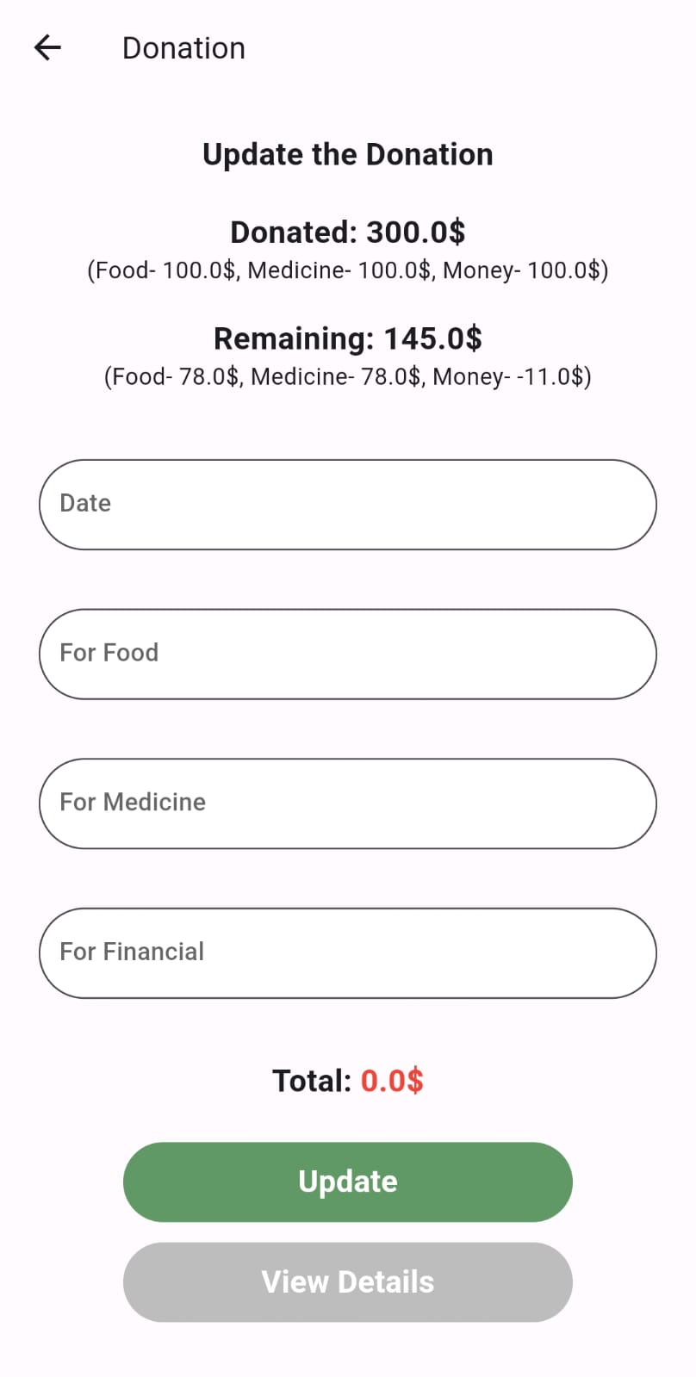

Figure 4.1.15-1: Donation Status Update Form

### ***4.1.16 Donation History Page***

This page displays the complete history of the donation after it is updated by the pet owner.

class DonationManageHistory extends StatelessWidget {

  const DonationManageHistory({super.key, required this.donor});

  final Donor donor;

  @override

  Widget build(BuildContext context) {

    context.read<PetOwnerBloc>().add(

          GetExpensesEvent(

            ownerUsername: context.read<PetOwnerBloc>().state.username,

            donorUsername: donor.username,

          ),

        );

    return Scaffold(

      body: SafeArea(

        child: BlocBuilder<PetOwnerBloc, PetOwnerState>(

          builder: (context, state) {

            return Column(

              children: [

                AppBar(

                  title: Text(

                    'Donation History',

                    style: TextStyle(

                      fontSize: 20.sp,

                    ),

                  ),

                ),

                SizedBox(

                  height: 20.h,

                ),

                SizedBox(

                  height: 180.h,

                  width: 180.w,

                  child: const CircleAvatar(

                    backgroundImage: AssetImage(Assets.profile),

                    radius: 50,

                  ),

                ),

                SizedBox(

                  height: 10.h,

                ),

                Padding(

                  padding: EdgeInsets.all(8.sp),

                  child: Column(

                    crossAxisAlignment: CrossAxisAlignment.center,

                    children: [

                      Text(

                        donor.username,

                        style: TextStyle(

                          fontSize: 20.sp,

                          fontWeight: FontWeight.bold,

                        ),

                      ),

                      Text(

                        donor.address,

                        style: TextStyle(

                          fontSize: 20.sp,

                          fontWeight: FontWeight.bold,

                        ),

                      ),

                      Text(

                        donor.contactNumber,

                        style: TextStyle(

                          fontSize: 20.sp,

                          fontWeight: FontWeight.bold,

                        ),

                      ),

                      const Padding(

                        padding: EdgeInsets.all(8.0),

                        child: Divider(

                          color: Colors.black,

                          thickness: 1,

                        ),

                      ),

                      Column(

                        children: [

                          Row(

                            mainAxisAlignment: MainAxisAlignment.spaceEvenly,

                            children: [

                              SizedBox(

                                width: 100.w,

                              ),

                              Text(

                                'Food',

                                style: TextStyle(

                                  fontSize: 15.sp,

                                  fontWeight: FontWeight.bold,

                                ),

                              ),

                              Text(

                                'Medicine',

                                style: TextStyle(

                                  fontSize: 15.sp,

                                  fontWeight: FontWeight.bold,

                                ),

                              ),

                              Text(

                                'Money',

                                style: TextStyle(

                                  fontSize: 15.sp,

                                  fontWeight: FontWeight.bold,

                                ),

                              ),

                              Text(

                                'Total',

                                style: TextStyle(

                                  fontSize: 15.sp,

                                  fontWeight: FontWeight.bold,

                                ),

                              ),

                            ],

                          ),

                          const SizedBox(

                            height: 15,

                          ),

                          SizedBox(

                            height: MediaQuery.of(context).size.height * 0.3,

                            child: BlocBuilder<PetOwnerBloc, PetOwnerState>(

                              builder: (context1, state1) {

                                return ListView.builder(

                                  itemCount: state1.expenses.length,

                                  itemBuilder: (context, index) {

                                    return Row(

                                      mainAxisAlignment:

                                          MainAxisAlignment.spaceEvenly,

                                      children: [

                                        Text(

                                          state1.expenses[index].date,

                                          style: TextStyle(

                                            fontSize: 15.sp,

                                          ),

                                        ),

                                        Text(

                                          '${state1.expenses[index].food}',

                                          style: TextStyle(

                                            fontSize: 15.sp,

                                          ),

                                        ),

                                        Text(

                                          '${state1.expenses[index].medicine}',

                                          style: TextStyle(

                                            fontSize: 15.sp,

                                          ),

                                        ),

                                        Text(

                                          '${state1.expenses[index].money}',

                                          style: TextStyle(

                                            fontSize: 15.sp,

                                          ),

                                        ),

                                        Text(

                                          '${state1.expenses[index].food + state1.expenses[index].medicine + state1.expenses[index].money}',

                                          style: TextStyle(

                                            fontSize: 15.sp,

                                          ),

                                        ),

                                      ],

                                    );

                                  },

                                );

                              },

                            ),

                          ),

                          const SizedBox(

                            height: 15,

                          ),

                          const Padding(

                            padding: EdgeInsets.all(8.0),

                            child: Divider(

                              color: Colors.black,

                              thickness: 1,

                            ),

                          ),

                          Row(

                            mainAxisAlignment: MainAxisAlignment.spaceEvenly,

                            children: [

                              Text(

                                'Total',

                                style: TextStyle(

                                  fontSize: 15.sp,

                                  fontWeight: FontWeight.bold,

                                ),

                              ),

                              Text(

                                '${context.read<PetOwnerBloc>().state.expenses.fold(0.0, (previousValue, element) => previousValue + element.food)}',

                                style: TextStyle(

                                  fontSize: 15.sp,

                                  fontWeight: FontWeight.bold,

                                ),

                              ),

                              Text(

                                '${context.read<PetOwnerBloc>().state.expenses.fold(0.0, (previousValue, element) => previousValue + element.medicine)}',

                                style: TextStyle(

                                  fontSize: 15.sp,

                                  fontWeight: FontWeight.bold,

                                ),

                              ),

                              Text(

                                '${context.read<PetOwnerBloc>().state.expenses.fold(0.0, (previousValue, element) => previousValue + element.money)}',

                                style: TextStyle(

                                  fontSize: 15.sp,

                                  fontWeight: FontWeight.bold,

                                ),

                              ),

                              Text(

                                '${context.read<PetOwnerBloc>().state.expenses.fold(0.0, (previousValue, element) => previousValue + element.food + element.medicine + element.money)}',

                                style: TextStyle(

                                  fontSize: 15.sp,

                                  fontWeight: FontWeight.bold,

                                ),

                              ),

                            ],

                          ),

                        ],

                      )

                    ],

                  ),

                ),

              ],

            );

          },

        ),

      ),

    );

  }

}

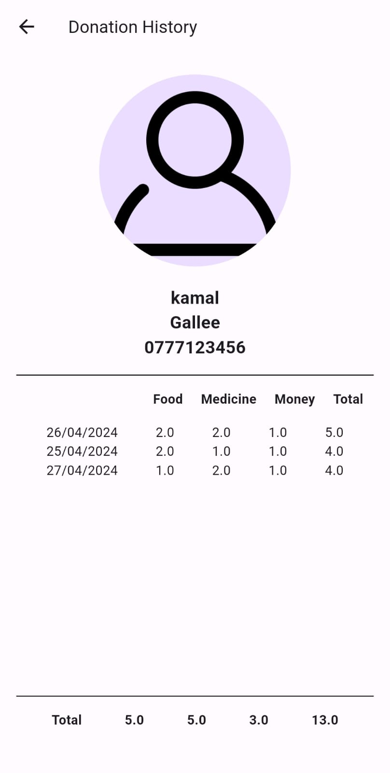

Figure 4.1.16-1: Donation History Page

### ***4.1.17 Donor Home Screen Page***

This is the homepage of a donor. The donor is shown his profile, the home option, and the adoption option. In the home option, the information relevant to the donations will be displayed. In the adoption option, the adopted pet/pets by the donor are displayed.

class DonerHomeScreen extends StatelessWidget {

  const DonerHomeScreen({super.key});

  @override

  Widget build(BuildContext context) {

    return Scaffold(

      body: SafeArea(

        child: SizedBox(

          child: Column(

            crossAxisAlignment: CrossAxisAlignment.start,

            children: [

              SizedBox(height: 25.h),

              Padding(

                padding: EdgeInsets.only(left: 30.w),

                child: Column(

                  crossAxisAlignment: CrossAxisAlignment.start,

                  children: [

                    Text(

                      'Hello ${context.read<AuthBloc>().state.username}',

                      style: TextStyle(

                        fontSize: 18.sp,

                        fontWeight: FontWeight.bold,

                      ),

                    ),

                    Text(

                      'Colombo',

                      style: TextStyle(

                        fontSize: 18.sp,

                        fontWeight: FontWeight.normal,

                      ),

                    ),

                  ],

                ),

              ),

              SizedBox(height: 20.h),

              Center(

                child: Column(

                  children: [

                    Row(

                      mainAxisAlignment: MainAxisAlignment.spaceEvenly,

                      children: [

                        GestureDetector(

                          child: Container(

                            decoration: BoxDecoration(

                              border: Border.all(

                                color: Colors.black,

                              ),

                              borderRadius: BorderRadius.circular(10),

                            ),

                            height: 180.h,

                            width: 140.w,

                            child: Column(

                              children: [

                                Icon(

                                  Icons.home,

                                  size: 130.sp,

                                  color: Colors.black,

                                ),

                                Text(

                                  'Home',

                                  style: TextStyle(

                                    fontSize: 18.sp,

                                    fontWeight: FontWeight.bold,

                                  ),

                                ),

                              ],

                            ),

                          ),

                          onTap: () {

                            Navigator.of(context).push(

                              MaterialPageRoute(

                                builder: (context) =>

                                    const DonerHomePageScreen(),

                              ),

                            );

                          },

                        ),

                        GestureDetector(

                          child: Container(

                            decoration: BoxDecoration(

                              border: Border.all(

                                color: Colors.black,

                              ),

                              borderRadius: BorderRadius.circular(10),

                            ),

                            height: 180.h,

                            width: 140.w,

                            child: Column(

                              children: [

                                Image.asset(

                                  Assets.adoption,

                                  width: 150.w,

                                  height: 140.h,

                                ),

                                Text(

                                  'Adoption',

                                  style: TextStyle(

                                    fontSize: 18.sp,

                                    fontWeight: FontWeight.bold,

                                  ),

                                ),

                              ],

                            ),

                          ),

                          onTap: () {

                            Navigator.of(context).push(

                              MaterialPageRoute(

                                builder: (context) => const AvailablePetScreen(

                                  donation: false,

                                  adoption: true,

                                ),

                              ),

                            );

                          },

                        ),

                      ],

                    ),

                    SizedBox(height: 20.h),

                    Row(

                      mainAxisAlignment: MainAxisAlignment.spaceEvenly,

                      children: [

                        GestureDetector(

                          child: Container(

                            decoration: BoxDecoration(

                              border: Border.all(

                                color: Colors.black,

                              ),

                              borderRadius: BorderRadius.circular(10),

                            ),

                            height: 180.h,

                            width: 140.w,

                            child: Column(

                              children: [

                                Image.asset(

                                  Assets.profile,

                                  width: 100.w,

                                  height: 130.h,

                                ),

                                Text(

                                  'Profile',

                                  style: TextStyle(

                                    fontSize: 18.sp,

                                    fontWeight: FontWeight.bold,

                                  ),

                                ),

                              ],

                            ),

                          ),

                          onTap: () {

                            Navigator.of(context).push(

                              MaterialPageRoute(

                                builder: (context) =>

                                    const DonarProfileScreen(),

                              ),

                            );

                          },

                        ),

                        SizedBox(

                          height: 180.h,

                          width: 140.w,

                        ),

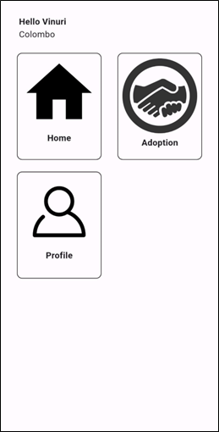

Figure 4.1.17-1: Donor Home Screen Page

### ***4.1.18 Donor Home Page***

In the home option in donor’s home page recommended list of pets generated by the model that matches the donor’s need and desires is shown. And in the categories, when the donor selects dogs, dogs are displayed, when the organizations option is selected organizations are displayed, when the cats option is selected cats are displayed and when others is selected others are displayed and donor can select the most suitable one for the donor to donate. When the view all option is selected, all the pet profiles will be displayed. And at the top of the screen, there is a search option available as well.

class DonerHomePageScreen extends StatelessWidget {

  const DonerHomePageScreen({super.key});

  @override

  Widget build(BuildContext context) {

    context.read<DonorBloc>().add(

          GetAllPublishedPetsEvent(

              status: true,

              isModel: true,

              type: context.read<AuthBloc>().state.donor!.donateType),

        );

    final TextEditingController searchController = TextEditingController();

    return Scaffold(

      body: SafeArea(

        child: SingleChildScrollView(

          physics: const NeverScrollableScrollPhysics(),

          child: Column(

            children: [

              SizedBox(height: 10.h),

              AppBar(

                title: const Text('Doner Home Page'),

              ),

              Padding(

                padding: EdgeInsets.only(

                  left: 20.w,

                  right: 20.w,

                  top: 5.h,

                ),

                child: Column(

                  crossAxisAlignment: CrossAxisAlignment.start,

                  mainAxisSize: MainAxisSize.min,

                  children: [

                    Text(

                      context.read<AuthBloc>().state.username,

                      style: TextStyle(

                        fontSize: 18.sp,

                        fontWeight: FontWeight.bold,

                      ),

                    ),

                    Text(

                      context.read<AuthBloc>().state.donor!.address,

                      style: TextStyle(

                        fontSize: 18.sp,

                      ),

                    ),

                    Row(

                      mainAxisAlignment: MainAxisAlignment.spaceBetween,

                      crossAxisAlignment: CrossAxisAlignment.end,

                      children: [

                        Expanded(

                          child: CommonTextField(

                            controller: searchController,

                            hintText: 'Search',

                            textColor: Colors.white,

                            cursorColor: Colors.black,

                            onChanged: (p0) => context.read<DonorBloc>().add(

                                  FilterPetsEvent(

                                      filter: searchController.text),

                                ),

                          ),

                        ),

                        SizedBox(width: 10.w),

                        Container(

                          height: 50.h,

                          width: 50.w,

                          decoration: BoxDecoration(

                            color: const Color(0xffCFFF8D),

                            borderRadius: BorderRadius.circular(15.sp),

                            border: Border.all(

                              color: Colors.black,

                            ),

                          ),

                          child: Icon(

                            Icons.search,

                            color: Colors.black,

                            size: 28.sp,

                          ),

                        ),

                      ],

                    ),

                    SizedBox(height: 15.h),

                    Text(

                      'Categories',

                      style: TextStyle(

                        fontSize: 18.sp,

                        fontWeight: FontWeight.bold,

                      ),

                    ),

                    SizedBox(height: 10.h),

                    Padding(

                      padding: EdgeInsets.only(left: 20.w, right: 20.w),

                      child: Row(

                        mainAxisAlignment: MainAxisAlignment.spaceBetween,

                        children: [

                          GestureDetector(

                            onTap: () {

                              context.read<DonorBloc>().add(

                                    FilterPetsCategoryEvent(category: 'cat'),

                                  );

                            },

                            child: Column(

                              mainAxisSize: MainAxisSize.min,

                              mainAxisAlignment: MainAxisAlignment.center,

                              crossAxisAlignment: CrossAxisAlignment.center,

                              children: [

                                Container(

                                  height: 50.h,

                                  width: 50.w,

                                  decoration: BoxDecoration(

                                    border: Border.all(

                                      color: Colors.black,

                                    ),

                                    borderRadius: BorderRadius.circular(10.sp),

                                  ),

                                  child: Column(

                                    children: [

                                      Image.asset(

                                        Assets.catPng,

                                        width: 45.w,

                                        height: 45.h,

                                      ),

                                    ],

                                  ),

                                ),

                                SizedBox(height: 5.h),

                                Text(

                                  'Cats',

                                  style: TextStyle(

                                    fontSize: 14.sp,

                                  ),

                                )

                              ],

                            ),

                          ),

                          GestureDetector(

                            onTap: () {

                              context.read<DonorBloc>().add(

                                    FilterPetsCategoryEvent(category: 'dog'),

                                  );

                            },

                            child: Column(

                              mainAxisSize: MainAxisSize.min,

                              mainAxisAlignment: MainAxisAlignment.center,

                              crossAxisAlignment: CrossAxisAlignment.center,

                              children: [

                                Container(

                                  height: 50.h,

                                  width: 50.w,

                                  decoration: BoxDecoration(

                                    border: Border.all(

                                      color: Colors.black,

                                    ),

                                    borderRadius: BorderRadius.circular(10.sp),

                                  ),

                                  child: Column(

                                    children: [

                                      Image.asset(

                                        Assets.dogPng,

                                        width: 45.w,

                                        height: 45.h,

                                      ),

                                    ],

                                  ),

                                ),

                                SizedBox(height: 5.h),

                                Text(

                                  'Dogs',

                                  style: TextStyle(

                                    fontSize: 14.sp,

                                  ),

                                )

                              ],

                            ),

                          ),

                          GestureDetector(

                            onTap: () {

                              context.read<DonorBloc>().add(

                                    FilterPetsOrgEvent(org: 'org'),

                                  );

                            },

                            child: Column(

                              mainAxisSize: MainAxisSize.min,

                              mainAxisAlignment: MainAxisAlignment.center,

                              crossAxisAlignment: CrossAxisAlignment.center,

                              children: [

                                Container(

                                  height: 50.h,

                                  width: 50.w,

                                  decoration: BoxDecoration(

                                    border: Border.all(

                                      color: Colors.black,

                                    ),

                                    borderRadius: BorderRadius.circular(10.sp),

                                  ),

                                  child: Column(

                                    children: [

                                      Image.asset(

                                        Assets.birdPng,

                                        width: 45.w,

                                        height: 45.h,

                                      ),

                                    ],

                                  ),

                                ),

                                SizedBox(height: 5.h),

                                Text(

                                  'Organizations',

                                  style: TextStyle(

                                    fontSize: 14.sp,

                                  ),

                                )

                              ],

                            ),

                          ),

                          GestureDetector(

                            onTap: () {

                              context.read<DonorBloc>().add(

                                    FilterPetsCategoryEvent(category: ''),

                                  );

                            },

                            child: Column(

                              mainAxisSize: MainAxisSize.min,

                              mainAxisAlignment: MainAxisAlignment.center,

                              crossAxisAlignment: CrossAxisAlignment.center,

                              children: [

                                Container(

                                  height: 50.h,

                                  width: 50.w,

                                  decoration: BoxDecoration(

                                    border: Border.all(

                                      color: Colors.black,

                                    ),

                                    borderRadius: BorderRadius.circular(10.sp),

                                  ),

                                  child: Column(

                                    children: [

                                      Transform.rotate(

                                        angle: 45,

                                        child: Padding(

                                          padding: EdgeInsets.only(

                                              top: 5.h, left: 8.w, right: 8.w),

                                          child: const Icon(

                                            Icons.pets,

                                            size: 45,

                                            color: Colors.black,

                                          ),

                                        ),

                                      )

                                    ],

                                  ),

                                ),

                                SizedBox(height: 5.h),

                                Text(

                                  'Others',

                                  style: TextStyle(

                                    fontSize: 14.sp,

                                  ),

                                )

                              ],

                            ),

                          ),

                        ],

                      ),

                    ),

                  ],

                ),

              ),

              SizedBox(height: 10.h),

              Row(

                mainAxisAlignment: MainAxisAlignment.spaceBetween,

                children: [

                  Padding(

                    padding: EdgeInsets.only(left: 20.w),

                    child: Text(

                      'Recommended',

                      style: TextStyle(

                        fontSize: 18.sp,

                        fontWeight: FontWeight.bold,

                      ),

                    ),

                  ),

                  Padding(

                    padding: EdgeInsets.only(right: 20.w),

                    child: TextButton(

                      onPressed: () {

                        Navigator.of(context).push(

                          MaterialPageRoute(

                            builder: (context) => const AvailablePetScreen(

                              donation: true,

                              adoption: false,

                            ),

                          ),

                        );

                      },

                      child: Text(

                        'View All',

                        style: TextStyle(

                            fontSize: 18.sp,

                            color: Colors.grey[700],

                            fontWeight: FontWeight.w500),

                      ),

                    ),

                  ),

                ],

              ),

              SingleChildScrollView(

                child: Padding(

                  padding: EdgeInsets.only(

                    bottom: 15.h,

                    left: 15.w,

                    right: 15.w,

                    top: 5.h,

                  ),

                  child: SizedBox(

                    height: 300.h,

                    child: BlocBuilder<DonorBloc, DonorState>(

                        builder: (context, state) {

                      return state.pets.isEmpty

                          ? const Center(

                              child: CircularProgressIndicator(),

                            )

                          : ListView.builder(

                              itemCount: state.pets.length,

                              itemBuilder: (context, index) {

                                return Padding(

                                  padding: EdgeInsets.only(bottom: 10.h),

                                  child: Container(

                                    height: 80.h,

                                    decoration: BoxDecoration(

                                      color: const Color(0xFFCFFF8D),

                                      borderRadius: BorderRadius.circular(10),

                                      border: Border.all(

                                        color: Colors.black,

                                      ),

                                    ),

                                    child: Padding(

                                      padding: EdgeInsets.only(

                                          top: 10.h, bottom: 10.h),

                                      child: Row(

                                        children: [

                                          SizedBox(width: 20.w),

                                          SizedBox(

                                            height: 50.h,

                                            width: 50.w,

                                            child: CircleAvatar(

                                              radius: 50,

                                              backgroundImage: MemoryImage(

                                                base64Decode(

                                                    state.pets[index].image),

                                              ),

                                            ),

                                          ),

                                          SizedBox(width: 20.w),

                                          Column(

                                            crossAxisAlignment:

                                                CrossAxisAlignment.start,

                                            children: [

                                              Text(

                                                state.pets[index].name,

                                                style: TextStyle(

                                                  fontSize: 18.sp,

                                                  fontWeight: FontWeight.bold,

                                                ),

                                              ),

                                              SingleChildScrollView(

                                                scrollDirection:

                                                    Axis.horizontal,

                                                child: Text(

                                                  state.pets[index].breed

                                                              .length <=

                                                          7

                                                      ? state.pets[index].breed

                                                      : '${state.pets[index].breed.substring(0, 4)}...',

                                                  style: TextStyle(

                                                    fontSize: 18.sp,

                                                    fontWeight:

                                                        FontWeight.normal,

                                                  ),

                                                ),

                                              )

                                            ],

                                          ),

                                          SizedBox(width: 30.w),

                                          Text(

                                            state.pets[index].age

                                                .toString()

                                                .toUpperCase(),

                                            style: TextStyle(

                                              fontSize: 18.sp,

                                              fontWeight: FontWeight.normal,

                                            ),

                                          ),

                                          SizedBox(width: 30.w),

                                          GestureDetector(

                                            onTap: () {

                                              if (state.pets[index].category ==

                                                  'org') {

                                                return;

                                              }

                                              Navigator.of(context).push(

                                                MaterialPageRoute(

                                                  builder: (context) =>

                                                      DonorPetProfileScreen(

                                                    donated: true,

                                                    adopted: false,

                                                    pet: state.pets[index],

                                                  ),

                                                ),

                                              );

                                            },

                                            child: Transform.rotate(

                                              angle: 180 * 3.1415926535 / 180,

                                              child: Icon(

                                                Icons

                                                    .arrow_back_ios_new_rounded,

                                                size: 30.sp,

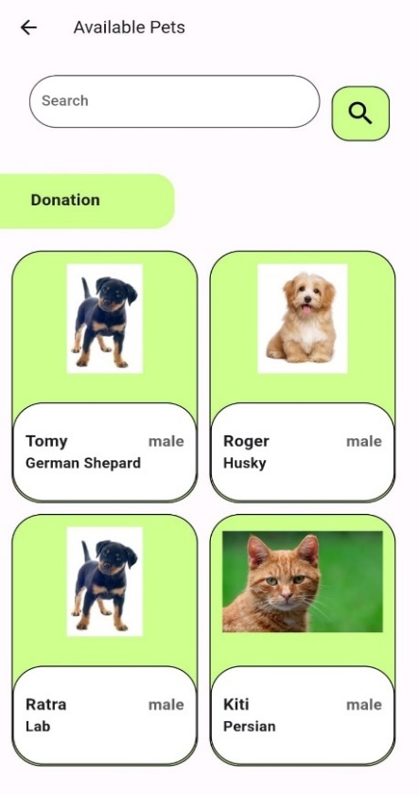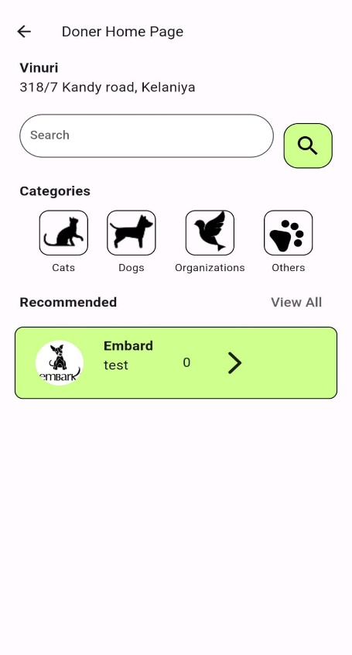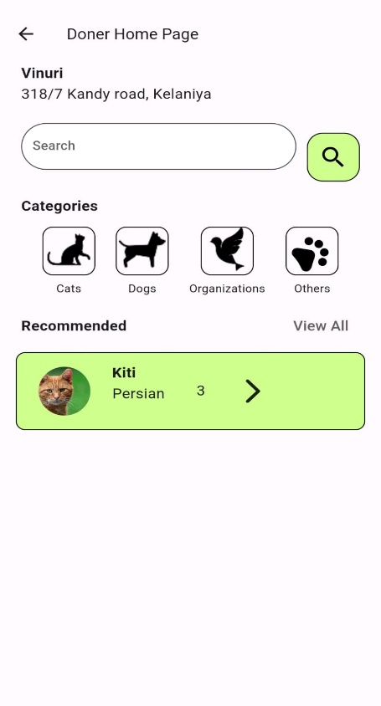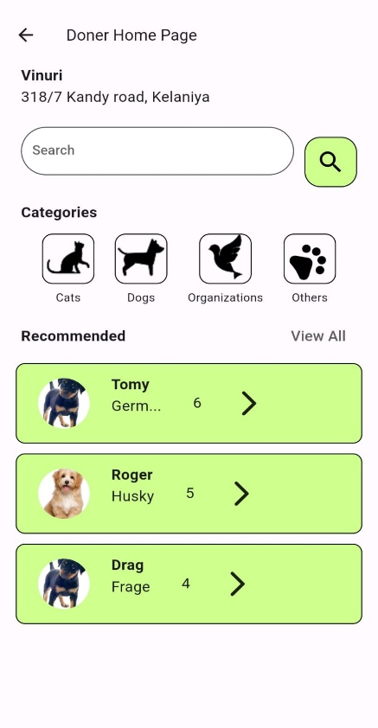

Figure 4.1.18-1: Donor Home Page

### ***4.1.19 Pet Donation Profile Page***

when the donation option is selected, history and a summary of the donations of the selected pet will be displayed as to how the pet owner has spent and used the donations received including how much the donor have donated, the total amount of donations received for that pet and the remaining amount of donations which is important to make donation decision. Here in this page the negative donation amount in the remaining indicates that this particular pet has received donations exceeding the needed amount, so that donor can understand donating more for this pet at this time is useless as it already has the needed amount of donations. By tapping the donate more option the donor can donate more. when the donate more option is selected, the donor can enter how he/she wants to donate with the amount and tap yes, donate option.

class CurrentPetDonationScreen extends StatefulWidget {

  const CurrentPetDonationScreen({super.key, required this.pet});

  final Pet pet;

  @override

  State<CurrentPetDonationScreen> createState() =>

      _CurrentPetDonationScreenState();

}

class _CurrentPetDonationScreenState extends State<CurrentPetDonationScreen> {

  final int totalAmount = 0;

  double total = 0;

  @override

  Widget build(BuildContext context) {

    context.read<DonorBloc>().add(GetDonationsEvent(

          username: widget.pet.ownerUsername,

          donorUsername: context.read<AuthBloc>().state.donor!.username,

        ));

    context.read<DonorBloc>().add(GetTotalDonationsEvent(

          username: widget.pet.ownerUsername,

        ));

    context.read<PetOwnerBloc>().add(

          GetExpensesEvent(

            ownerUsername: widget.pet.ownerUsername,

            donorUsername: context.read<AuthBloc>().state.donor!.username,

          ),

        );

    return Scaffold(

      body: SafeArea(

        child: BlocBuilder<DonorBloc, DonorState>(

          builder: (context, state) {

            return Column(

              children: [

                SizedBox(

                  height: 10.h,

                ),

                AppBar(

                  title: const Text('Pet Donation Profile'),

                  backgroundColor: Colors.transparent,

                  elevation: 0,

                  leading: IconButton(

                    icon: const Icon(

                      Icons.arrow_back_ios_new_rounded,

                      color: Colors.black,

                    ),

                    onPressed: () {

                      Navigator.pop(context);

                    },

                  ),

                ),

                const SizedBox(height: 2),

                SizedBox(

                  height: 180.h,

                  width: 180.w,

                  child: CircleAvatar(

                    radius: 50,

                    backgroundImage: MemoryImage(

                      base64Decode(widget.pet.image),

                    ),

                  ),

                ),

                SizedBox(

                  height: 10.h,

                ),

                Padding(

                  padding: EdgeInsets.all(8.sp),

                  child: Column(

                    crossAxisAlignment: CrossAxisAlignment.center,

                    children: [

                      Text(

                        context.read<VetBloc>().state.petOwner!.username,

                        style: TextStyle(

                          fontSize: 20.sp,

                          fontWeight: FontWeight.bold,

                        ),

                      ),

                      Text(

                        context.read<VetBloc>().state.petOwner!.address,

                        style: TextStyle(

                          fontSize: 20.sp,

                          fontWeight: FontWeight.bold,

                        ),

                      ),

                      Text(

                        context.read<VetBloc>().state.petOwner!.contactNumber,

                        style: TextStyle(

                          fontSize: 20.sp,

                          fontWeight: FontWeight.bold,

                        ),

                      ),

                      const Padding(

                        padding: EdgeInsets.all(8.0),

                        child: Divider(

                          color: Colors.black,

                          thickness: 1,

                        ),

                      ),

                      SizedBox(

                        height: 10.h,

                      ),

                      Column(

                        mainAxisAlignment: MainAxisAlignment.center,

                        children: [

                          Column(

                            children: [

                              Row(

                                mainAxisAlignment:

                                    MainAxisAlignment.spaceEvenly,

                                children: [

                                  SizedBox(

                                    width: 100.w,

                                  ),

                                  Text(

                                    'Food',

                                    style: TextStyle(

                                      fontSize: 15.sp,

                                      fontWeight: FontWeight.bold,

                                    ),

                                  ),

                                  Text(

                                    'Medicine',

                                    style: TextStyle(

                                      fontSize: 15.sp,

                                      fontWeight: FontWeight.bold,

                                    ),

                                  ),

                                  Text(

                                    'Money',

                                    style: TextStyle(

                                      fontSize: 15.sp,

                                      fontWeight: FontWeight.bold,

                                    ),

                                  ),

                                  Text(

                                    'Total',

                                    style: TextStyle(

                                      fontSize: 15.sp,

                                      fontWeight: FontWeight.bold,

                                    ),

                                  ),

                                ],

                              ),

                              const SizedBox(

                                height: 15,

                              ),

                              SizedBox(

                                height:

                                    MediaQuery.of(context).size.height * 0.15,

                                child: BlocBuilder<PetOwnerBloc, PetOwnerState>(

                                  builder: (context1, state1) {

                                    return ListView.builder(

                                      itemCount: state1.expenses.length,

                                      itemBuilder: (context, index) {

                                        return Row(

                                          mainAxisAlignment:

                                              MainAxisAlignment.spaceEvenly,

                                          children: [

                                            Text(

                                              state1.expenses[index].date,

                                              style: TextStyle(

                                                fontSize: 15.sp,

                                              ),

                                            ),

                                            Text(

                                              '${state1.expenses[index].food}',

                                              style: TextStyle(

                                                fontSize: 15.sp,

                                              ),

                                            ),

                                            Text(

                                              '${state1.expenses[index].medicine}',

                                              style: TextStyle(

                                                fontSize: 15.sp,

                                              ),

                                            ),

                                            Text(

                                              '${state1.expenses[index].money}',

                                              style: TextStyle(

                                                fontSize: 15.sp,

                                              ),

                                            ),

                                            Text(

                                              '${state1.expenses[index].food + state1.expenses[index].medicine + state1.expenses[index].money}',

                                              style: TextStyle(

                                                fontSize: 15.sp,

                                              ),

                                            ),

                                          ],

                                        );

                                      },

                                    );

                                  },

                                ),

                              ),

                            ],

                          ),

                          Column(

                            children: [

                              SizedBox(height: 10.h),

                              Row(

                                mainAxisAlignment:

                                    MainAxisAlignment.spaceAround,

                                children: [

                                  Text(

                                    'You have donated : ',

                                    style: TextStyle(

                                      color: Colors.black,

                                      fontSize: 20.sp,

                                    ),

                                  ),

                                  Text(

                                    '${context.read<DonorBloc>().state.food + context.read<DonorBloc>().state.medicine + context.read<DonorBloc>().state.money}\$',

                                    style: TextStyle(

                                      color: Colors.black,

                                      fontSize: 20.sp,

                                    ),

                                  ),

                                ],

                              ),

                              Text(

                                '(Food- ${context.read<DonorBloc>().state.food}\$, Medicine- ${context.read<DonorBloc>().state.medicine}\$) Money- ${context.read<DonorBloc>().state.money}\$',

                                style: TextStyle(

                                  color: Colors.black,

                                  fontSize: 15.sp,

                                ),

                              ),

                              SizedBox(

                                height: 8.h,

                              ),

                              Row(

                                mainAxisAlignment:

                                    MainAxisAlignment.spaceAround,

                                children: [

                                  Text(

                                    'Remaining : ',

                                    style: TextStyle(

                                      color: Colors.black,

                                      fontSize: 20.sp,

                                    ),

                                  ),

                                  Text(

                                    '${(widget.pet.food - context.read<DonorBloc>().state.totFood) + (widget.pet.medicine - context.read<DonorBloc>().state.totMedicine) + (widget.pet.money - context.read<DonorBloc>().state.totMoney)}\$',

                                    style: TextStyle(

                                      color: Colors.black,

                                      fontSize: 20.sp,

                                    ),

                                  ),

                                ],

                              ),

                              Text(

                                '(Food- ${widget.pet.food - context.read<DonorBloc>().state.food}\$, Medicine- ${widget.pet.medicine - context.read<DonorBloc>().state.medicine}\$) Money- ${widget.pet.money - context.read<DonorBloc>().state.money}\$',

                                style: TextStyle(

                                  color: Colors.black,

                                  fontSize: 15.sp,

                                ),

                              ),

                              SizedBox(

                                height: 10.h,

                              ),

                              TextButton(

                                onPressed: () {

                                  showDonateMorePop(context);

                                },

                                child: Text(

                                  'Donate More',

                                  style: TextStyle(

                                    color: Colors.blue,

                                    fontSize: 20.sp,

                                    fontWeight: FontWeight.bold,

                                  ),

                                ),

                              ),

                            ],

                          )

                        ],

                      ),

                    ],

                  ),

                ),

              ],

            );

          },

        ),

      ),

    );

  }

  void showDonateMorePop(BuildContext context) {

    final TextEditingController foodController = TextEditingController();

    final TextEditingController medicineController = TextEditingController();

    final TextEditingController financialController = TextEditingController();

    showModalBottomSheet(

      context: context,

      isDismissible: true,

      enableDrag: false,

      isScrollControlled: true,

      useSafeArea: true,

      clipBehavior: Clip.antiAlias,

      shape: const RoundedRectangleBorder(

        borderRadius: BorderRadius.only(

          topLeft: Radius.circular(30),

          topRight: Radius.circular(30),

        ),

      ),

      builder: (BuildContext context) {

        return SafeArea(

          child: Padding(

            padding: EdgeInsets.only(

              left: 20.sp,

              top: 30.sp,

              right: 20.sp,

              bottom: 20.sp,

            ),

            child: Column(

              mainAxisSize: MainAxisSize.min,

              children: <Widget>[

                Text(

                  "How much do you want to donate ?",

                  style: TextStyle(

                    color: Colors.black,

                    fontSize: 22.sp,

                    fontWeight: FontWeight.bold,

                  ),

                  textAlign: TextAlign.center,

                ),

                CommonTextField(

                  controller: foodController,

                  textColor: Colors.white,

                  cursorColor: Colors.black,

                  hintText: 'For Food',

                  onChanged: (p0) => {

                    setState(

                      () {

                        total = double.parse(

                              foodController.text == ""

                                  ? "0"

                                  : foodController.text,

                            ) +

                            double.parse(

                              medicineController.text == ""

                                  ? "0"

                                  : medicineController.text,

                            ) +

                            double.parse(

                              financialController.text == ""

                                  ? "0"

                                  : financialController.text,

                            );

                      },

                    ),

                  },

                ),

                CommonTextField(

                  controller: medicineController,

                  textColor: Colors.white,

                  cursorColor: Colors.black,

                  hintText: 'For Medicine',

                  onChanged: (p0) => {

                    setState(

                      () {

                        total = double.parse(

                              foodController.text == ""

                                  ? "0"

                                  : foodController.text,

                            ) +

                            double.parse(

                              medicineController.text == ""

                                  ? "0"

                                  : medicineController.text,

                            ) +

                            double.parse(

                              financialController.text == ""

                                  ? "0"

                                  : financialController.text,

                            );

                      },

                    ),

                  },

                ),

                CommonTextField(

                  controller: financialController,

                  textColor: Colors.white,

                  cursorColor: Colors.black,

                  hintText: 'For Financial ',

                  onChanged: (p0) => {

                    setState(

                      () {

                        total = double.parse(

                              foodController.text == ""

                                  ? "0"

                                  : foodController.text,

                            ) +

                            double.parse(

                              medicineController.text == ""

                                  ? "0"

                                  : medicineController.text,

                            ) +

                            double.parse(

                              financialController.text == ""

                                  ? "0"

                                  : financialController.text,

                            );

                      },

                    ),

                  },

                ),

                SizedBox(

                  height: 20.h,

                ),

                Text.rich(

                  TextSpan(

                    text: 'Total : ',

                    style: TextStyle(

                      color: Colors.black,

                      fontSize: 20.sp,

                      fontWeight: FontWeight.bold,

                    ),

                    children: <TextSpan>[

                      TextSpan(

                        text: '$total\$',

                        style: TextStyle(

                          color: Colors.blue,

                          fontSize: 20.sp,

                          fontWeight: FontWeight.bold,

                        ),

                      ),

                    ],

                  ),

                ),

                SizedBox(

                  height: 20.h,

                ),

                PrimaryRoundButton(

                    text: "Yes,Donate",

                    color: const Color(

                      0xffCFFF8D,

                    ),

                    textColor: Colors.black,

                    onClicked: () {

                      showCardPaymentPop(context);

                      // Navigator.pop(context);

                      context.read<DonorBloc>().add(

                            DonationEvent(

                              donation: Donation(

                                ownerUsername: widget.pet.ownerUsername,

                                food: double.parse(

                                  foodController.text == ""

                                      ? "0"

                                      : foodController.text,

                                ),

                                medicine: double.parse(

                                  medicineController.text == ""

                                      ? "0"

                                      : medicineController.text,

                                ),

                                money: double.parse(

                                  financialController.text == ""

                                      ? "0"

                                      : financialController.text,

                                ),

                                donorUsername: context

                                    .read<AuthBloc>()

                                    .state

                                    .donor!

                                    .username,

                                regId: widget.pet.ownerUsername,

                                status: 'pending',

                                date: DateFormat('yyyy-MM-dd').format(

                                  DateTime.now(),

                                ),

                                isDismissed: false,

                              ),

                            ),

                          );

                      context.read<DonorBloc>().add(

                            GetDonationsEvent(

                              username: widget.pet.ownerUsername,

                              donorUsername: context

                                  .read<AuthBloc>()

                                  .state

                                  .donor!

                                  .username,

                            ),

                          );

                    }),

                SizedBox(

                  height: 10.h,

                )

              ],

            ),

          ),

        );

      },

    );

  }

  void showCardPaymentPop(BuildContext context) {

    showModalBottomSheet(

      context: context,

      isDismissible: true,

      enableDrag: false,

      isScrollControlled: true,

      useSafeArea: true,

      clipBehavior: Clip.antiAlias,

      shape: const RoundedRectangleBorder(

        borderRadius: BorderRadius.only(

          topLeft: Radius.circular(30),

          topRight: Radius.circular(30),

        ),

      ),

      builder: (BuildContext context) {

        return SafeArea(

          child: Padding(

            padding: EdgeInsets.only(

              left: 20.sp,

              top: 30.sp,

              right: 20.sp,

              bottom: 20.sp,

            ),

            child: Column(

              mainAxisSize: MainAxisSize.min,

              children: <Widget>[

                Text(

                  "Enter Card Details",

                  style: TextStyle(

                    color: Colors.black,

                    fontSize: 22.sp,

                    fontWeight: FontWeight.bold,

                  ),

                  textAlign: TextAlign.center,

                ),

                SizedBox(height: 20.h),

                const CreditCardFormWrapper(),

                SizedBox(

                  height: 20.h,

                ),

                PrimaryRoundButton(

                  text: 'Proceed',

                  textColor: Colors.white,

                  color: Colors.green,

                  onClicked: () {

                    Navigator.of(context).pop();

                    Navigator.of(context).pop();

                    Navigator.of(context).pop();

                    Navigator.of(context).pop();

                    Navigator.of(context).pop();

                    ScaffoldMessenger.of(context).showSnackBar(

                      const SnackBar(

                        content: Text(

                          'Payment Successful',

                          style: TextStyle(

                            color: Colors.white,

                          ),

                        ),

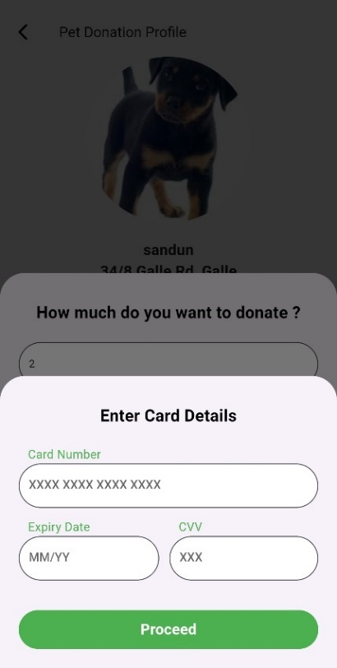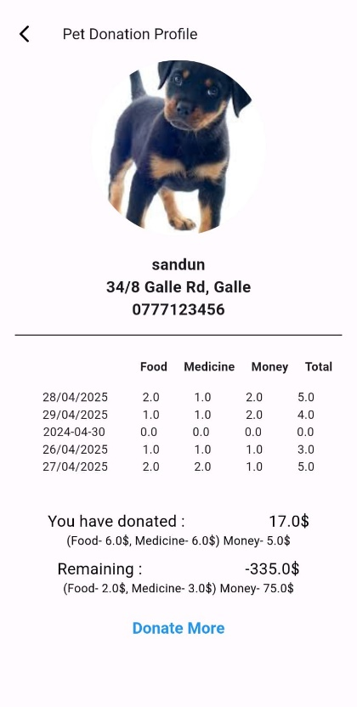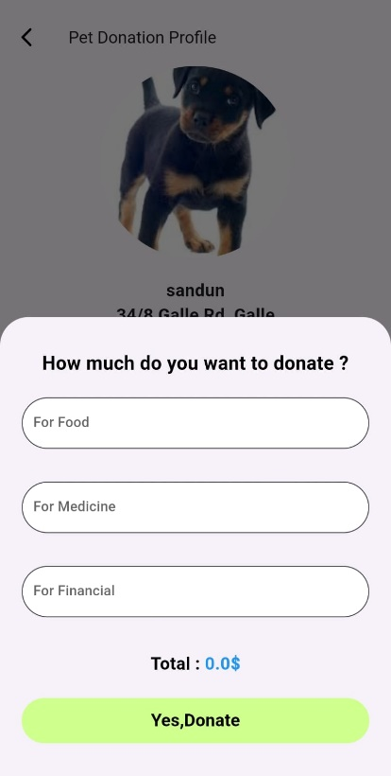

Figure 4.1.19-1: Pet Donation Profile Page

### ***4.1.20 Adoption Pets Page***

When the adoption option is selected from the home page of the donor, a list of adoptable pets is displayed.

class _AvailablePetScreenState extends State<AvailablePetScreen> {

  @override

  Widget build(BuildContext context) {

    context.read<DonorBloc>().add(GetAllPublishedPetsEvent(

          status: true,

          isModel: false,

        ));

    final TextEditingController controller = TextEditingController();

    return WillPopScope(

      onWillPop: () async {

        context.read<DonorBloc>().add(

              GetAllPublishedPetsEvent(

                  status: true,

                  isModel: true,

                  type: context.read<AuthBloc>().state.donor!.donateType),

            );

        return true;

      },

      child: Scaffold(

        body: SafeArea(

          child: Column(

            crossAxisAlignment: CrossAxisAlignment.start,

            children: [

              AppBar(

                title: const Text('Available Pets'),

              ),

              Padding(

                padding: EdgeInsets.only(left: 25.w, right: 25.w, bottom: 20.h),

                child: Row(

                  mainAxisAlignment: MainAxisAlignment.spaceBetween,

                  crossAxisAlignment: CrossAxisAlignment.end,

                  children: [

                    Expanded(

                      child: CommonTextField(

                          controller: controller,

                          hintText: 'Search',

                          textColor: Colors.white,

                          cursorColor: Colors.black,

                          onChanged: (value) {

                            context.read<DonorBloc>().add(

                                  FilterPetsEvent(

                                    filter: controller.text,

                                  ),

                                );

                          }),

                    ),

                    SizedBox(width: 10.w),

                    Container(

                      height: 50.h,

                      width: 50.w,

                      decoration: BoxDecoration(

                        color: const Color(0xffCFFF8D),

                        borderRadius: BorderRadius.circular(15.sp),

                        border: Border.all(

                          color: Colors.black,

                        ),

                      ),

                      child: Icon(

                        Icons.search,

                        color: Colors.black,

                        size: 28.sp,

                      ),

                    ),

                  ],

                ),

              ),

              SizedBox(height: 10.h),

              Container(

                height: 50.h,

                width: 150.w,

                decoration: const BoxDecoration(

                  color: Color(0xFFCFFF8D),

                  borderRadius: BorderRadius.only(

                    bottomRight: Radius.circular(20),

                    topRight: Radius.circular(20),

                  ),

                ),

                child: Padding(

                  padding: const EdgeInsets.only(left: 30.0, top: 15.0),

                  child: Text(

                    widget.adoption ? 'Adoption' : 'Donation',

                    style: TextStyle(

                      fontSize: 18.sp,

                      fontWeight: FontWeight.bold,

                    ),

                  ),

                ),

              ),

              SizedBox(height: 20.h),

              Column(

                mainAxisSize: MainAxisSize.min,

                children: [

                  Padding(

                    padding: EdgeInsets.symmetric(

                      horizontal: 10.w,

                    ),

                    child: Padding(

                      padding: EdgeInsets.only(bottom: 10.h),

                      child: SizedBox(

                        height: MediaQuery.of(context).size.height * 0.63,

                        child: SingleChildScrollView(

                          child: Wrap(

                            spacing: 15.h,

                            runSpacing: 15.h,

                            children: [

                              BlocBuilder<DonorBloc, DonorState>(

                                builder: (context, state) {

                                  return Wrap(

                                    children: [

                                      ...state.pets.map(

                                        (pet) {

                                          return Padding(

                                            padding: EdgeInsets.only(

                                              right: 10.w,

                                              bottom: 10.h,

                                            ),

                                            child: GestureDetector(

                                              onTap: () {

                                                context.read<VetBloc>().add(

                                                      GetPetOwnerEvent(

                                                          username: pet

                                                              .ownerUsername),

                                                    );

                                                context.read<DonorBloc>().add(

                                                      GetDonationsEvent(

                                                        username:

                                                            pet.ownerUsername,

                                                        donorUsername: context

                                                            .read<AuthBloc>()

                                                            .state

                                                            .donor!

                                                            .username,

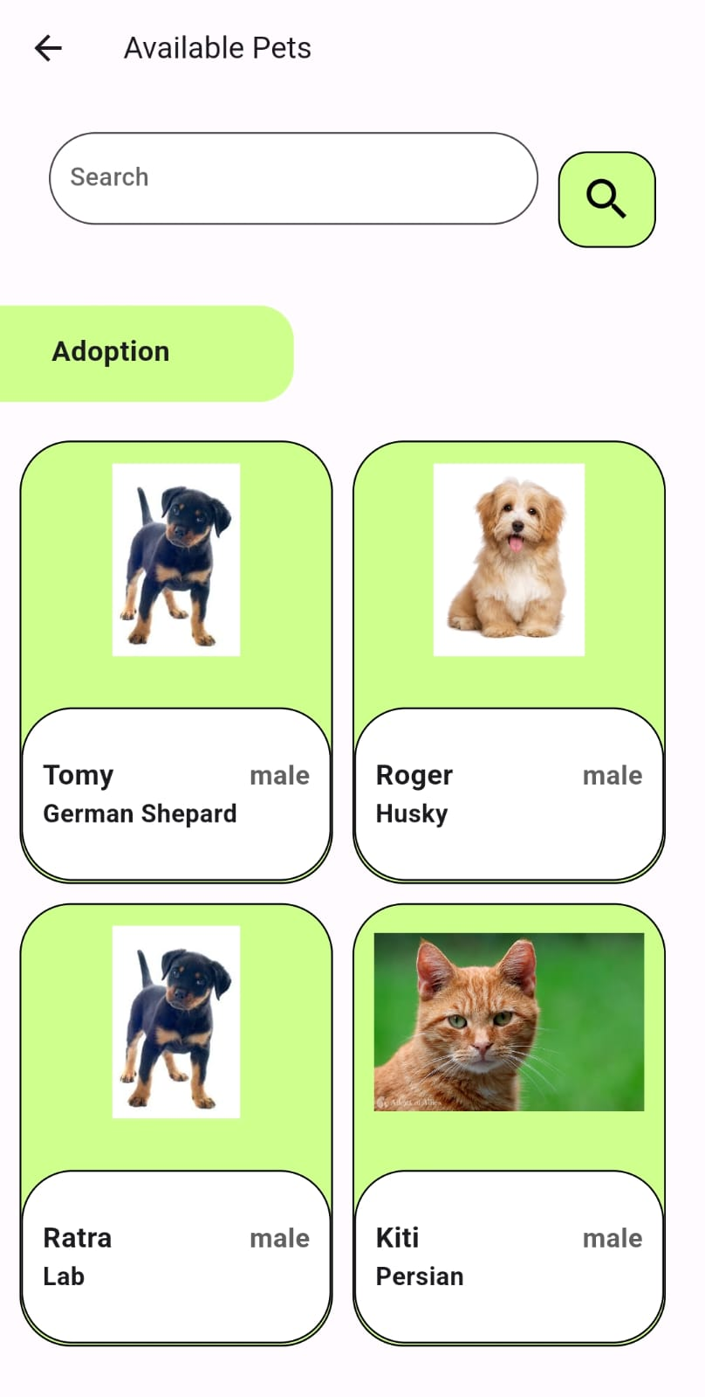

Figure 4.1.20-1: Adoption Pets Page

### ***4.1.21 Donor Profile Page***

This is how the donor’s profile page is displayed. The username, address, city name, contact number and password are all included. At the bottom of the page there are options to edit the profile and to sign out.

class DonarProfileScreen extends StatefulWidget {

  const DonarProfileScreen({super.key});

  @override

  State<DonarProfileScreen> createState() => _DonarProfileScreenState();

}

class _DonarProfileScreenState extends State<DonarProfileScreen> {

  @override

  Widget build(BuildContext context) {

    final TextEditingController _usernameController = TextEditingController();

    final TextEditingController _addressController = TextEditingController();

    final TextEditingController _cityNameController = TextEditingController();

    final TextEditingController _contactNumberController =

        TextEditingController();

    final TextEditingController _passwordController = TextEditingController();

    return Scaffold(

      body: SafeArea(

        child: SingleChildScrollView(

          child: BlocBuilder<AuthBloc, AuthState>(

            builder: (context, state) {

              return Container(

                decoration: const BoxDecoration(

                  image: DecorationImage(

                    image: AssetImage(Assets.petOwnerProfileBackground),

                    fit: BoxFit.fill,

                  ),

                ),

                child: Column(

                  children: [

                    AppBar(

                      backgroundColor: Colors.transparent,

                      elevation: 0,

                    ),

                    Row(

                      children: [

                        Column(

                          children: [

                            Padding(

                              padding: EdgeInsets.only(left: 60.w),

                              child: Container(

                                height: 70.h,

                                width: 70.w,

                                decoration: const BoxDecoration(

                                  shape: BoxShape.circle,

                                  image: DecorationImage(

                                    image: AssetImage(Assets.userProfile),

                                    fit: BoxFit.cover,

                                  ),

                                ),

                              ),

                            ),

                          ],

                        ),

                        Padding(

                          padding: const EdgeInsets.only(left: 30),

                          child: Column(

                            crossAxisAlignment: CrossAxisAlignment.start,

                            children: [

                              Text(

                                context.read<AuthBloc>().state.username,

                                style: const TextStyle(

                                  color: Colors.black,

                                  fontSize: 20,

                                  fontWeight: FontWeight.bold,

                                ),

                              ),

                              const Text(

                                'Donor',

                                style: TextStyle(

                                  color: Colors.black,

                                  fontSize: 20,

                                ),

                              ),

                            ],

                          ),

                        ),

                      ],

                    ),

                    SizedBox(

                      height: 25.h,

                    ),

                    SizedBox(

                      height: 430.h,

                      child: Column(

                        mainAxisAlignment: MainAxisAlignment.spaceAround,

                        children: [

                          Row(

                            children: [

                              Padding(

                                padding: EdgeInsets.only(left: 60.w),

                                child: Container(

                                  height: 30.h,

                                  width: 30.w,

                                  decoration: const BoxDecoration(

                                    shape: BoxShape.circle,

                                    image: DecorationImage(

                                      image: AssetImage(Assets.profile),

                                      fit: BoxFit.cover,

                                    ),

                                  ),

                                ),

                              ),

                              Padding(

                                padding: const EdgeInsets.only(left: 30),

                                child: SizedBox(

                                  width: 200.w,

                                  height: 85.h,

                                  child: CommonTextField(

                                    controller: _addressController,

                                    hintText: context

                                            .read<AuthBloc>()

                                            .state

                                            .donor

                                            ?.username ??

                                        'Default Username',

                                    isPassword: false,

                                    textColor: Colors.white,

                                    cursorColor: Colors.black,

                                    fontSize: 20,

                                    enabled: false,

                                  ),

                                ),

                              ),

                            ],

                          ),

                          Row(

                            children: [

                              const Padding(

                                padding: EdgeInsets.only(left: 70),

                                child: CircleAvatar(

                                  radius: 15,

                                  backgroundColor: Colors.transparent,

                                  child: Icon(

                                    Icons.location_on,

                                    color: Colors.black,

                                    size: 30,

                                  ),

                                ),

                              ),

                              Padding(

                                padding: const EdgeInsets.only(left: 30),

                                child: SizedBox(

                                  width: 200.w,

                                  height: 85.h,

                                  child: CommonTextField(

                                    controller: _addressController,

                                    hintText: context

                                            .read<AuthBloc>()

                                            .state

                                            .donor

                                            ?.address ??

                                        'Default Address',

                                    isPassword: false,

                                    textColor: Colors.white,

                                    cursorColor: Colors.black,

                                    fontSize: 20,

                                  ),

                                ),

                              ),

                            ],

                          ),

                          Row(

                            children: [

                              const Padding(

                                padding: EdgeInsets.only(left: 70),

                                child: CircleAvatar(

                                  radius: 15,

                                  backgroundColor: Colors.transparent,

                                  child: Icon(

                                    Icons.location_city_rounded,

                                    color: Colors.black,

                                    size: 30,

                                  ),

                                ),

                              ),

                              Padding(

                                padding: const EdgeInsets.only(left: 30),

                                child: SizedBox(

                                  width: 200.w,

                                  height: 85.h,

                                  child: CommonTextField(

                                    controller: _cityNameController,

                                    hintText: context

                                            .read<AuthBloc>()

                                            .state

                                            .donor

                                            ?.cityName

                                            .toString() ??

                                        'Default City',

                                    isPassword: false,

                                    textColor: Colors.white,

                                    cursorColor: Colors.black,

                                    fontSize: 20,

                                  ),

                                ),

                              ),

                            ],

                          ),

                          Row(

                            children: [

                              const Padding(

                                padding: EdgeInsets.only(left: 70),

                                child: CircleAvatar(

                                  radius: 15,

                                  backgroundColor: Colors.transparent,

                                  child: Icon(

                                    Icons.phone_rounded,

                                    color: Colors.black,

                                    size: 30,

                                  ),

                                ),

                              ),

                              Padding(

                                padding: const EdgeInsets.only(left: 30),

                                child: SizedBox(

                                  width: 200.w,

                                  height: 85.h,

                                  child: CommonTextField(

                                    controller: _contactNumberController,

                                    hintText: context

                                            .read<AuthBloc>()

                                            .state

                                            .donor

                                            ?.contactNumber

                                            .toString() ??

                                        'Default Contact Number',

                                    isPassword: false,

                                    textColor: Colors.white,

                                    cursorColor: Colors.black,

                                    fontSize: 20,

                                  ),

                                ),

                              ),

                            ],

                          ),

                          Row(

                            children: [

                              const Padding(

                                padding: EdgeInsets.only(left: 70),

                                child: CircleAvatar(

                                  radius: 15,

                                  backgroundColor: Colors.transparent,

                                  child: Icon(

                                    Icons.password_rounded,

                                    color: Colors.black,

                                    size: 30,

                                  ),

                                ),

                              ),

                              Padding(

                                padding: const EdgeInsets.only(left: 30),

                                child: SizedBox(

                                  width: 200.w,

                                  height: 85.h,

                                  child: CommonTextField(

                                    controller: _passwordController,

                                    hintText: context

                                            .read<AuthBloc>()

                                            .state

                                            .donor

                                            ?.password

                                            .toString() ??

                                        'Default Password',

                                    isPassword: false,

                                    textColor: Colors.white,

                                    cursorColor: Colors.black,

                                    fontSize: 20,

                                  ),

                                ),

                              ),

                            ],

                          ),

                        ],

                      ),

                    ),

                    Column(

                      children: [

                        SizedBox(

                          height: 20.h,

                        ),

                        Padding(

                          padding: const EdgeInsets.symmetric(horizontal: 100),

                          child: PrimaryRoundButton(

                            text: 'Edit Profile',

                            color: Color.fromARGB(255, 20, 36, 24),

                            textColor: Colors.white,

                            onClicked: () {

                              final Donor donor = Donor(

                                username: _usernameController.text == ""

                                    ? context.read<AuthBloc>().state.username

                                    : _usernameController.text,

                                address: _addressController.text == ""

                                    ? context

                                        .read<AuthBloc>()

                                        .state

                                        .donor!

                                        .address

                                    : _addressController.text,

                                cityName: _cityNameController.text == ""

                                    ? context

                                        .read<AuthBloc>()

                                        .state

                                        .donor!

                                        .cityName

                                    : _cityNameController.text,

                                contactNumber:

                                    _contactNumberController.text == ""

                                        ? context

                                            .read<AuthBloc>()

                                            .state

                                            .donor!

                                            .contactNumber

                                        : _contactNumberController.text,

                                password: _passwordController.text == ""

                                    ? context

                                        .read<AuthBloc>()

                                        .state

                                        .donor!

                                        .password

                                    : _passwordController.text,

                                donateType: context

                                    .read<AuthBloc>()

                                    .state

                                    .donor!

                                    .donateType,

                              );

                              context.read<DonorBloc>().add(

                                    EditProfileEvent(donor: donor),

                                  );

                              ScaffoldMessenger.of(context).showSnackBar(

                                const SnackBar(

                                  content: Text('Profile Updated!'),

                                ),

                              );

                              Navigator.of(context).pop();

                              context

                                  .read<AuthBloc>()

                                  .add(ChangeDonorEvent(donor: donor));

                            },

                          ),

                        ),

                        SizedBox(

                          height: 20.h,

                        ),

                        Padding(

                          padding: const EdgeInsets.symmetric(horizontal: 100),

                          child: PrimaryRoundButton(

                            text: 'Sign Out',

                            color: const Color(0xFF5F7464),

                            textColor: Colors.white,

                            onClicked: () {

                              Navigator.of(context).pushReplacement(

                                MaterialPageRoute(

                                  builder: (context) => const SignInScreen(),

                                ),

                              );

                              context.read<AuthBloc>().add(SignOutEvent());

                            },

                          ),

                        ),

                        SizedBox(

                          height: 40.h,

                        ),

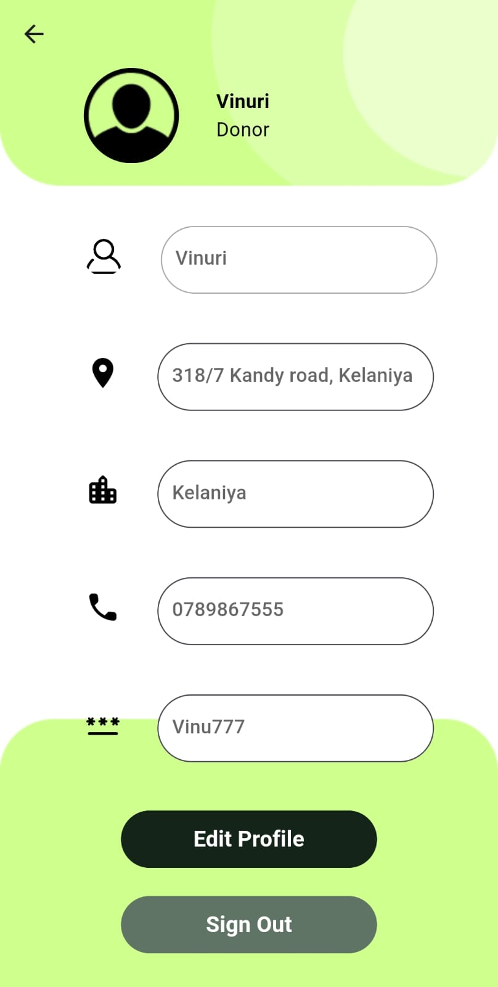

Figure 4.1.21-1: Donor Profile Page

## **4.2 Testing**

Thorough testing has demonstrated the app's accuracy, dependability, ethical concerns, and data security. An intuitive interface is ensured via usability testing, which encourages user adoption. Iterative testing ensures that the app successfully helps users in having the best experience and advantages. It is in line with the idea of the Spiral technique and enables continuing improvement based on real-world input. The following is a list of the testing methods used to guarantee the application will function as intended.

### ***4.3.1 Unit testing***

Unit testing comprises executing test cases for each component to ensure that every interface and function operates correctly and without errors. Test cases are used to verify every interface.  
  
***4.3.2 Performance testing***

Measures the software's speed, responsiveness, scalability, and stability under various circumstances to guarantee optimal performance.  
  
***4.3.3 System testing***

Analyze the entire functionality of the generated program, including the data storage, user interface interactions, and machine learning algorithms' correctness.   
  
***4.3.4 Integration testing***

An integration test is carried out once every functionality has been added to the system. It guarantees that Allsafe is an error-free program.

### ***4.3.5 User Acceptance Testing***

It is requested that end users evaluate the program under actual conditions to make sure it meets their requirements.

Using a variety of testing techniques, the researcher discovered that the application's validation was effective in all aspects. Documentation confirming the results and use of different testing approaches will be included in the test cases.

## **4.2 Test Cases**

Table 4.2-1: Test Cases 1

|  |  |  |  |  |
| --- | --- | --- | --- | --- |
| **Test Case: Login Function Pre Conditions: The Pet Owner should be able to log into the system** | | | | |
| **TC #** | **Sequence #** | **Test Description** | **Input Value** | **Expected Results** |
| 1 | 1.1 | To verify that the pet owner can log into the system | Username - shasindu  Password – shasindu99 | Pass |
| Actual Results - Pass | | | | |

|  |  |  |  |  |
| --- | --- | --- | --- | --- |
| **Test Case: Login Function Pre Conditions: The Donor should be able to log into the system** | | | | |
| **TC #** | **Sequence #** | **Test Description** | **Input Value** | **Expected Results** |
|  | 1.2 | To verify that the donor can log into the system | Username - Vinuri  Password – Vinu777 | Pass |
| Actual Results - Pass | | | | |

|  |  |  |  |  |
| --- | --- | --- | --- | --- |
| **Test Case: Login Function Pre Conditions: The Vet should be able to log into the system** | | | | |
| **TC #** | **Sequence #** | **Test Description** | **Input Value** | **Expected Results** |
|  | 1.3 | To verify that the vet can log into the system | Username - vet  Password - vet | Pass |
| Actual Results - Pass | | | | |

|  |  |  |  |  |
| --- | --- | --- | --- | --- |
| **Test Case: Login Function**  **Pre Conditions: Use incorrect credentials to log in** | | | | |
| **TC #** | **Sequence #** | **Test Description** | **Input Value** | **Expected Results** |
|  | 1.4 | To verify that the user is unable to access their accounts using incorrect password | Username - vet  Password – vet88 | Pass |
| Actual Results - Pass | | | | |

|  |  |  |  |  |
| --- | --- | --- | --- | --- |
| **Test Case: Login Function Pre Conditions: Use incorrect credentials to log in** | | | | |
| **TC #** | **Sequence #** | **Test Description** | **Input Value** | **Expected Results** |
|  | 1.5 | To verify that the user is unable to access their accounts using incorrect username | Username – vet88  Password - vet | Pass |
| Actual Results - Pass | | | | |

|  |  |  |  |  |
| --- | --- | --- | --- | --- |
| **Test Case: Login Function Pre Conditions: Forgot password** | | | | |
| **TC #** | **Sequence #** | **Test Description** | **Input Value** | **Expected Results** |
|  | 1.6 | To verify that users can retrieve their password | Phone No - 07889867555 | Pass |
| Actual Results - Pass | | | | |

Table 4.2-2: Test Cases 2

|  |  |  |  |  |
| --- | --- | --- | --- | --- |
| **Test Case: Sign Up Function Pre Conditions: Users should be able to create an account** | | | | |
| **TC #** | **Sequence #** | **Test Description** | **Input Value** | **Expected Results** |
| 2 | 2.1 | Enabling new pet owners to signup on their own |  | Pass |
|  | 2.2 | Enabling new donors to signup on their own |  | Pass |
| Actual Results - Pass   | | | | |

|  |  |  |  |  |
| --- | --- | --- | --- | --- |
| **Test Case: Sign up Function Pre Conditions: Pet owner should be able to create pet profile** | | | | |
| **TC #** | **Sequence #** | **Test Description** | **Input Value** | **Expected Results** |
|  | 2.3 | Enabling pet owners to create pet profile after creating the pet owner account |  | Pass |
| Actual Results - Pass | | | | |

Table 4.2-3: Test Cases 3

|  |  |  |  |  |
| --- | --- | --- | --- | --- |
| **Test Case: Verify Function Pre Conditions: Unverified pet owners can’t log in to the system** | | | | |
| **TC #** | **Sequence #** | **Test Description** | **Input Value** | **Expected Results** |
| 3 | 3.1 | To verify that pet owners can’t login into the system before verify | Username – Vanidu  Password – Vanidu1 | Pass |
| Actual Results - Pass | | | | |

|  |  |  |  |  |
| --- | --- | --- | --- | --- |
| **Test Case: Verify Function Pre Conditions: The vet should be able to verify the pet profiles** | | | | |
| **TC #** | **Sequence #** | **Test Description** | **Input Value** | **Expected Results** |
|  | 3.2 | To verify vet can verify the pet profiles |  | Pass |
| Actual Results - Pass | | | | |

|  |  |  |  |  |
| --- | --- | --- | --- | --- |
| **Test Case: Verify Function Pre Conditions: Display the verified users and verify requests** | | | | |
| **TC #** | **Sequence #** | **Test Description** | **Input Value** | **Expected Results** |
|  | 3.3 | The vet should be able to see the verified pet owners |  | Pass |
|  | 3.4 | The vet should be able to see the verify requests from pet owners |  | Pass |
| Actual Results - Pass | | | | |

Table 4.2-4: Test Cases 4

|  |  |  |  |  |
| --- | --- | --- | --- | --- |
| **Test Case: Donation Function Pre Conditions: Display the recommended pet profiles to donors** | | | | |
| **TC #** | **Sequence #** | **Test Description** | **Input Value** | **Expected Results** |
| 4 | 4.1 | Verify that donors should be able to display the recommended pet profiles generated from the machine-learning model |  | Pass |
| Actual Results - Pass | | | | |

|  |  |  |  |  |
| --- | --- | --- | --- | --- |
| **Test Case: Donation Function Pre Conditions: Donate the recommended pet profiles to donors** | | | | |
| **TC #** | **Sequence #** | **Test Description** | **Input Value** | **Expected Results** |
|  | 4.2 | Verify that donors should be able to donate the recommended pet profiles generated from the machine-learning model |  | Pass |
| Actual Results - Pass | | | | |

|  |  |  |  |  |
| --- | --- | --- | --- | --- |
| **Test Case: Donation Function Pre Conditions: Donors should be able to categorize the pet profiles** | | | | |
| **TC #** | **Sequence #** | **Test Description** | **Input Value** | **Expected Results** |
|  | 4.3 | Verify that the donor should be able to categorize the pet profile based on the category of the pets. |  | Pass |
| Actual Results - Pass | | | | |

|  |  |  |  |  |
| --- | --- | --- | --- | --- |
| **Test Case: Donation Function Pre Conditions: Donate money to animal shelters and organizations** | | | | |
| **TC #** | **Sequence #** | **Test Description** | **Input Value** | **Expected Results** |
|  | 4.4 | Donor should be able to donate money to animal shelters, and organizations |  | Pass |
| Actual Results - Pass | | | | |

|  |  |  |  |  |
| --- | --- | --- | --- | --- |
| **Test Case: Donation Function Pre Conditions: Donate to the pets** | | | | |
| **TC #** | **Sequence #** | **Test Description** | **Input Value** | **Expected Results** |
|  | 4.5 | Donor can donate pets |  | Pass |
|  | 4.6 | The donor should be able to donate money to the same user who has previously received the donation |  | Pass |
| Actual Results - Pass | | | | |

|  |  |  |  |  |
| --- | --- | --- | --- | --- |
| **Test Case: Donation Function Pre Conditions: Donation Tracking** | | | | |
| **TC #** | **Sequence #** | **Test Description** | **Input Value** | **Expected Results** |
|  | 4.7 | The donor should be able to see how pet owners expense their donation |  | Pass |
| Actual Results - Pass | | | | |

Table 4.2-5: Test Cases 5

|  |  |  |  |  |
| --- | --- | --- | --- | --- |
| **Test Case: Adoption Function Pre Conditions: Display available pets for adoption** | | | | |
| **TC #** | **Sequence #** | **Test Description** | **Input Value** | **Expected Results** |
| 5 | 5.1 | Donor should be able to see the adoptable pets |  | Pass |
| Actual Results - Pass | | | | |

|  |  |  |  |  |
| --- | --- | --- | --- | --- |
| **Test Case: Adoption Function Pre Conditions: Donors should be able to Adopt pets** | | | | |
| **TC #** | **Sequence #** | **Test Description** | **Input Value** | **Expected Results** |
|  | 5.2 | Verify the donor can adopt pets |  | Pass |
| Actual Results - Pass | | | | |

Table 4.2-6: Test Cases 6

|  |  |  |  |  |
| --- | --- | --- | --- | --- |
| **Test Case: Edit Profile Function Pre Conditions: The donor should be able to edit the profile** | | | | |
| **TC #** | **Sequence #** | **Test Description** | **Input Value** | **Expected Results** |
| 6 | 6.1 | Verify that donor should be able to edit their profile |  | Pass |
| Actual Results - Pass | | | | |

|  |  |  |  |  |
| --- | --- | --- | --- | --- |
| **Test Case: Adoption Function Pre Conditions: Pet owner should be able to post adoption-post** | | | | |
| **TC #** | **Sequence #** | **Test Description** | **Input Value** | **Expected Results** |
|  | 6.2 | Verify that the pet owner can post adoption-post |  | Pass |
| Actual Results - Pass | | | | |

|  |  |  |  |  |
| --- | --- | --- | --- | --- |
| **Test Case: Adoption Function Pre Conditions: The Pet owner should be able to see the adopter of the pet** | | | | |
| **TC #** | **Sequence #** | **Test Description** | **Input Value** | **Expected Results** |
|  | 6.3 | Verify that the pet owner should be able to get the details of the adopter of the pet |  | Pass |
| Actual Results - Pass | | | | |

Table 4.2-7: Test Cases 7

|  |  |  |  |  |
| --- | --- | --- | --- | --- |
| **Test Case: Donation Function Pre Conditions: Pet owner should be able to see the received donations** | | | | |
| **TC #** | **Sequence #** | **Test Description** | **Input Value** | **Expected Results** |
| 7 | 7.1 | Verify that the pet owner is able to see the received donation |  | Pass |
| Actual Results - Pass | | | | |

Table 4.2-8: Test Cases 8

|  |  |  |  |  |
| --- | --- | --- | --- | --- |
| **Test Case: Update Donation Function Pre Conditions: Pet Owner should be able to update the usage of the donation** | | | | |
| **TC #** | **Sequence #** | **Test Description** | **Input Value** | **Expected Results** |
| 8 | 8.1 | Verify that pet owner is able to update the usage of the donation |  | Pass |
| Actual Results - Pass | | | | |

|  |  |  |  |  |
| --- | --- | --- | --- | --- |
| **Test Case: Update Donation Function Pre Conditions: Pet owner should be able to see the updated donation usage** | | | | |
| **TC #** | **Sequence #** | **Test Description** | **Input Value** | **Expected Results** |
|  | 8.2 | Verify that pet owner is able to see the updated donation usage |  | Pass |
| Actual Results - Pass | | | | |

# **Chapter 5: Evaluation and Discussion**

## **5.1 Evaluation**

### ***5.1.1 Questionnaire***

The developer sent a Google Form to 32 participants asking for their feedback on the Pet Adaption and Donation application to analyze the artifact's potential in the future. The developer then solicited input from end users based on their interactions with the artifact. The developer gives the user a presentation and discussion of the end-user assessment results in this chapter.

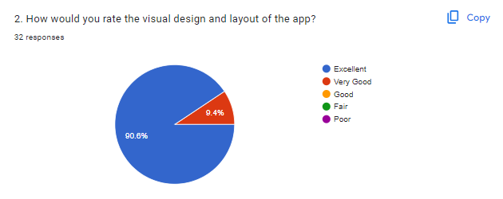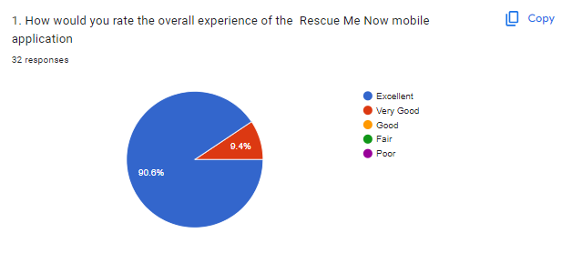

Figure 5.1.1-2: Survey Question Number 2

Figure 5.1.1-1: Survey Question Number 1

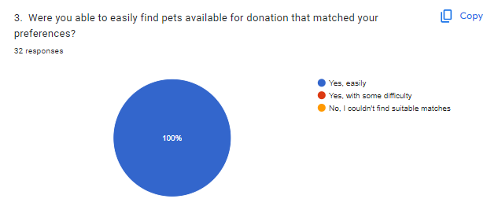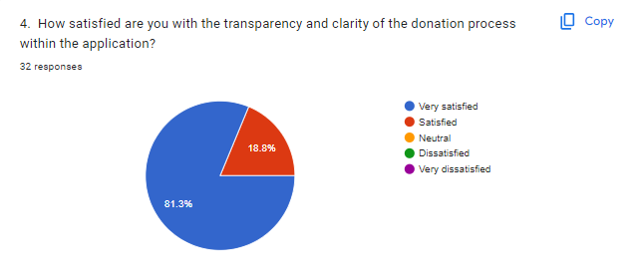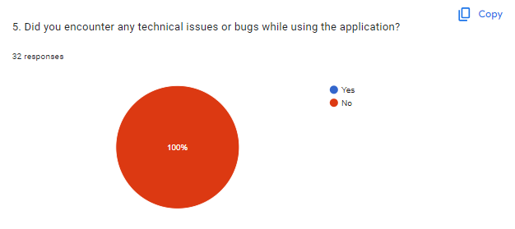

Figure 5.1.1-5: Survey Question Number 5

Figure 5.1.1-4: Survey Question Number 4

Figure 5.1.1-3: Survey Question Number 3

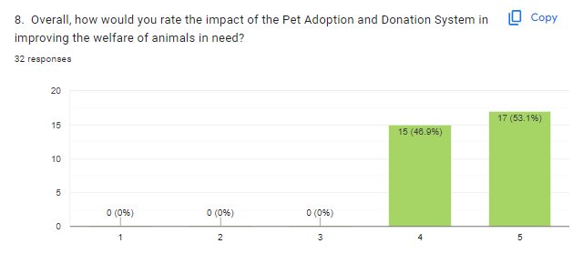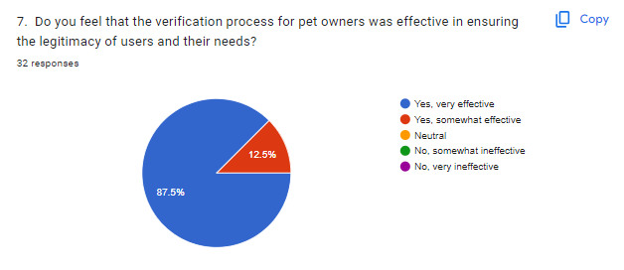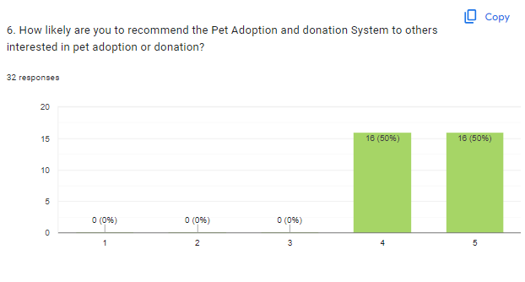

Figure 5.1.1-8: Survey Question Number 8

Figure 5.1.1-7: Survey Question Number 7

Figure 5.1.1-6: Survey Question Number 6

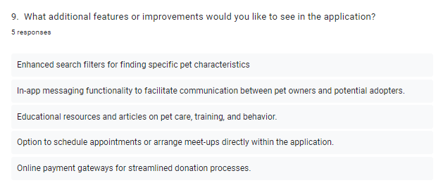

Figure 5.1.1-9: Survey Question Number 9

The user Feedback on the Rescue Me Now platform was collected for further improvement of the platform. Based on feedback from 32 users; It was evident that the overall experience by the users of the Rescue Me Now mobile application is almost excellent by 90. 6 %. responding as excellent and just 9.4% responding as very good. visual design and layout of the app are also Praiseed by the users with 90.6%. responding as excellent and 9.4%. responding as very good. Impressively l00% of the users have been able to easily find pets available for donation that matched their unique preferences, And also not a single user has encountered any technical issues or bugs while using the application, with 100% of responses Indicating “no”. Very satisfactorily, 81.3% of users have been very satisfied, and 18.7% satisfied with the transparency and clarity of the donation-process within the application. The effectiveness of the verification process of owners is ranked as very effective by 87.5% and somehow effective by 12.5%. Moreover, 50% of users are very likely to recommend the pet adoption and donation system to others who are interested in this field, and 53.1% state that the pet adoption and donation system is very impactful in improving the welfare of animals in need also with 46.9% stating it is just impactful.

Furthermore, there were some additional features and improvements users suggested, they are; Enhanced search filters for finding specific pet characteristics, In-app messaging functionality to facilitate communication between pet owners and potential adopters, Educational resources and articles on pet care, training, and behavior, Option to schedule appointments or arrange meet-ups directly within the application and Online payment gateways for streamlined donation processes. However both the Enhanced search filters for finding specific pet characteristics based on the breed and Online payment gateways for streamlined donation processes were already developed after the feedback from users in the beta version. Other suggestions will be implemented in future works. These users' feedback put a spotlight on the applications’ success as almost all have gained an excellent or favorable experience from all aspects of the application.

## **5.2 Discussion**

### ***5.2.1 Accuracy and Reliability***

Before sharing the beta version with 32 people, the developer verified the artifact's accuracy and reliability. Ando trained the machine learning model to provide more accurate results. When the researcher tried the app himself, the results were correct, and the program operated well. To back up the researcher's assertions, statistics from the user feedback survey show how dependable and accurate the built application is. The reaction was highly acceptable.

### ***5.2.2 Overcoming Problems***

The implementation process, which relied on the Flutter framework and the Dart language, proved particularly complex. The developer had never done this before, so being unfamiliar with Dart was a hurdle. Tutorials were accessible, but as the Flutter framework evolved, creating instructional resources became increasingly important. The knowledge gap generated by this transition resulted in delays that disrupted the planned timeline. The first attempt to train the machine learning model failed, necessitating a total redesign. Due to limited study time on the Gantt chart, the developer was under pressure to complete multiple portions in a short period. Furthermore, there were a good number of hardware and software development process difficulties. Overcoming obstacles, overcoming discoveries, and adapting were all necessary parts of the trip.

The researcher's actions to overcome the aforementioned obstacles are listed below.

* It was significantly modified for self-learning utilizing official records and community resources.
* They showed persistence by conducting in-depth research and consulting experts.
* And asked for help from mentors and subject-matter experts.
* Several no-cost internet resources were mentioned.
* Organizing tasks according to the importance provided for efficient use of time.
* Made use of the available resources and searched for novel solutions to overcome hardware limitations.

# **Chapter 6: Conclusion**

## **6.1 Conclusion**

In conclusion, pet adoption and donation system is a crucial and an essential step forward in simplifying the adoption procedure and improving animal care and welfare. User-friendly platform for pet owners, donors, and veterinarians to communicate and support the welfare of animals in need are the major goals of this system; And they have been addressed effectively and successfully through careful planning, designing and continuous development. The system currently has some drawbacks including possible scaling issues and more reliance on outside sources. However, it is evident that the benefits of this app exceed these drawbacks. Therefore, this app is undoubtedly a useful tool for solving the difficulties associated with pet adoption and donation.

## **6.2 Limitation**

The Pet Adoption and Donation System has some drawbacks along with its many advantages. Some populations may find it difficult to use or perhaps might not know about this app due to accessibility and digital literacy issues. Therefore, more user-friendly interfaces and support services, infrastructure development are necessary. Geographical limitations, including variations in regional pet adoption cultures, require efforts to adapt to different settings. As this app relies on internet connectivity, it may be difficult to enter locations with spotty Internet and still use the app; This indicates the necessity for offline features. Growing user counts may cause scalability problems, making it necessary to integrate scalable architecture and performance tracking. There are some concerns about data privacy and security. So, to gain the trust of users, strong encryption and compliance procedures are necessary. Lastly, it's important to retain user engagement, which calls for community support and ongoing efforts. Overcoming these obstacles will require continuous assessment and iterative enhancements to guarantee successful operation of the app.

## **6.3 Advantages of the System**

The pet adoption and donation system has provided a lot of advantages, which upgrades the experience of pet adoption and welfare of all parties concerned. Firstly, it has given more accountability and openness by offering all the relevant details regarding adoptable animals, use of donation and verification process. Secondly, convenience and efficiency of technology has been vastly improved by advancing the pet adoption procedures and allowing customers/donors to easily explore available animals, make donations, and book appointments through the site. Furthermore, it fosters a supporting network devoted to animal welfare initiatives by bringing together veterinarians, donors, and pet owners, thereby facilitating community formation. Veterinarian verification guarantees the authenticity of pet owners and pet profiles and raises the system's accepted legitimacy. In addition, the system makes donations easier by offering a safe and secure platform for financial contributions. It guarantees that funds are allocated to animals in need in an efficient manner. This complex process makes the adoption process easier and simpler by assisting potential adopters in finding animals. Overall, these benefits add to the system's efficacy in decreasing pet adoption rates, assisting animal welfare groups, and improving the well-being of animals in need.

## **6.4 Future Works**

In the future the app will be developed further to enhance the user experience and in order to enhance profitability of this app. Some of the significant developments to be made are, In-app messaging for easier communication between pet owners and donors who are also the potential adopters, pet care education materials, appointment scheduling for veterinary consultations, and adoption-specific pet matching algorithms to recommend adoptable pets to donors based on their preference, in the adoption process. In addition, through the resolution of communication gaps, the ability to schedule convenient appointments and provision of useful information It is expected to encourage responsible pet ownership and support successful adoptions while giving an exceptional experience to all users. Moreover, in future, like how money donations are made through the app, other donations such as food and medicine will also be donated through a store in the app which then directly delivers them to the pet owner. A profit can also be made through this whole process to maintain the app by the owner. So, this app will be evolving more as a business apart from welfare as this work has to be done profitably.

# **Reference**

Abbas, R., Michael, K. and Michael, M.G., 2014. The regulatory considerations and ethical dilemmas of location-based services (LBS) A literature review. *Information Technology & People*, *27*(1), pp.2-20.

Brown, S., & Miller, E. (2020). "Ethical Considerations in the Implementation of Recommender Systems for Pet Adoption and Donation Platforms." *Technology and Society Journal*, 27(4), 567-589.

Brown, S., & Miller, E. (2020). Navigating Challenges and Seizing Opportunities in Online Pet Adoption Platforms. *Technology and Society Journal*, 25(4), 567-589.

Campanilla, B.S., Etcuban, J.O., Maghanoy, A.P., Nacua, P.A.P. and Galamiton, N.S., 2022. Pet Adoption App To Free Animal Shelters. *Journal of Positive School Psychology*, *6*(8), pp.5993-6006.

*Draw.io - free flowchart maker and diagrams online* (no date) *Flowchart Maker & Online Diagram Software*. Available at: https://app.diagrams.net/ (Accessed: 02 December 2023).

Dunne, C., 2011. The place of the literature review in grounded theory research. *International journal of social research methodology*, *14*(2), pp.111-124.

*Four paws* (no date) *FOUR PAWS International - Animal Welfare Organisation*. Available at: https://www.four-paws.org/ (Accessed: 13 December 2023).

*Free online gantt chart software* (no date) *Free Online Gantt Chart Software*. Available at: https://www.onlinegantt.com/#/gantt (Accessed: 01 December 2023).

Ganapathy, A., 2018. UI/UX Automated Designs in the World of Content Management Systems. *Asian Journal of Applied Science and Engineering*, *7*(1), pp.43-52.

Green, M., Anderson, D., & Taylor, L. (2023). The Evolving Landscape of Philanthropy: Trends and Opportunities. *Journal of Social Impact and Responsibility*, 15(1), 45-62.

Johnson, D., & White, E. (2020). "Machine Learning Algorithms for Personalized Pet Matching and Donation Recommendations." *International Journal of Human-Animal Interaction*, 8(3), 211-230.

Kajbaje, S., Sawant, R. and Patil, R.L.V., AI-Based Pet Adoption System.

Khanal, S.S., Prasad, P.W.C., Alsadoon, A. and Maag, A., 2020. A systematic review: machine learning based recommendation systems for e-learning. *Education and Information Technologies*, *25*, pp.2635-2664.

Moosavi, S.M., Jablonka, K.M. and Smit, B., 2020. The role of machine learning in the understanding and design of materials. *Journal of the American Chemical Society*, *142*(48), pp.20273-20287.

Oikonomidis, T., Fouskas, K.G. and Vlachopoulou, M., 2021. Literature review of location based services. *Springer Proceedings in Business and Economics*, pp.168-172.

Ong, S.H., 2020. *Pet finder website development* (Doctoral dissertation, UTAR).

Portugal, I., Alencar, P. and Cowan, D., 2018. The use of machine learning algorithms in recommender systems: A systematic review. *Expert Systems with Applications*, *97*, pp.205-227.

Smith, A., Johnson, B., & Williams, C. (2022). "Enhancing User Experience in Pet Adoption Platforms through Personalized Recommendation Systems." *Journal of Animal Welfare Technology*, 11(2), 123-145.

Suárez, L.M.C., 2020. Territorio de Zaguates: Santuario para animales callejeros en Costa Rica. *Experiencias Docentes Innovadoras de Marketing Público y No Lucrativo en la era de la Economía Colaborativa*, p.67.

*Territorio de zaguates* (no date) *Land of the Strays Territorio de Zaguates*. Available at: https://www.territoriodezaguates.com/?gclid=CjwKCAiApuCrBhAuEiwA8VJ6JuZ6Vr7QLV8josU-mnY82-A_8l5qJY79Gg7xHJ4mEa5ZV9_PGGQUAhoCapcQAvD_BwE (Accessed: 13 December 2023).

Vincente-Pastor, A., Nieto-Martin, J., Bunn, D.W., Laur, A., Vincente-Pastor, A., Nieto-Martin, J., Bunn, D.W. and Laur, A., LBS Research Online.

*What is a Gantt chart?* (no date) *APM*. Available at: https://www.apm.org.uk/resources/find-a-resource/gantt-chart/#:~:text=A%20Gantt%20chart%20is%20defined,to%20form%20a%20bar%20chart. (Accessed: 25 November 2023).

Yang, Q., 2017, March. The role of design in creating machine-learning-enhanced user experience. In *2017 AAAI spring symposium series*.

Zhang, K. and Zhang, S., 2021. PetFinder challenge: Predicting pet adoption speed. *Accessed: Nov*, *21*.

# **Appendix A: Questionnaire**

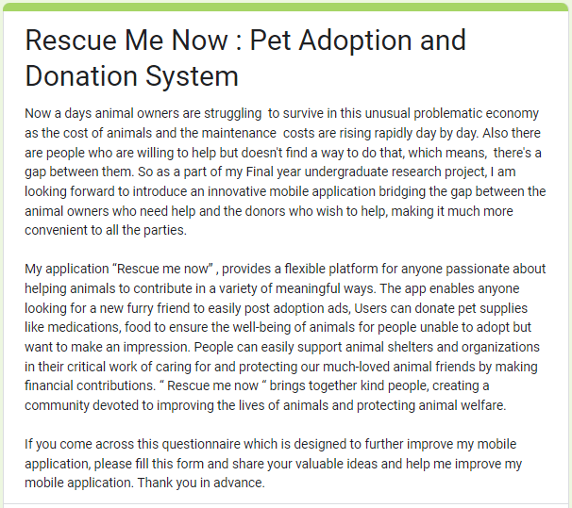

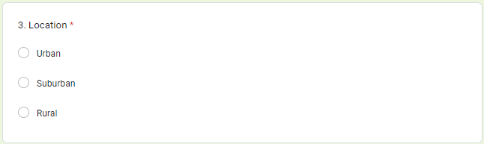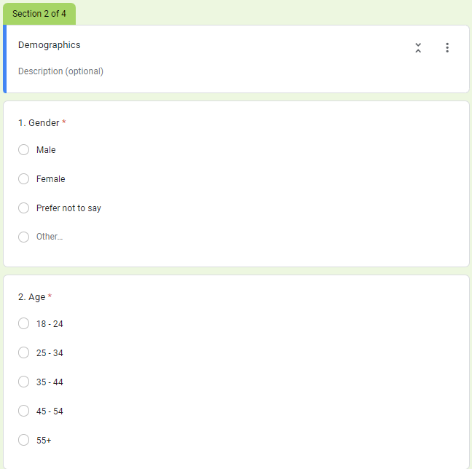

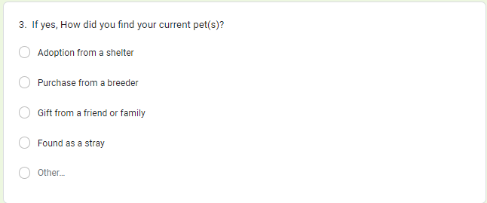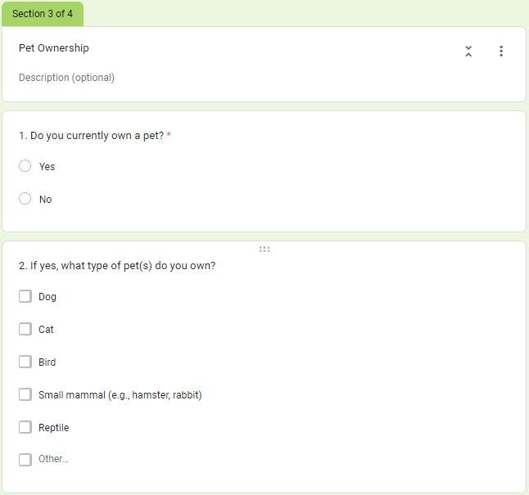

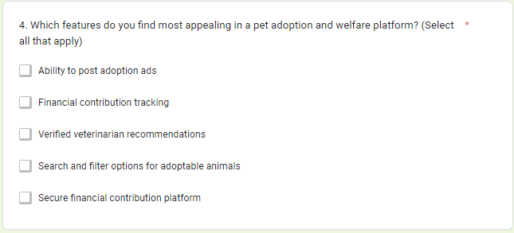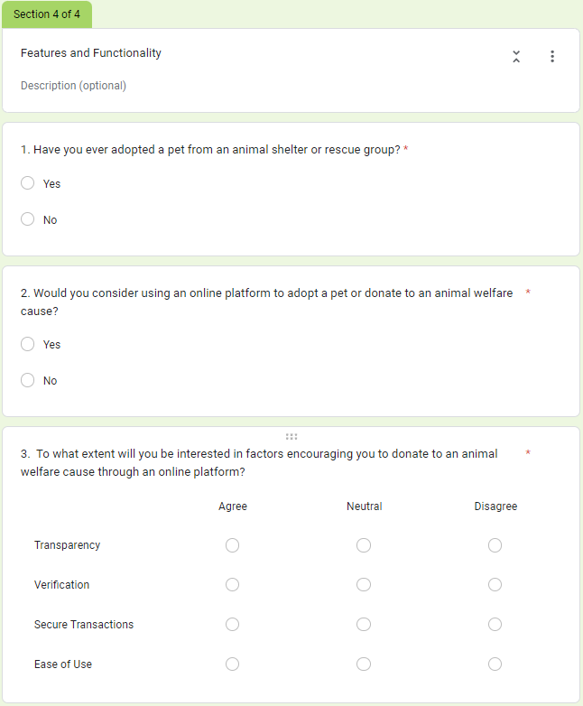

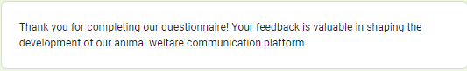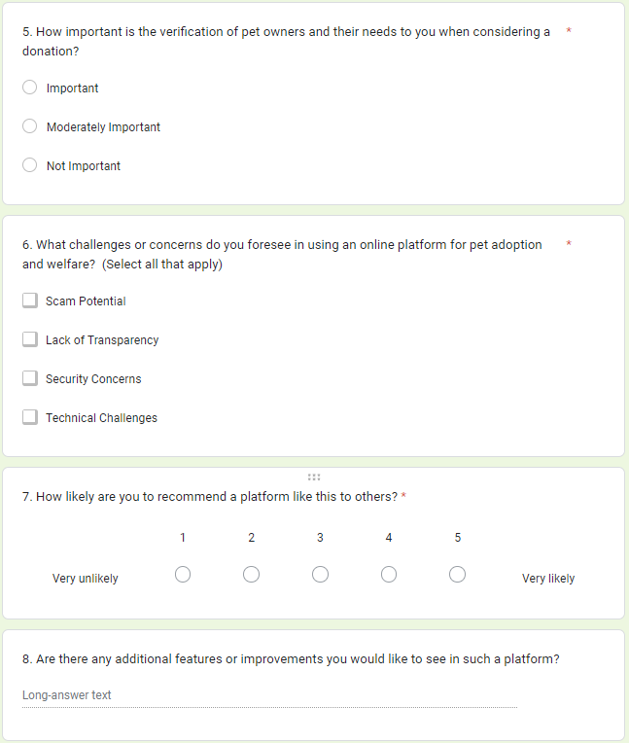

# **Appendix B: Summary of the Response**

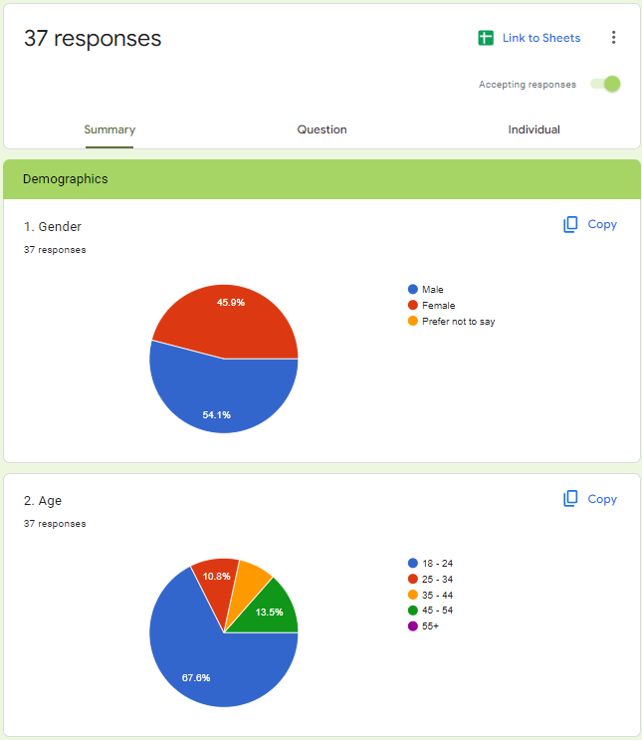

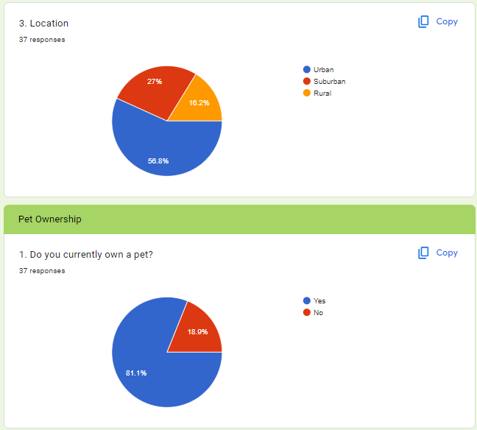

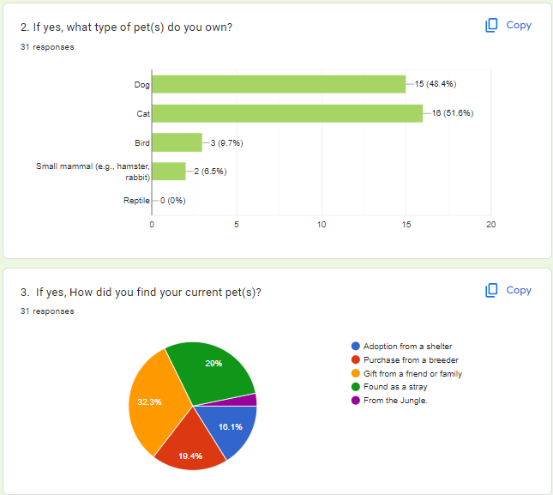

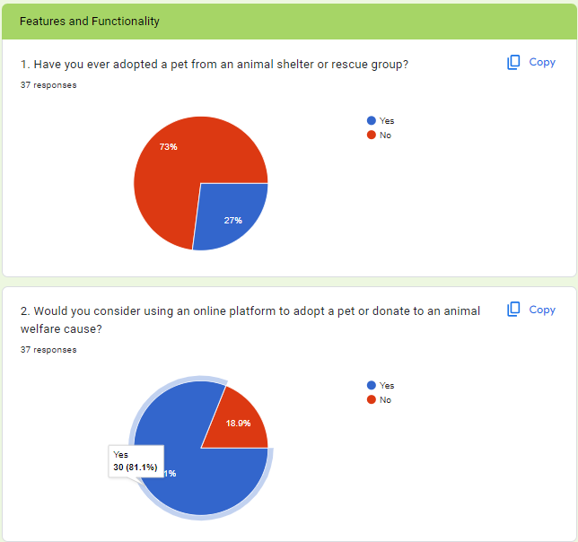

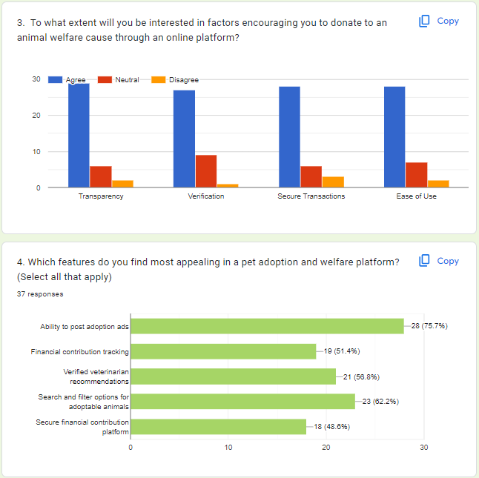

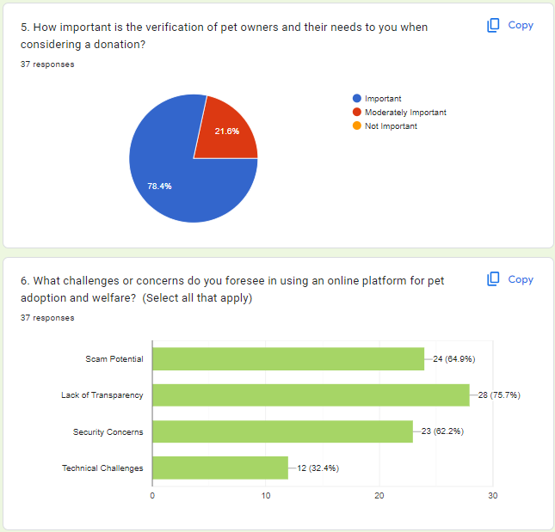

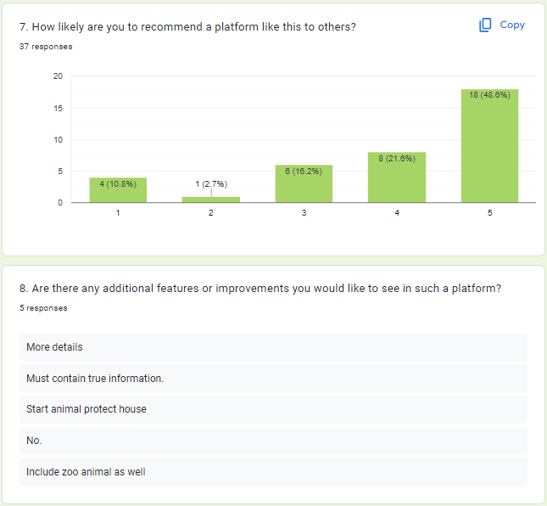

# **Appendix C: End-User Survey**

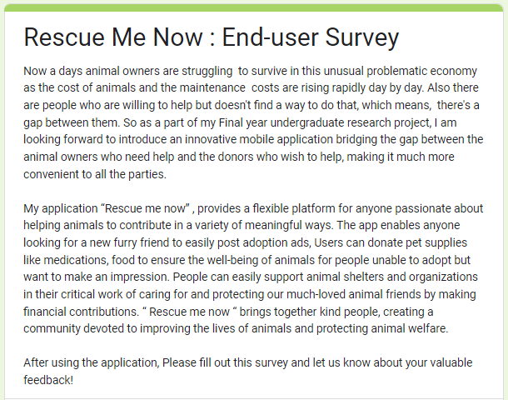

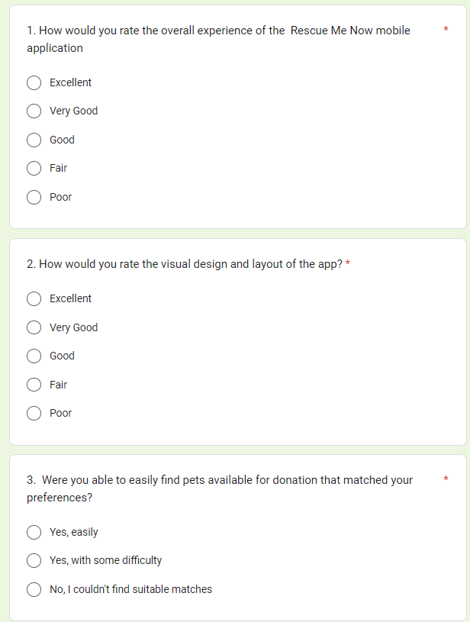

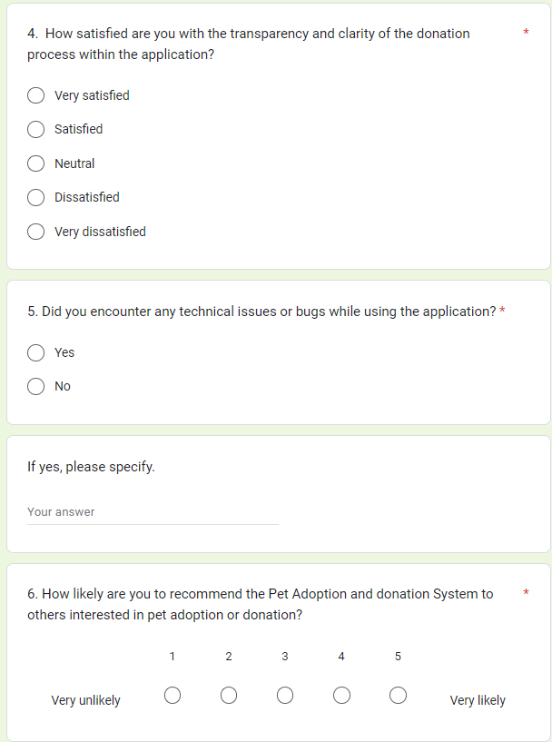

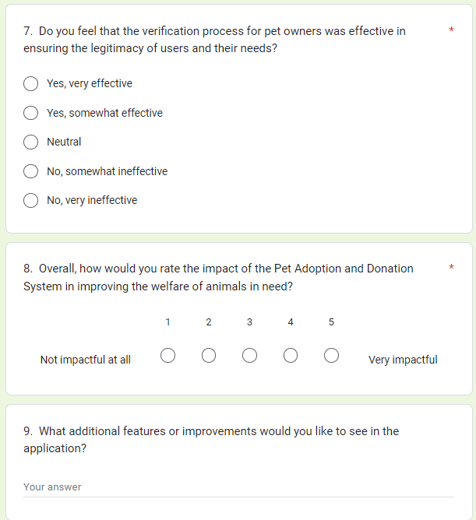

# **Appendix D: Project Poster**

